КОМИТЕТ ПО КОНКУРЕНТНОЙ ПОЛИТИКЕ
МОСКОВСКОЙ ОБЛАСТИ

«СОГЛАСОВАНО»  Администрация городского округа  Серебряные Пруды Московской области  ____________________ /_______________/  «___» ____________ 20__ г. | «УТВЕРЖДЕНО»  Комитет по конкурентной политике  Московской области  ____________________ С.Н. Журавлёва  «___» ____________ 20__ г.

ИЗМЕНЕНИЯ В ИЗВЕЩЕНИЕ О ПРОВЕДЕНИИ АУКЦИОНА № ПЗ-СЕР/17-13
(выездной аукцион)
по продаже земельных участков, государственная собственность на которые не разграничена расположенных на территории, городского округа Серебряные Пруды Московской области, вид разрешенного использования: для индивидуального жилищного строительства, для ведения личного подсобного хозяйства
(3 лота)

№ процедуры www.torgi.gov.ru | 020817/6987935/18
№ процедуры www.torgi.mosreg.ru | 00400010100463
Дата начала приема заявок: | 16.01.2017
Дата окончания приема заявок: | 11.09.2017
Дата аукциона: | 13.09.2017

г. Красногорск
2017 год

В связи с продлением заявочной кампании, переносом даты аукциона, опубликованного 13.01.2017 на официальном сайте торгов Российской Федерации www.torgi.gov.ru
(№ извещения 170317/6987935/03), внести следующие Изменения в Извещение № ПЗ-СЕР/17-13
по продаже земельных участков, государственная собственность на которые не разграничена расположенных на территории, городского округа Серебряные Пруды Московской области, вид разрешенного использования: для индивидуального жилищного строительства, для ведения личного подсобного хозяйства (далее – Извещение):
- Выделить Лоты № 1, 3, 4 в отдельный аукцион;
- Изложить Извещение о проведении аукциона в следующей редакции:
«

1. Правовое регулирование
Аукцион, открытый по форме подачи предложений о цене предмета аукциона с ограничением по составу Участников – только для физических лиц (граждан), проводится в соответствии с требованиями:
- Гражданского кодекса Российской Федерации;
- Земельного кодекса Российской Федерации;
- Федерального закона от 26.07.2006 № 135-ФЗ «О защите конкуренции»;
- Закона Московской области от 07.06.1996 №23/96-ОЗ «О регулировании земельных отношений в Московской области»;
- решения Межведомственной комиссии по вопросам земельно-имущественных отношений в Московской области (протокол от 26.11.2015 № 46; от 08.12.2016 № 48);
- - постановления Администрации городского округа Серебряные Пруды Московской области
от 19.10.2016 № 2162 «О проведении аукциона по продаже земельного участка, государственная собственность на который не разграничена расположенный на территории городского округа Серебряные Пруды Московской области» (Приложение 1);
постановления Администрации городского округа Серебряные Пруды Московской области
от 22.12.2016 № 2707 «О проведении аукциона по продаже земельных участков, государственная собственность на которые не разграничена расположенных на территории городского округа Серебряные Пруды Московской области» (Приложение 1);
- иных нормативно правовых актов Российской Федерации и Московской области.

2. Сведения об аукционе
2.1. Уполномоченный орган – орган местного самоуправления муниципального образования Московской области, принимающий решение о проведении аукциона, об отказе от проведения аукциона, об условиях аукциона (в том числе о начальной цене предмета аукциона, условиях и сроках договора купли-продажи), отвечающий за соответствие земельного участка (лота) характеристикам, указанным в Извещении о проведении аукциона, за своевременное опубликование Извещения о проведении аукциона в порядке, установленном для официального опубликования (обнародования) муниципальных правовых актов по месту нахождения земельного участка, за заключение договора купли-продажи земельного участка, в том числе за соблюдение сроков его заключения.

Наименование: Администрация городского округа Серебряные Пруды Московской области
Адрес: 142970, Московская область, п. Серебряные Пруды, ул. Первомайская, д. 11.
Сайт: www.serprud-rayon.ru.
Адрес электронной почты: serprud@bk.ru.
Телефон факс: +7 (49667) 3-21-52, факс: +7 (495) 710-69-79
Реквизиты: Управление Федерального казначейства по Московской области
(Администрация городского округа Серебряные Пруды Московской области л/с 04483D11150)
ИНН 5076000240, КПП 507601001, ОКТМО 46772000,
КБК 001 11406012040000430,
Банк получателя: ГУ Банка России по ЦФО, БИК 044525000, счет № 40101810845250010102.

2.2. Организатор аукциона – орган, осуществляющий функции по организации и проведению аукциона, утверждающий Извещение о проведении аукциона, состав Аукционной комиссии, в том числе обеспечивающий прием и возврат задатков в установленном порядке.
Наименование: Комитет по конкурентной политике Московской области.
Адрес: 143407, Московская область, г. Красногорск, бульвар Строителей, д. 1.
Сайт: www.zakaz-mo.mosreg.ru
Адрес электронной почты: zakaz-mo@mosreg.ru
Тел.: /факс:+7 (498) 602-05-69.

2.3. Лицо, осуществляющее организационно - технические функции по организации и проведению аукциона – отвечает за соответствие организации и проведения аукциона требованиям действующего законодательства, соблюдение сроков размещения Извещения о проведении аукциона и документов, составляемых в ходе проведения аукциона на сайтах www.torgi.gov.ru, www.torgi.mosreg.ru.
Наименование: Государственное казенное учреждение Московской области «Региональный центр торгов» (сокращенное наименование - ГКУ «РЦТ»).
Адрес: 143441, Московская область, Красногорский район, п/о Путилково, 69-й км МКАД, бизнес-центр «Гринвуд», стр. 17, 5 этаж (Приложение 11).
Сайт: www.rctmo.ru
Адрес электронной почты: torgi@rctmo.ru

2.4. Объект (лот) аукциона: земельный участок, государственная собственность на который не разграничена, расположенный на территории городского округа Серебряные Пруды Московской области.

2.5. Предмет аукциона: продажа земельного участка - Объекта (лота) аукциона.

2.6. Сведения об Объектах (лотах) аукциона:

Лот № 1.
Местоположение (адрес): Московская область, Серебряно-Прудский район, с. Мягкое..
Площадь, кв. м: 450.
Кадастровый номер: 50:39:0020317:217 (кадастровый паспорт земельного участка от 15.09.2016
№ 99/2016/7663382 - Приложение 2).
Сведения о правах на земельный участок (включая сведения о собственнике): государственная собственность не разграничена (Уведомление об отсутствии в Едином государственном реестре прав
на недвижимое имущество и сделок с ним запрашиваемых сведений от 26.05.2016
№ 50-0-1-271/4003/2016-115 – Приложение 2)
Сведения об ограничениях (обременениях) прав на земельный участок: отсутствуют (Заключение территориального отдела Зарайского и Серебряно-Прудского муниципальных районов Московской области Главного управления архитектуры и градостроительства Московской области – Приложение 4)
Категория земель: земли населенных пунктов.
Вид разрешенного использования: для ведения личного подсобного хозяйства.
Фотоматериалы: Приложение 3.

Сведения о допустимых параметрах разрешенного строительства: указаны в письме Администрации городского округа Серебряные Пруды Московской области от 27.01.2016 № 266 (Приложение 4), в том числе:
- объекты индивидуального жилищного строительства, не выше 2-х этажей;
- максимальный процент застройки земельного участка объектами жилищного строительства и хозяйственными постройками – 40 %;
- минимальные отступы от стен зданий и сооружений до границ земельных участков должны быть не менее: 3 м – до стены жилого дома; 1 м – до хозяйственных построек

Сведения о технических условиях подключения (технологического присоединения) объекта капитального строительства к сетям инженерно-технического обеспечения:

- водоснабжения и водоотведения указаны в письме МУП «МПКХ Узуновское» от 06.05.2016 № 159 (Приложение 5);

- теплоснабжения указаны в письме МУП «МПКХ Узуновское» от 06.05.2016 № 159 (Приложение 5)

- газоснабжения (предельная свободная мощность существующих сетей, максимальная нагрузка, срок подключения объекта капитального строительства к сетям инженерно-технического обеспечения, размер платы за подключение (технологическое присоединение), срок действия технических условий) указаны в филиала «Ступиномежрайгаз» ГУП «Мособлгаз» МО от 11.10.2016 № исх-3495 (Приложение 5).

- электроснабжения (предельная свободная мощность существующих сетей, максимальная нагрузка, срок подключения объекта капитального строительства к сетям инженерно-технического обеспечения, размер платы за подключение (технологическое присоединение), срок действия технических условий) указаны в письме филиала ПАО «Моэск» - Южные электрические сети от 16.04.2016 № ЮЭС/72/136 (Приложение 5))
Информация о размещении извещения о возможном предоставлении Объекта (лота) аукциона, в соответствии со статьей 39.18. Земельного кодекса Российской Федерации: ранее извещение было опубликовано:
- на официальном сайте Российской Федерации в информационно-телекоммуникационной сети «Интернет» для размещения информации о проведении торгов: www.torgi.gov.ru (далее - Официальный сайт торгов):
№ 050615/1624671/01 лот № 10, дата публикации 05.06.2016;
- в газете городского округа Серебняные Пруды Московской области «Серебряно-Прудский Вестник»
от 05.06.2016 № 23 (10752);
- на официальном сайте администрации городского округа Серебряные Пруды Московской области www.serprud-rayon.ru. 05.06.2016.

Начальная цена предмета аукциона: 63 000,00 руб. (Шестьдесят три тысячи руб. 00 коп.), НДС не облагается
«Шаг аукциона»: 1 890,00 руб. (Одна тысяча восемьсот девяносто руб. 00 коп.).
Размер задатка для участия в аукционе по Объекту (лоту) аукциона: 12 600,00 руб. (Двенадцать тысяч шестьсот руб. 00 коп), НДС не облагается

Лот № 2

Характеристики:
Местоположение (адрес): Московская область, Серебряно-Прудский район, р.п. Серебряные Пруды,
ул. Свободная.
Площадь, кв. м: 1 200.
Кадастровый номер: 50:39:0040106:65 (кадастровый паспорт земельного участка от 05.10.2016
№ 99/2016/8232511 - Приложение 2).
Права на земельный участок: государственная собственность не разграничена (Уведомление
об отсутствии в Едином государственном реестре прав на недвижимое имущество и сделок с ним запрашиваемых сведений от 09.11.2016 № 50-0-1-50/4003/2016-579 – Приложение 2).
Ограничения земельного участка: отсутствуют (Заключение территориального отдела Зарайского и Серебряно-Прудского муниципальных районов Московской области Главного управления архитектуры и градостроительства Московской области – Приложение 4).
Категория земель: земли населенных пунктов.
Разрешенное использование: для индивидуального жилищного строительства.
Фотоматериалы: Приложение 3.

Сведения о допустимых параметрах разрешенного строительства: указаны в письме Администрации городского округа Серебряные Пруды Московской области от 27.01.2016 № 266 (Приложение 4), в том числе:
- объекты индивидуального жилищного строительства, не выше 2-х этажей;
- максимальный процент застройки земельного участка объектами жилищного строительства и хозяйственными постройками – 40 %;
- минимальные отступы от стен зданий и сооружений до границ земельных участков должны быть не менее: 3 м – до стены жилого дома; 1 м – до хозяйственных построек.

Сведения о технических условиях подключения (технологического присоединения) объекта капитального строительства к сетям инженерно-технического обеспечения:

- электроснабжения (предельная свободная мощность существующих сетей, максимальная нагрузка, срок подключения объекта капитального строительства к сетям инженерно-технического обеспечения, размер платы за подключение (технологическое присоединение), срок действия технических условий) указаны в письме филиала ПАО «Моэск» - Южные электрические сети от 07.06.2016 № ЮЭС/72/644 (Приложение 5);

- водоснабжения указаны в письме МУП «РСО го Серебряные Пруды» от 24.05.2016 № 64 (Приложение 5);
- водоотведения указаны в письме МУП «РСО го Серебряные Пруды» от 06.05.2016 № 159 (Приложение 5);
- теплоснабжения указаны в письме МУП «РСО го Серебряные Пруды» от 12.05.2016 № 48 (Приложение 5);

- газоснабжения (предельная свободная мощность существующих сетей, максимальная нагрузка, срок подключения объекта капитального строительства к сетям инженерно-технического обеспечения, размер платы за подключение (технологическое присоединение), срок действия технических условий) указаны в письме филиала «Ступиномежрайгаз» ГУП «Мособлгаз» МО от 21.10.2016 № исх-3631 (Приложение 5).

Начальная цена предмета аукциона: 373 000,00 руб. (Триста семьдесят три тысячи руб. 00 коп.), НДС не облагается.
«Шаг аукциона»: 11 190,00 руб. (Одиннадцать тысяч сто девяносто руб. 00 коп.).
Размер задатка для участия в аукционе по Объекту (лоту) аукциона: 74 600,20 руб. (Семьдесят четыре тысячи шестьсот руб. 20 коп), НДС не облагается.

Информация о размещении извещения о возможном предоставлении Объекта (лота) аукциона, в соответствии со статьей 39.18. Земельного кодекса Российской Федерации: ранее извещение было опубликовано:
- на официальном сайте Российской Федерации в информационно-телекоммуникационной сети «Интернет» для размещения информации о проведении торгов: www.torgi.gov.ru (далее - Официальный сайт торгов): № 110316/1624671/01 лот № 6, дата публикации 11.03.2016;
- в газете городского округа Серебняные Пруды Московской области «Серебряно-Прудский Вестник»
от 11.03.2016 № 10 (10791);
- на официальном сайте администрации городского округа Серебряные Пруды Московской области www.serprud-rayon.ru. 11.03.2016.

Лот № 3

Характеристики:
Местоположение (адрес): Московская область, Серебряно-Прудский район, р.п. Серебряные Пруды,
ул. Свободная.
Площадь, кв. м: 1 200.
Кадастровый номер: 50:39:0040106:73 (кадастровый паспорт земельного участка от 05.10.2016
№ 99/2016/8232512 - Приложение 2).
Права на земельный участок: государственная собственность не разграничена (Уведомление
об отсутствии в Едином государственном реестре прав на недвижимое имущество и сделок с ним запрашиваемых сведений от 09.11.2016 № 50-0-1-50/4003/2016-579 – Приложение 2).
Ограничения земельного участка: отсутствуют (Заключение территориального отдела Зарайского и Серебряно-Прудского муниципальных районов Московской области Главного управления архитектуры и градостроительства Московской области – Приложение 4).
Категория земель: земли населенных пунктов.
Разрешенное использование: для индивидуального жилищного строительства.
Фотоматериалы: Приложение 3.

Сведения о допустимых параметрах разрешенного строительства: указаны в письме Администрации городского округа Серебряные Пруды Московской области от 27.01.2016 № 266 (Приложение 4), в том числе:
- объекты индивидуального жилищного строительства, не выше 2-х этажей;
- максимальный процент застройки земельного участка объектами жилищного строительства и хозяйственными постройками – 40 %;
- минимальные отступы от стен зданий и сооружений до границ земельных участков должны быть не менее: 3 м – до стены жилого дома; 1 м – до хозяйственных построек.

Сведения о технических условиях подключения (технологического присоединения) объекта капитального строительства к сетям инженерно-технического обеспечения:

- электроснабжения (предельная свободная мощность существующих сетей, максимальная нагрузка, срок подключения объекта капитального строительства к сетям инженерно-технического обеспечения, размер платы за подключение (технологическое присоединение), срок действия технических условий) указаны в письме филиала ПАО «Моэск» - Южные электрические сети от 07.06.2016 № ЮЭС/72/644 (Приложение 5);

- водоснабжения указаны в письме МУП «РСО го Серебряные Пруды» от 24.05.2016 № 64 (Приложение 5);
- водоотведения указаны в письме МУП «РСО го Серебряные Пруды» от 10.05.2016 № 40
(Приложение 5);
- теплоснабжения указаны в письме МУП «РСО го Серебряные Пруды» от 12.05.2016 № 48 (Приложение 5);

- газоснабжения (предельная свободная мощность существующих сетей, максимальная нагрузка, срок подключения объекта капитального строительства к сетям инженерно-технического обеспечения, размер платы за подключение (технологическое присоединение), срок действия технических условий) указаны в письме филиала «Ступиномежрайгаз» ГУП «Мособлгаз» МО от 21.10.2016 № исх-3631 (Приложение 5).

Начальная цена предмета аукциона: 373 000,00 руб. (Триста семьдесят три тысячи руб. 00 коп.), НДС не облагается
«Шаг аукциона»: 11 190,00 руб. (Одиннадцать тысяч сто девяносто руб. 00 коп.).
Размер задатка для участия в аукционе по Объекту (лоту) аукциона: 74 600,20 руб. (Семьдесят четыре тысячи шестьсот руб. 20 коп), НДС не облагается.

Информация о размещении извещения о возможном предоставлении Объекта (лота) аукциона, в соответствии со статьей 39.18. Земельного кодекса Российской Федерации: ранее извещение было опубликовано:
- на официальном сайте Российской Федерации в информационно-телекоммуникационной сети «Интернет» для размещения информации о проведении торгов: www.torgi.gov.ru (далее - Официальный сайт торгов): № 110316/1624671/01 лот № 1, дата публикации 11.03.2016;
- в газете городского округа Серебняные Пруды Московской области «Серебряно-Прудский Вестник»
от 11.03.2016 № 10 (10791);
- на официальном сайте администрации городского округа Серебряные Пруды Московской области www.serprud-rayon.ru. 11.03.2016..

2.7. Адрес места приема/подачи Заявок:
Московская область, Красногорский район, п/о Путилково, 69-й км МКАД, бизнес-центр «Гринвуд», стр. 17, 5 этаж, Государственное казенное учреждение Московской области «Региональный центр торгов»,
тел. +7 (499) 653-77-55, доб. «2» (Приложение 11).

2.8. Дата и время начала приема/подачи Заявок: 16.01.2017 в 09 час. 00 мин.
понедельник - четверг с 09 час. 00 мин. до 18 час. 00 мин.
пятница и предпраздничные дни с 09 час. 00 мин. до 16 час. 45 мин.;
перерыв с 13 часов 00 минут до 14 час. 00 мин.
11.09.2017 с 09 час. 00 мин. до 17 час. 00 мин.

2.9. Дата и время окончания приема/подачи Заявок: 11.09.2017 в 17 час. 00 мин.

2.10. Место, дата и время окончания рассмотрения Заявок: Московская область, п. Серебряные Пруды, ул. Первомайская, д. 11, Администрация городского округа Серебряные Пруды Московской области, малый зал, 13.09.2017 в 13 час. 30 мин.

2.11. Дата и время начала регистрации Участников аукциона: 13.09.2017 с 13 час. 30 мин.

2.12. Место проведения аукциона: Московская область, п. Серебряные Пруды, ул. Первомайская, д. 11, Администрация городского округа Серебряные Пруды Московской области, малый зал.

2.13. Дата и время проведения аукциона: 13.09.2017 в 15 час. 15 мин.

3. Информационное обеспечение аукциона

3.1. Извещение о проведении аукциона размещается на официальном сайте торгов Российской Федерации в информационно-телекоммуникационной сети «Интернет» для размещения информации о проведении торгов www.torgi.gov.ru (далее – Официальный сайт торгов).
3.2. Извещение о проведении аукциона публикуется Уполномоченным органом в порядке, установленном для официального опубликования (обнародования) муниципальных правовых актов уставом муниципального образования, по месту нахождения Объекта (лота) :
- на официальном сайте Администрации городского округа Серебряные Пруды Московской области www.serprud-rayon.ru;
- в периодическом печатном издании – в газете «Серебряно-Прудский Вестник».
3.3. Дополнительно информация об аукционе размещается:
- на Едином портале торгов Московской области www.torgi.mosreg.ru (далее – ЕПТ МО).
Все приложения к настоящему Извещению являются его неотъемлемой частью.
3.4. Осмотр Объекта (лота) аукциона производится без взимания платы и обеспечивается Организатором аукциона во взаимодействии с Уполномоченным органом в период заявочной кампании.
Для осмотра Объекта (лота) аукциона с учетом установленных сроков лицо, желающее осмотреть Объект (лот) аукциона, направляет обращение (Приложение 8) на адрес электронной почты torgi@rctmo.ru с указанием следующих данных:
- тема письма: Запрос на осмотр Объекта (лота) аукциона;
- Ф.И.О. лица, уполномоченного на осмотр Объекта (лота) аукциона (гражданина (физического лица), или его представителя);
- адрес электронной почты, контактный телефон;
- дата аукциона;
- № Объекта (лота);
- местоположение (адрес) Объекта (лота) аукциона.
В течение 2 (двух) рабочих дней со дня поступления обращения Организатор аукциона оформляет «смотровое письмо» и направляет его по электронному адресу, указанному в обращении. В «смотровом письме» указывается дата осмотра и контактные сведения лица (представителя Уполномоченного органа), уполномоченного на проведение осмотра.

4. Требования к Заявителям/Участникам аукциона
4.1. Заявителем/Участником аукциона может быть только физическое лицо (гражданин), претендующее
на заключение договора купли-продажи и подавший Заявку на участие в аукционе.

5. Порядок, форма и срок приема /подачи /отзыва Заявок

ВНИМАНИЕ!
Условия аукциона, порядок и условия заключения договора купли-продажи земельного участка с участником аукциона являются условиями публичной оферты, а подача заявки на участие в аукционе и внесение задатка в установленные в Извещении о проведении аукциона сроки и порядке являются акцептом оферты в соответствии со статьей 438 Гражданского кодекса Российской Федерации.

5.1. Для участия в аукционе с учетом требований, установленных Извещением о проведении аукциона, Заявителю необходимо представить следующие документы:
- Заявку на участие в аукционе по установленной в настоящем Извещении о проведении аукциона форме с указанием банковских реквизитов счета Заявителя для возврата задатка (Приложение 6);
- копии документов, удостоверяющих личность Заявителя (для физических лиц);
- документы, подтверждающие внесение задатка (представление документов, подтверждающих внесение задатка, признается заключением соглашения о задатке).
5.2. Один Заявитель вправе подать только одну Заявку на участие в аукционе в отношении одного лота аукциона.
5.3. Подача Заявок Заявителями или их уполномоченными представителями осуществляется при предъявлении документа, удостоверяющего личность. Лица желающие принять участие в аукционе, должны использовать форму Заявки на участие в аукционе (Приложение 6).
5.4. Заявки принимаются по месту и в срок приема/подачи Заявки, указанные в разделе 2 (пункты 2.7.-2.13. Извещения о проведении аукциона). В случае подачи Заявки Заявителем посредством почтовой связи, риск несвоевременного ее поступления Организатору аукциона, несет Заявитель.
5.5. Ответственный сотрудник регистрирует Заявку в журнале регистрации заявок, присваивает ей соответствующий номер, указывает дату и время ее приема/подачи.
5.6. При подаче Заявителями Заявок на участие в аукционе, сотрудником, осуществляющим прием и оформление документов, консультации не проводятся.
5.7. Заявка, поступившая по истечении срока приема/подачи Заявки, возвращается в день ее поступления Заявителю или его уполномоченному представителю в порядке, предусмотренном для приема/подачи Заявки.
5.8. Заявка и прилагаемые к ней документы представляются Заявителем единовременно. Не допускается раздельная подача Заявки и прилагаемых к ней документов, представление дополнительных документов после подачи Заявки или замена ранее поданных документов без отзыва Заявки.
5.9. Заявитель вправе отозвать принятую Организатором аукциона Заявку на участие в аукционе в любое время до установленного в Извещении о проведении аукциона дня окончания срока приема/подачи Заявок (пункт 2.9.).
5.10. Отзыв принятой Заявки оформляется путем направления Заявителем в адрес Организатора аукциона уведомления в письменной форме (с указанием даты приема/подачи Заявки) за подписью Заявителя
с расшифровкой Ф.И.О. (для граждан (физических лиц)). Уведомление об отзыве принятой Заявки принимается в установленные в Извещении о проведении аукциона дни и часы приема/подачи Заявок, аналогично порядку приема/подачи Заявок.
5.11. Заявка подается Заявителем по форме, которая установлена в Извещении о проведении аукциона (Приложение 6). Заявка должна быть заполнена по всем пунктам и подписана Заявителем или уполномоченным им представителем и заверена печатью Заявителя (при наличии).
5.12. Верность копий представляемых документов должна быть подтверждена оригиналом подписи Заявителя или уполномоченного им представителя и заверена печатью Заявителя (при наличии).
Заявка и документы, прилагаемые к ней, должны быть:
- сшиты в единую книгу, которая должна содержать сквозную нумерацию листов;
- заполнены разборчиво на русском языке и по всем пунктам;
- копии документов, входящие в состав Заявки, должны иметь четко читаемый текст;
- на прошивке заверены оригиналом подписи Заявителя с указанием Ф.И.О. (для граждан (физических лиц)) либо их представителей с указанием количества листов;
5.13. При заполнении Заявки и оформлении документов не допускается применение факсимильных подписей.
5.14. Ответственность за достоверность представленной информации и документов несет Заявитель.
5.15. Поданные документы на участие в аукционе не возвращаются, за исключением случаев, указанных в пунктах 5.6., 5.8., 5.9. Извещения о проведении аукциона.

6. Условия допуска к участию в аукционе
Заявитель не допускается к участию в аукционе в следующих случаях:
- непредставление необходимых для участия в аукционе документов или представление недостоверных сведений;
- непоступление задатка на дату рассмотрения Заявок на участие в аукционе на счет, указанный в п. 7.5. настоящего Извещения о проведении аукциона;
- подача Заявки на участие в аукционе лицом, которое в соответствии с Земельным кодексом Российской Федерации и другими федеральными законами не имеет права быть Участником аукциона и покупателем земельного участка;
- наличие сведений о Заявителе, об учредителях (участниках), о членах коллегиальных исполнительных органов Заявителя, лицах, исполняющих функции единоличного исполнительного органа Заявителя, являющегося юридическим лицом, в реестре недобросовестных Участников аукциона.

7. Порядок внесения и возврата задатка
7.1. Для участия в аукционе устанавливается требование о внесении задатка. Заявители обеспечивают поступление задатков в порядке и в сроки, указанные в настоящем Извещении о проведении аукциона.
7.2. Документом, подтверждающим внесение задатка, является платежное поручение, квитанция об оплате или иной документ, подтверждающие перечисление задатка, с отметкой банка о его исполнении.
7.3. Представление документов, подтверждающих внесение задатка, признается заключением соглашения о задатке (Приложение 7).
7.4. Плательщиком денежных средств в качестве задатка может быть исключительно Заявитель.
Не допускается перечисление денежных средств в качестве задатка иными лицами. Перечисленные денежные средства иными лицами, кроме Заявителя, будут считаться ошибочно перечисленными денежными средствами и возвращены плательщику.
7.5. Денежные средства в качестве задатка для участия в аукционе вносятся Заявителем платежом на расчетный счет по следующим банковским реквизитам:
Получатель платежа: МЭФ Московской области (л/с 05868217110 - Государственное казенное учреждение Московской области «Региональный центр торгов»),
ОГРН 1145024006577, ИНН 5024147611, КПП 502401001,
р/с 40302810845254000001, БИК 044525000,
Банк получателя: ГУ Банка России по ЦФО
В связи с отсутствием КБК при заполнении полей (104, 105) платежного поручения (квитанции об оплате) для перечисления задатка рекомендуется указывать в соответствующих полях КБК - «0», ОКТМО - «0».
Назначение платежа: «Задаток для участия в аукционе «__»________ 20__ (дата аукциона), № лота __ по Договору о задатке от «____»______ 20__ №___» (при наличии реквизитов Договора), НДС не облагается».
7.6. Информацией о поступлении денежных средств от Заявителя в качестве задатка в установленные сроки на расчетный счет, указанный в п.7.5. настоящего Извещения о проведении аукциона, является справка получателя платежа, предоставляемая на рассмотрение Аукционной комиссии.
7.7. Задаток Заявителя, подавшего Заявку с опозданием (после окончания установленного срока приема/подачи Заявок), возвращается такому Заявителю в порядке, установленном для Участников аукциона.
7.8. Задаток Заявителя, отозвавшего Заявку до окончания срока приема/подачи Заявок (пункт 2.9.), возвращается такому Заявителю в течение 3 (трех) рабочих дней со дня поступления уведомления об отзыве Заявки на участие в аукционе. В случае отзыва Заявки Заявителем позднее дня окончания срока приема/подачи Заявок задаток возвращается в порядке, установленном для Участников аукциона (пункт 7.10.).
7.9. Задаток Заявителя, не допущенного к участию в аукционе, возвращается такому Заявителю в течение 3 (трех) рабочих дней со дня оформления (подписания) протокола рассмотрения заявок на участие в аукционе.
7.10. Задаток лицам, участвовавшим в аукционе, но не победившим в нем, возвращается в течение
3 (трех) рабочих дней со дня подписания протокола о результатах аукциона.
7.11. Задаток Участникам, не участвовавшим в аукционе, возвращается в срок, предусмотренном
п. 7.10. Извещения о проведении аукциона.
7.12. Задаток, внесенный лицом, признанным Победителем аукциона, задаток, внесенный иным лицом, с которым договор купли-продажи земельного участка заключается в соответствии с пунктом 13, 14 или 20 статьи 39.12 Земельного кодекса Российской Федерации, засчитываются в оплату приобретаемого земельного участка.
7.13. Задатки, внесенные этими лицами, уклонившимися от заключения договора купли-продажи земельного участка, не возвращаются.
7.14. В случае принятия Уполномоченным органом решения об отказе в проведении аукциона, поступившие задатки возвращаются Заявителям в течение 3 (трех) рабочих дней с даты принятия такого решения.
7.15. В случае изменения реквизитов Заявителя/Участника аукциона для возврата задатка, указанных в Заявке, Заявитель/Участник направляет в адрес Организатора аукциона уведомление об их изменении, при этом задаток возвращается Заявителю/Участнику в порядке, установленном настоящим разделом.

8. Аукционная комиссия
8.1. Аукционная комиссия формируется Организатором аукциона и осуществляет следующие полномочия:
- обеспечивает в установленном порядке проведение аукциона;
- рассматривает Заявки на предмет соответствия требованиям, установленным Извещением о проведении аукциона, и соответствия Заявителя требованиям, предъявляемым к Участникам, устанавливает факты соответствия полноте и срокам поступления на счет получателя платежей денежных средств от Заявителей для оплаты задатков;
- принимает решение о признании Заявителей Участниками аукциона или об отказе в допуске Заявителей к участию в аукционе, которое оформляется протоколом рассмотрения заявок, подписываемое Аукционной комиссией не позднее одного дня со дня рассмотрения Заявок и размещается на Официальном сайте торгов, на ЕПТ МО не позднее, чем на следующий день после дня подписания указанного протокола;
- направляет (выдает) Заявителям, признанными Участниками аукциона и Заявителям, не допущенным к участию в аукционе, уведомления о принятых решениях в отношении их не позднее дня, следующего за днем подписания протокола рассмотрения заявок;
- выбирает Аукциониста путем открытого голосования;
- составляет Протокол о результатах аукциона, один из которых передает Победителю аукциона или уполномоченному представителю под расписку в день проведения аукциона.
8.2. Аукционная комиссия правомочна осуществлять функции и полномочия, если на ее заседании присутствует не менее пятидесяти процентов общего числа ее членов, при этом общее число членов Аукционной комиссии должно быть не менее пяти человек.

9. Порядок проведения аукциона
9.1. На регистрацию для участия в аукционе допускаются Участники аукциона:
- физические лица, при предъявлении паспорта;
- представители физических, имеющие право действовать от имени физических лиц, на основании доверенности, оформленной в соответствии с действующим законодательством, прилагаемой к заявке соответствующего Участника (Приложение 10), при предъявлении паспорта.
9.2. Аукцион проводится путем повышения начальной цены предмета аукциона, указанной в Извещении о проведении аукциона, на «шаг аукциона».
9.3. При проведении аукциона осуществляется аудио- или видеозапись аукциона.
9.4. Аукцион проводится в следующем порядке:
- до начала аукциона Участники или их уполномоченные представители должны пройти регистрацию и получить пронумерованные карточки Участника аукциона;
- в аукционный зал допускаются зарегистрированные Участники аукциона, а также иные лица, по решению Аукционной комиссии;
- аукцион начинается с объявления представителем Аукционной комиссии о проведении аукциона и представления Аукциониста;
- Аукционистом оглашается порядок проведения аукциона, номер (наименование) Объекта (лота), его краткая характеристика, начальная цена предмета аукциона, «шаг аукциона», а также номера карточек Участников аукциона по данному Объекту (лоту) аукциона;
- при объявлении Аукционистом начальной цены предмета аукциона, Участникам аукциона предлагается заявить цену предмета аукциона, увеличенную в соответствии с «шагом аукциона», путем поднятия карточек;
- Аукционист объявляет номер карточки Участника аукциона, который первый поднял карточку после объявления Аукционистом начальной цены предмета аукциона, увеличенную в соответствии с «шагом аукциона»;
- каждая последующая цена предмета аукциона, превышающая предыдущую цену на «шаг аукциона», заявляется Участниками аукциона путем поднятия карточек;
- если после троекратного объявления последней подтвержденной цены предмета аукциона ни один из Участников аукциона не заявил о своем намерении предложить более высокую цену предмета аукциона (не поднял карточку), аукцион завершается;
- по завершении аукциона Аукционист объявляет Победителя аукциона, номер его карточки и называет размер предложенной им цены предмета аукциона.
9.5. Победителем аукциона признается Участник аукциона, предложивший наибольшую цену предмета аукциона, номер карточки которого был назван Аукционистом последним.
9.6. Во время проведения аукциона его Участникам запрещено покидать аукционный зал, передвигаться по аукционному залу, осуществлять действия, препятствующие проведению аукциона Аукционистом, общаться с другими Участниками аукциона и разговаривать по мобильному телефону, при этом звук мобильного телефона должен быть отключен, осуществлять видео или фотосъемку без уведомления Аукционной комиссии.
9.7. Участники, нарушившие порядок (п.9.6.), и получившие дважды предупреждение от Аукционной комиссии могут быть удалены из аукционного зала по решению Аукционной комиссии, что отражается в Протоколе о результатах аукциона.
9.8. В ходе аукциона Участник имеет право совершить 1 (один) звонок по телефону или задать вопрос Аукционной комиссии, предварительно обратившись к ней. В этом случае аукцион приостанавливается не более чем на 3 (три) минуты.
9.9. Результаты аукциона оформляются Протоколом о результатах аукциона, который размещается в порядке, установленном разделом 3 Извещения о проведении аукциона в течение одного рабочего дня со дня его подписания.
9.10. Аукцион признается несостоявшимся в случаях, если:
- по окончании срока подачи заявок на участие в аукционе была подана одна Заявка;
- на основании результатов рассмотрения Заявок на участие в аукционе принято решение о допуске
к участию в аукционе и признании Участником только одного Заявителя (Единственный участник);
- в аукционе участвовал только один Участник (Участник единственно принявший участие
в аукционе);
- по окончании срока подачи заявок на участие в аукционе не было подано ни одной Заявки
- на основании результатов рассмотрения Заявок принято решение об отказе в допуске к участию
в аукционе всех Заявителей;
- при проведении аукциона не присутствовал ни один из Участников аукциона;
- после троекратного объявления предложения о начальной цене предмета аукциона не поступило ни одного предложения о цене предмета аукциона, которое предусматривало бы более высокую цену предмета аукциона.
9.11. Уполномоченный орган вправе объявить о проведении повторного аукциона в случае, если аукцион был признан несостоявшимся и лицо, подавшее единственную Заявку на участие в аукционе, Заявитель, признанный Единственным участником аукциона, или Участник единственно принявший участие
в аукционе в течение 30 (тридцати) дней со дня направления им проекта договора купли-продажи земельного участка не подписали и не представили в Уполномоченный орган указанные договоры. При этом условия повторного аукциона могут быть изменены.

10. Условия и сроки заключения договора купли-продажи земельного участка
10.1. Заключение договора купли-продажи земельного участка (Приложение 9) осуществляется в порядке, предусмотренном Гражданским кодексом Российской Федерации, Земельным кодексом Российской Федерации.
10.2. Уполномоченный орган направляет Победителю аукциона или Участнику единственно принявшему участие в аукционе 3 (три) экземпляра подписанного проекта договора купли-продажи земельного участка в десятидневный срок со дня составления (подписания) протокола о результатах аукциона.
10.3. В случае, если по окончании срока подачи Заявок на участие в аукционе подана только одна Заявка на участие в аукционе, при условии соответствия Заявки и Заявителя, подавшего указанную Заявку, всем требованиям, указанным в Извещении о проведении аукциона, Уполномоченный орган в течение 10 (десяти) дней со дня рассмотрения указанной Заявки направляет Заявителю 3 (три) экземпляра подписанного договора купли-продажи земельного участка. При этом цена земельного участка определяется в размере, равном начальной цене предмета аукциона.
10.4. Не допускается заключение договора купли-продажи земельного участка ранее чем через 10 (десять) дней со дня размещения информации о результатах аукциона на Официальном сайте торгов.
10.5. Победитель аукциона или иное лицо, с которым заключается договор купли-продажи земельного участка в соответствии с Земельным кодексом Российской Федерации, обязаны подписать договор купли-продажи земельного участка в течение 30 (тридцати) дней со дня направления такого договора.
10.6. Если договор купли-продажи земельного участка в течение 30 (тридцати) дней со дня направления проекта договора купли-продажи земельного участка Победителю аукциона не был им подписан и представлен в Уполномоченный орган, Уполномоченный орган предлагает заключить указанный договор иному Участнику аукциона, который сделал предпоследнее предложение о цене предмета аукциона, по цене, предложенной Победителем аукциона.
10.7. В случае, если Победитель аукциона или иное лицо, с которым заключается договор купли-продажи земельного участка в соответствии с Земельным кодексом Российской Федерации, в течение
30 (тридцати) дней со дня направления Уполномоченным органом проекта указанного договора купли-продажи, не подписал и не представил Уполномоченному органу указанный договор, Уполномоченный орган в течение 5 (пяти) рабочих дней со дня истечения этого срока направляет сведения в Управление Федеральной антимонопольной службы по Московской области (в соответствии с постановлением Правительства Российской Федерации от 02.03.2015 № 187 «О внесении изменений в Положение о Федеральной антимонопольной службе») для включения в реестр недобросовестных Участников аукциона.

Приложение 1

Лот № 1

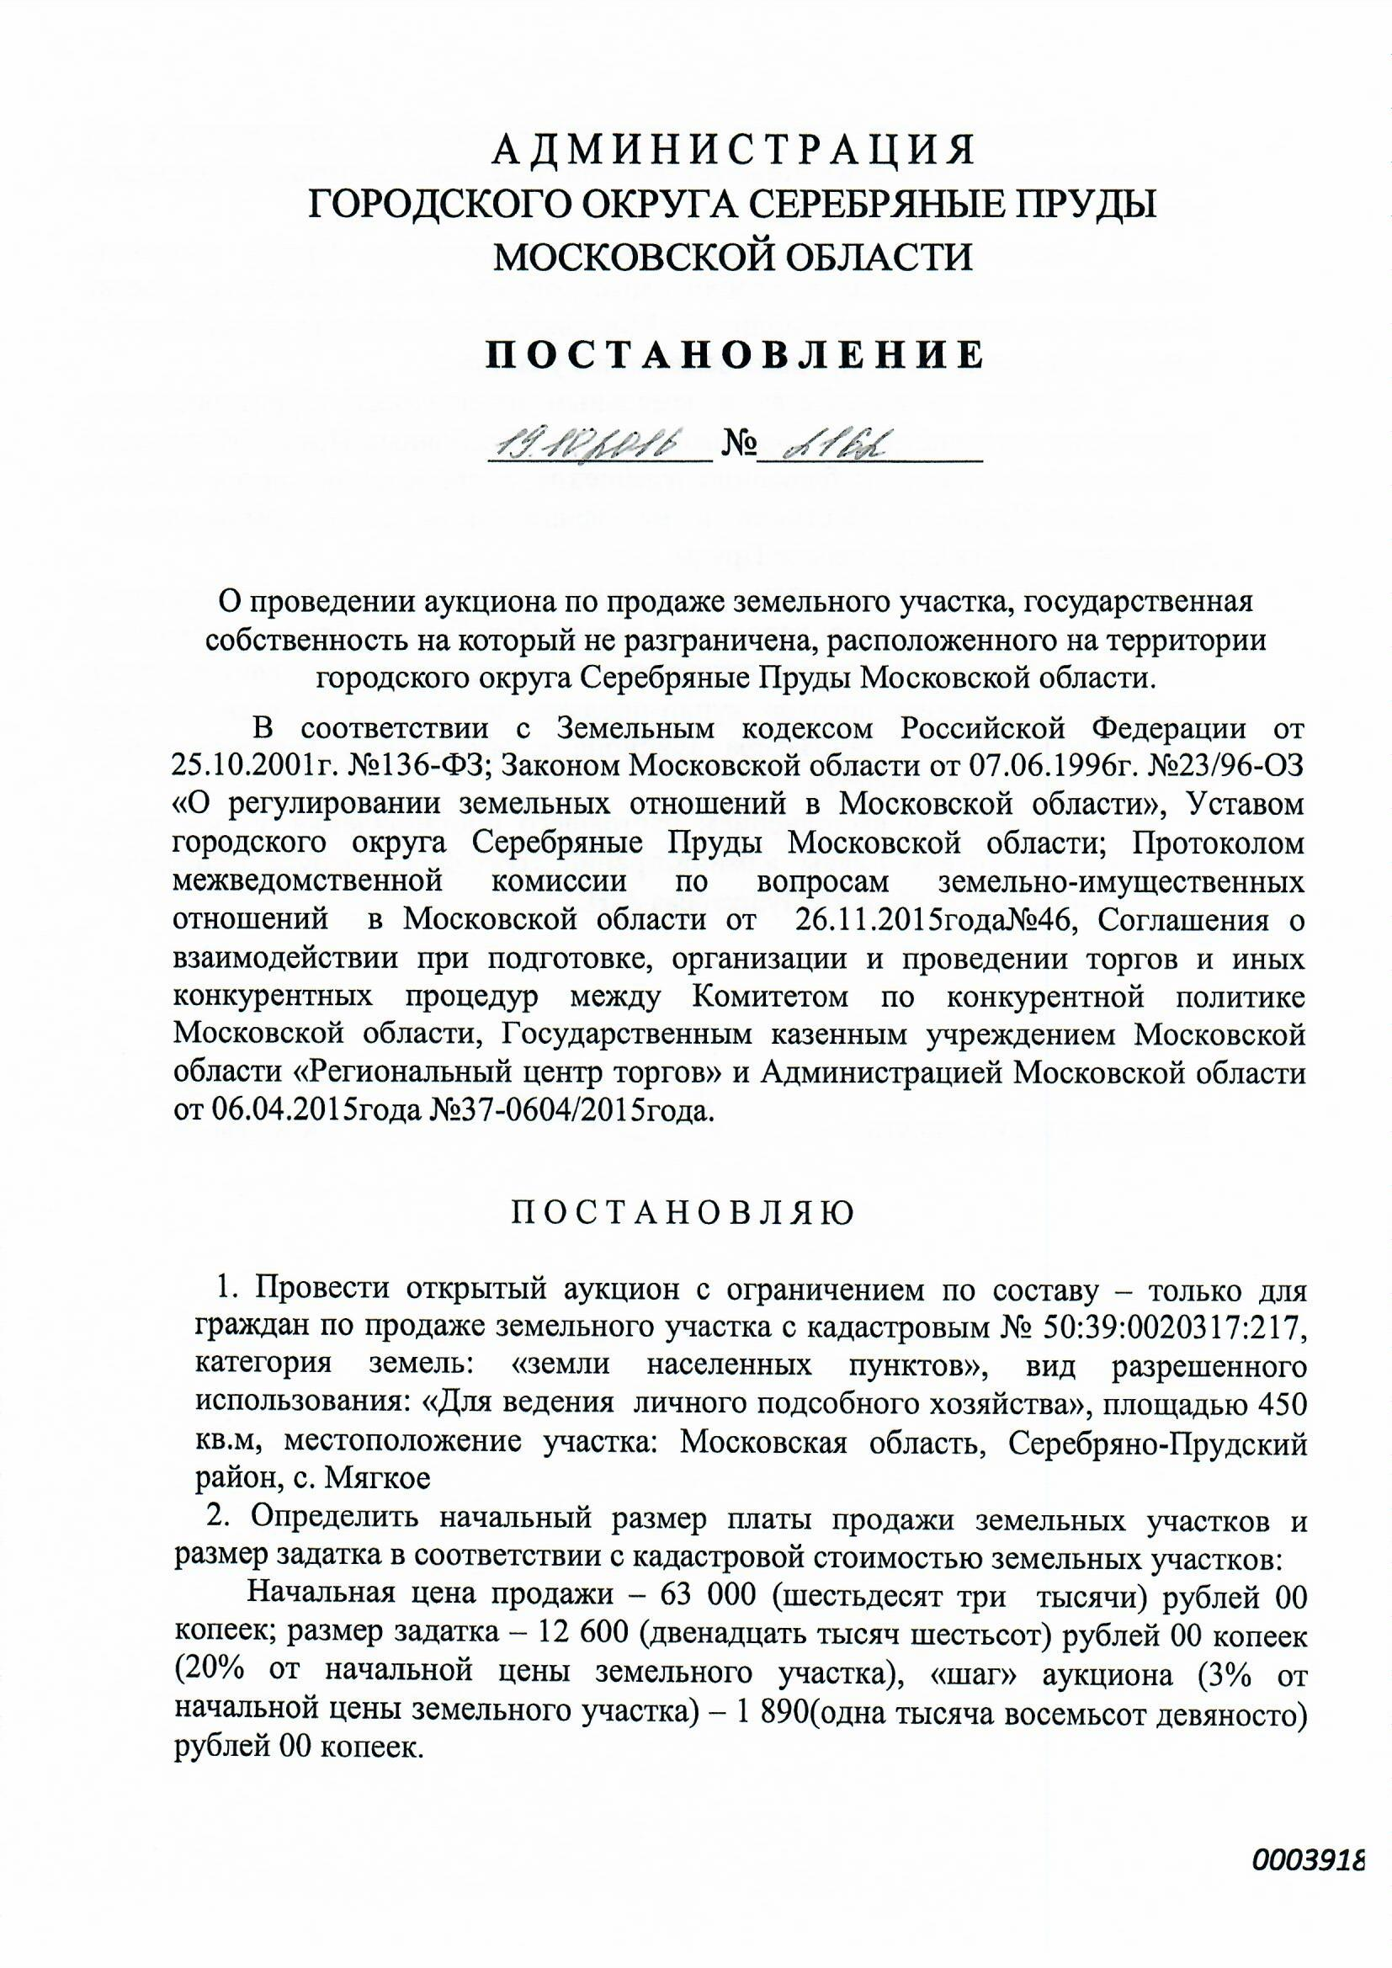
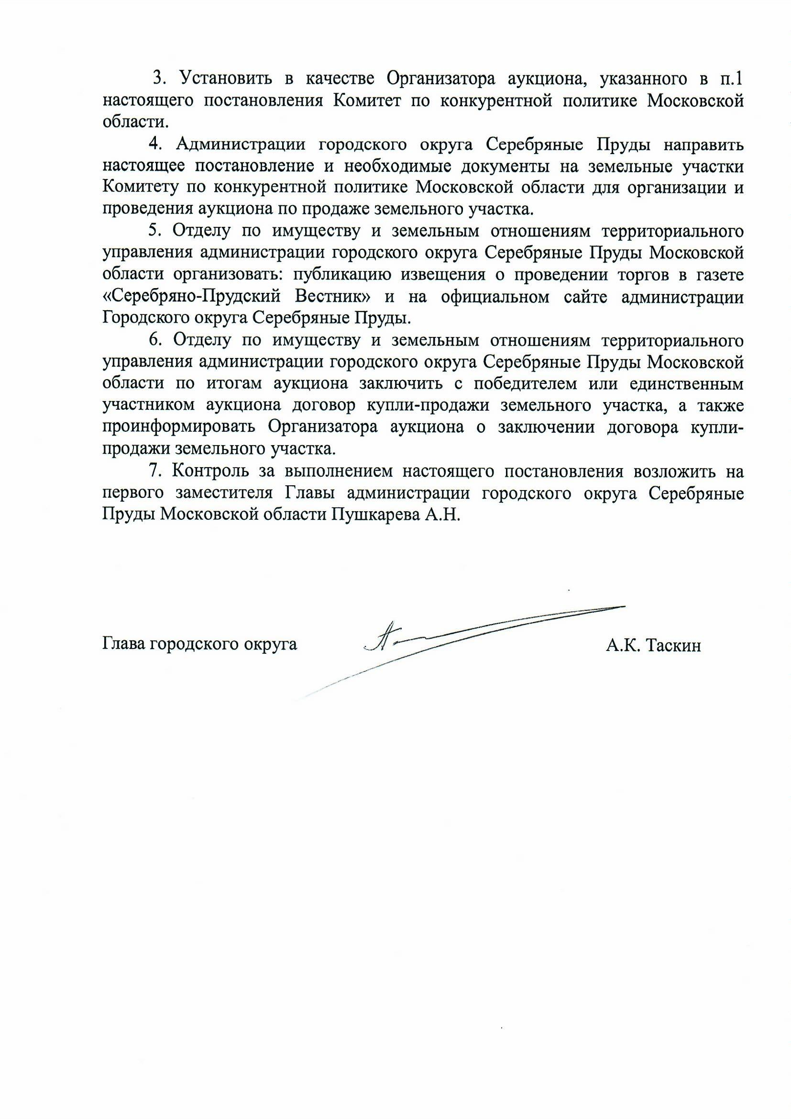

Лоты № 2, 3
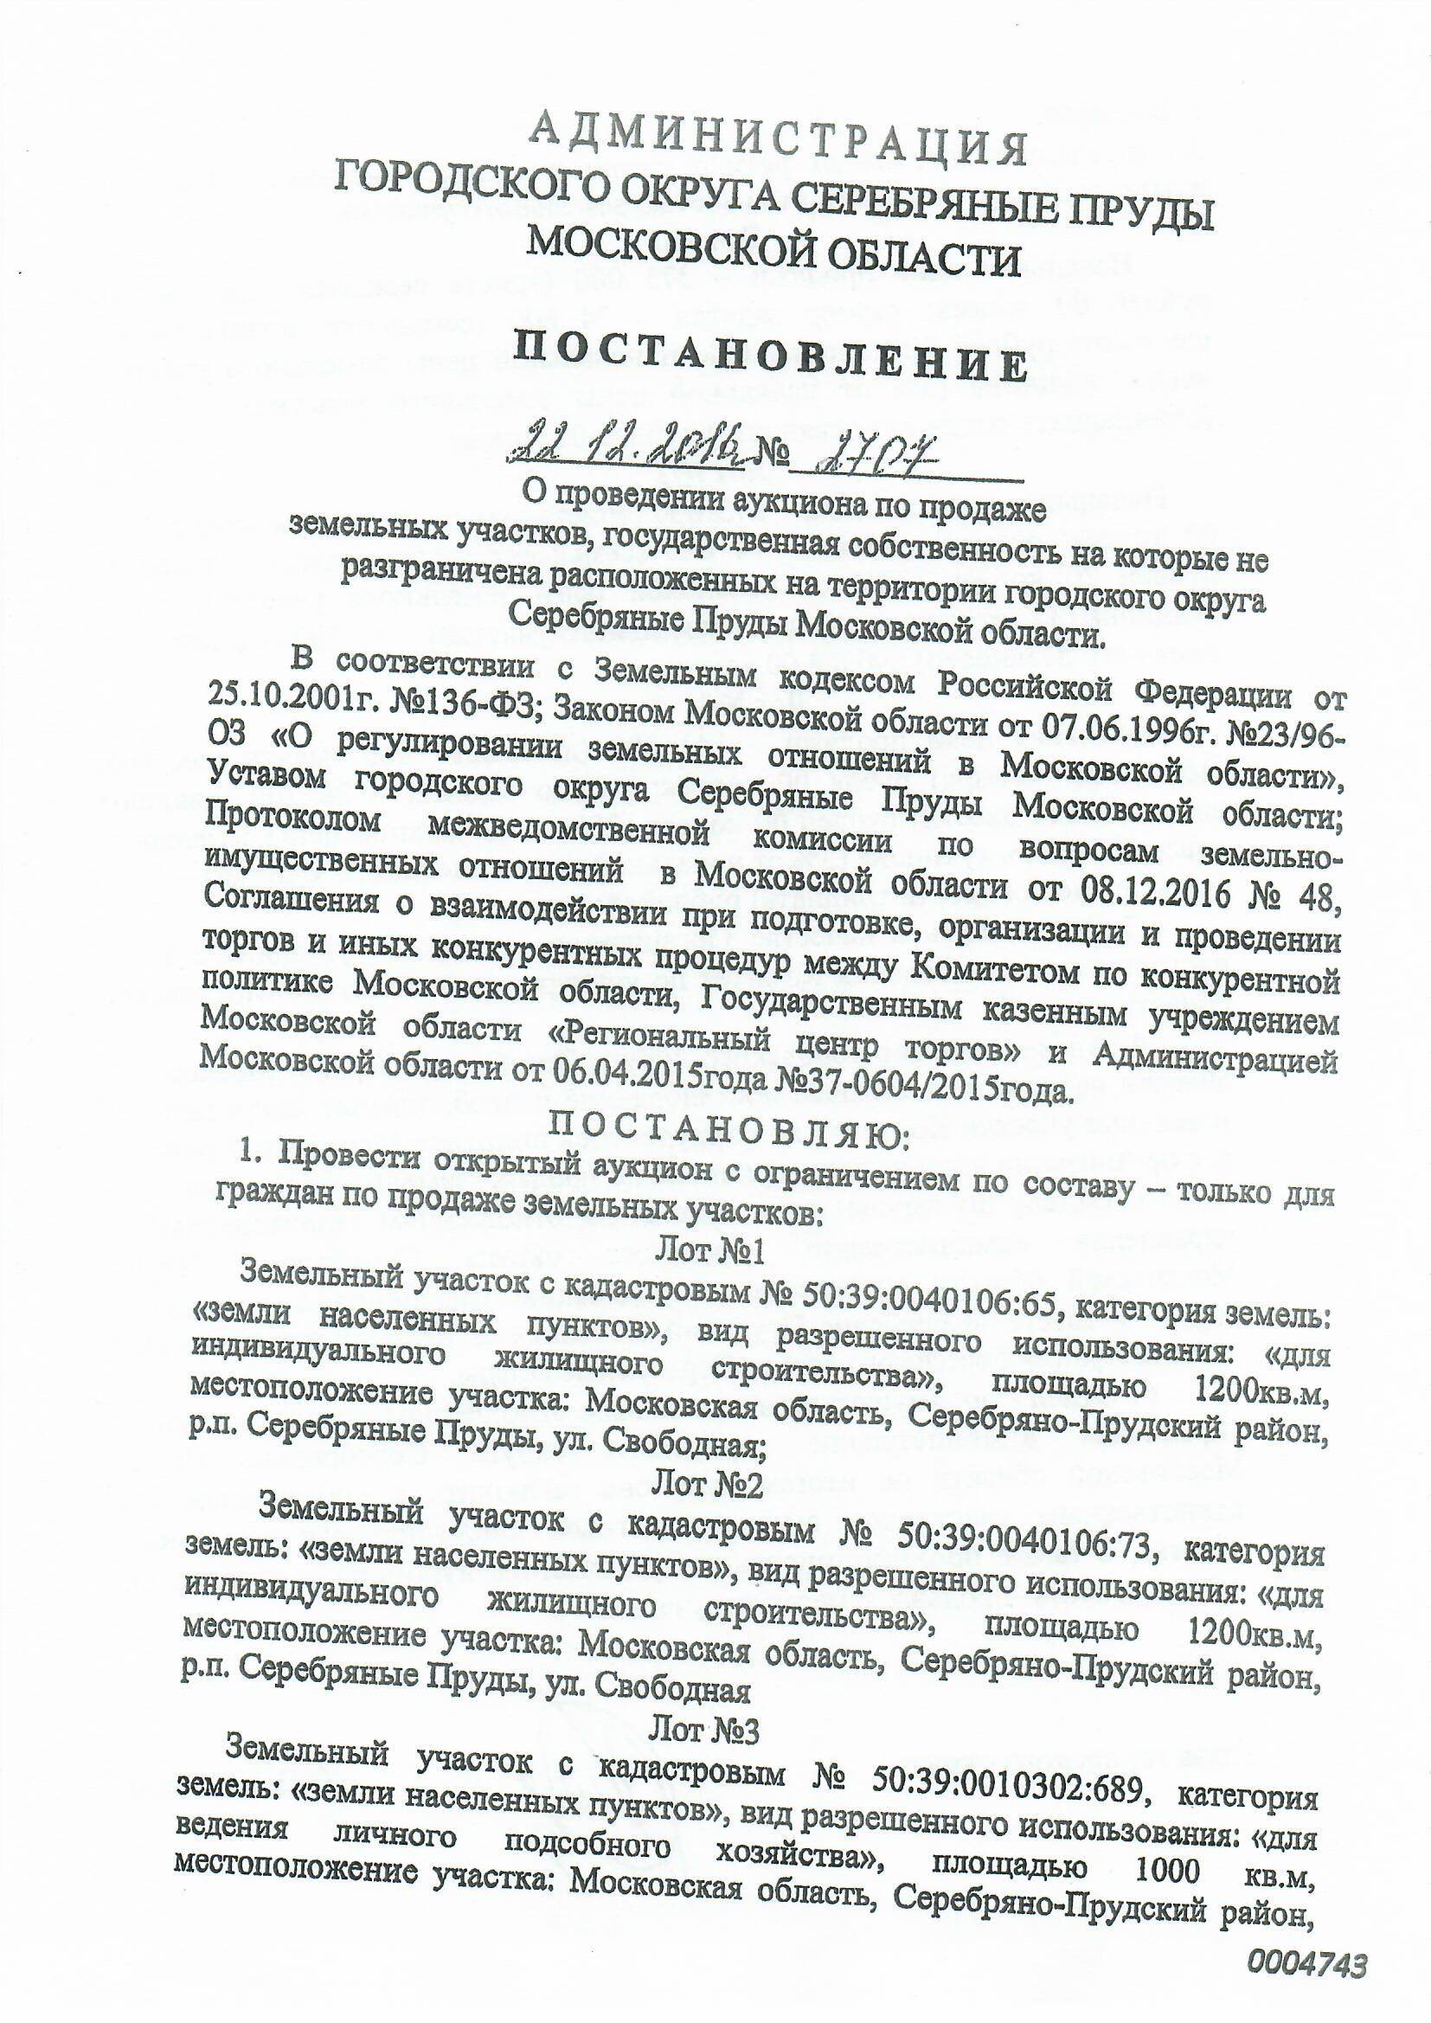

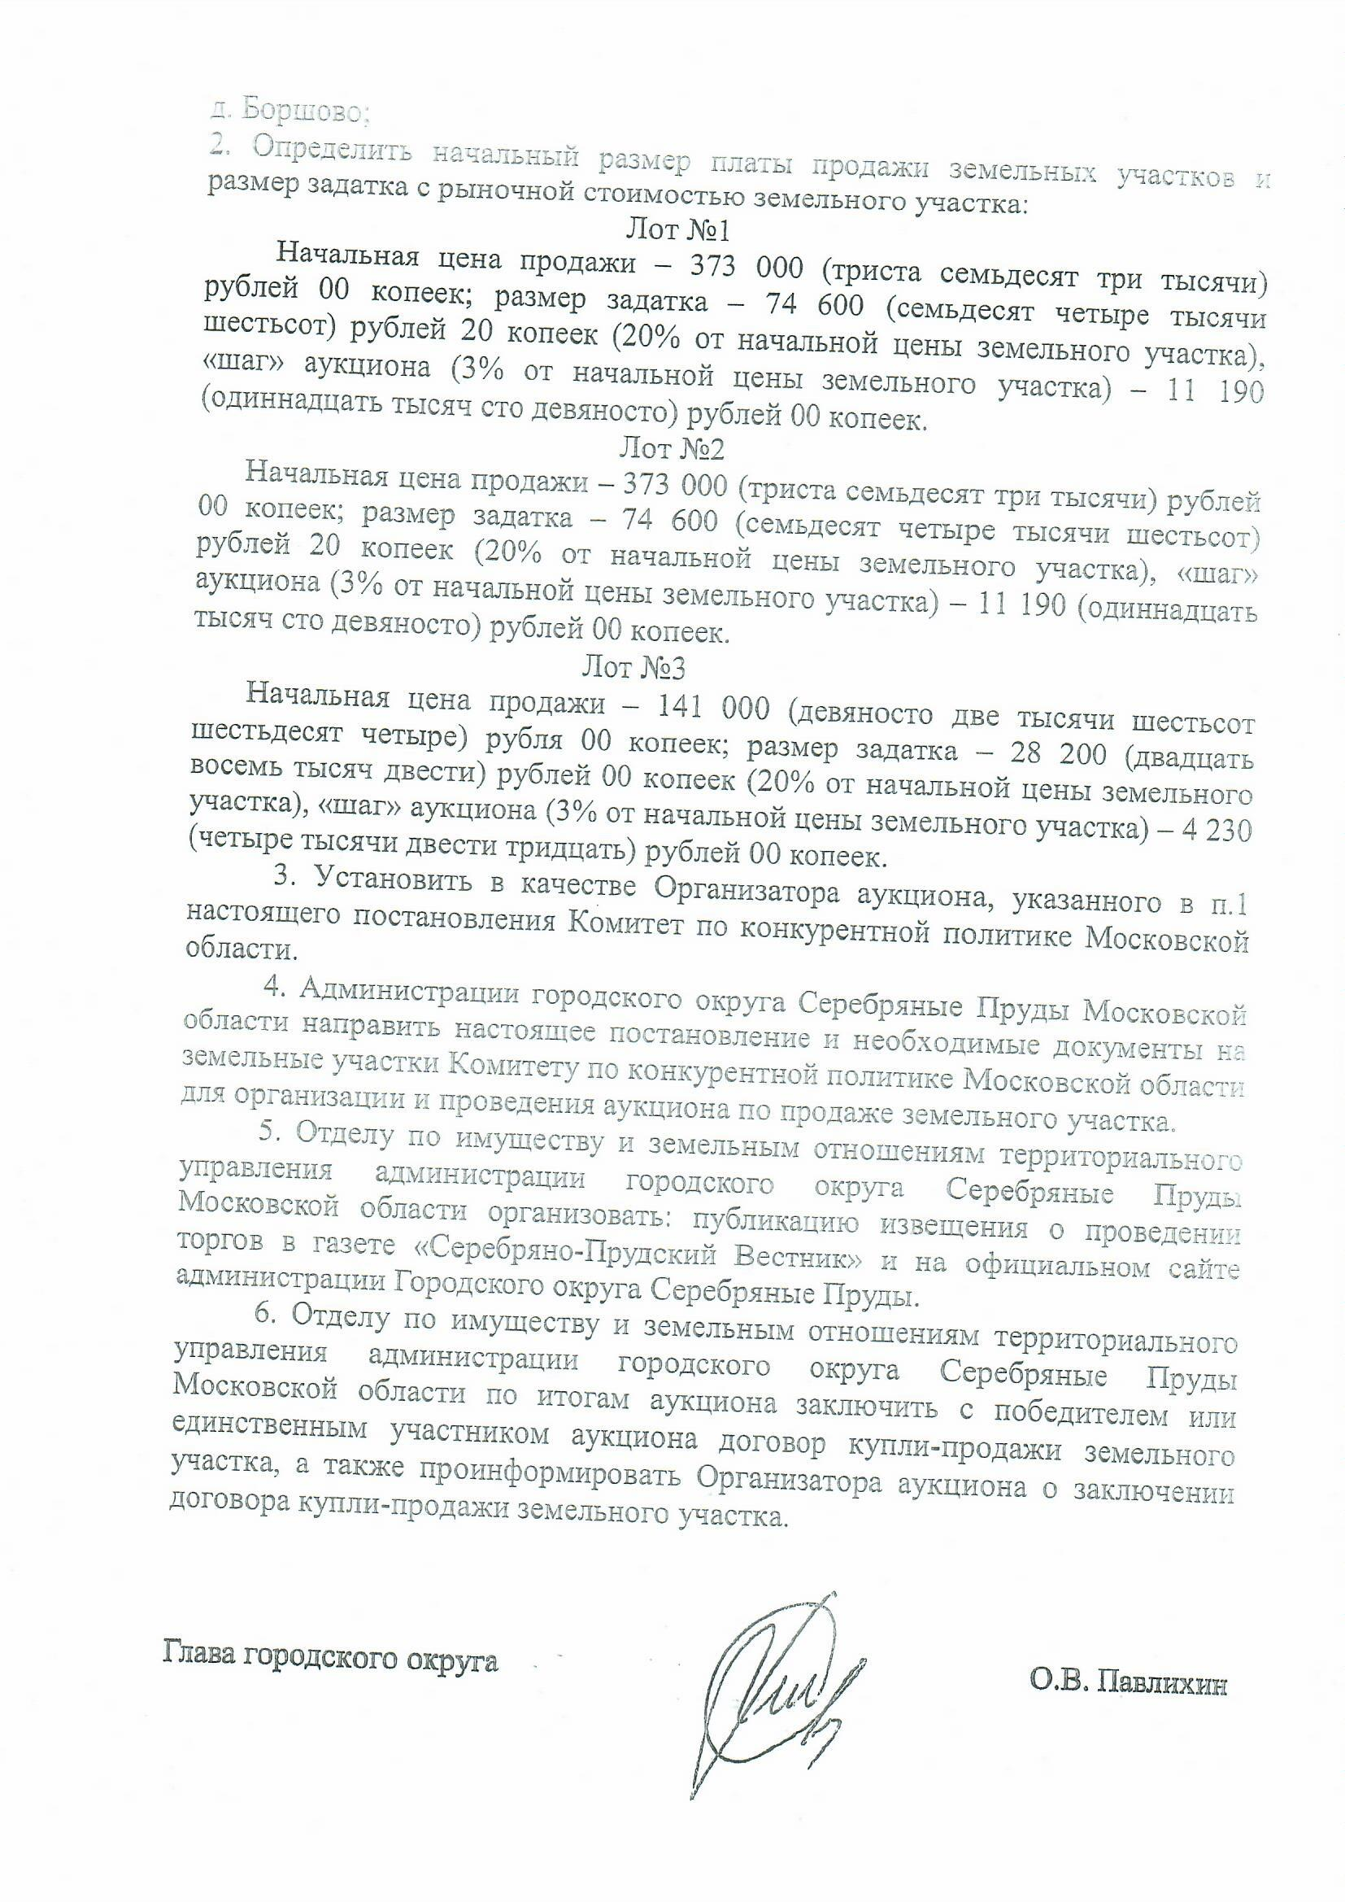

Приложение 2
Лот № 1
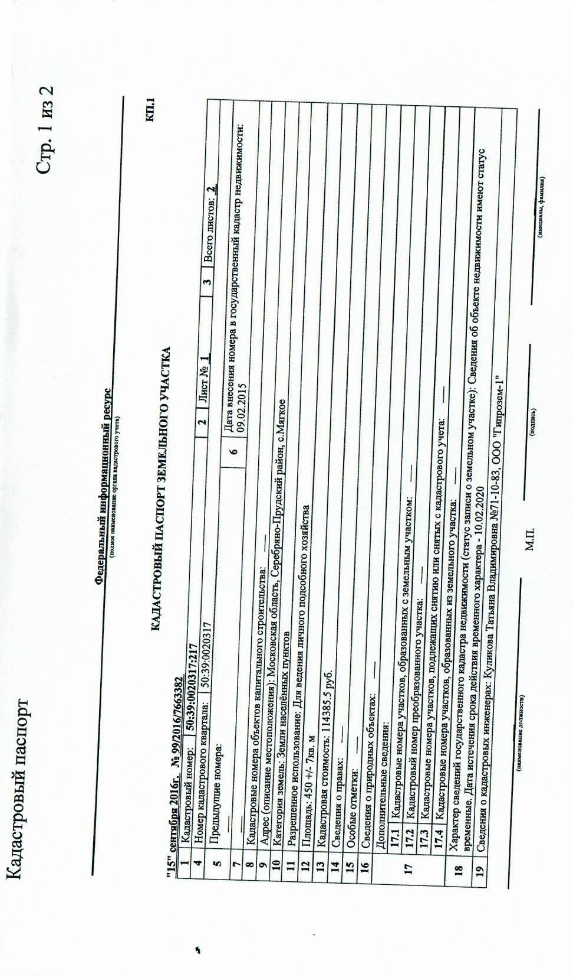

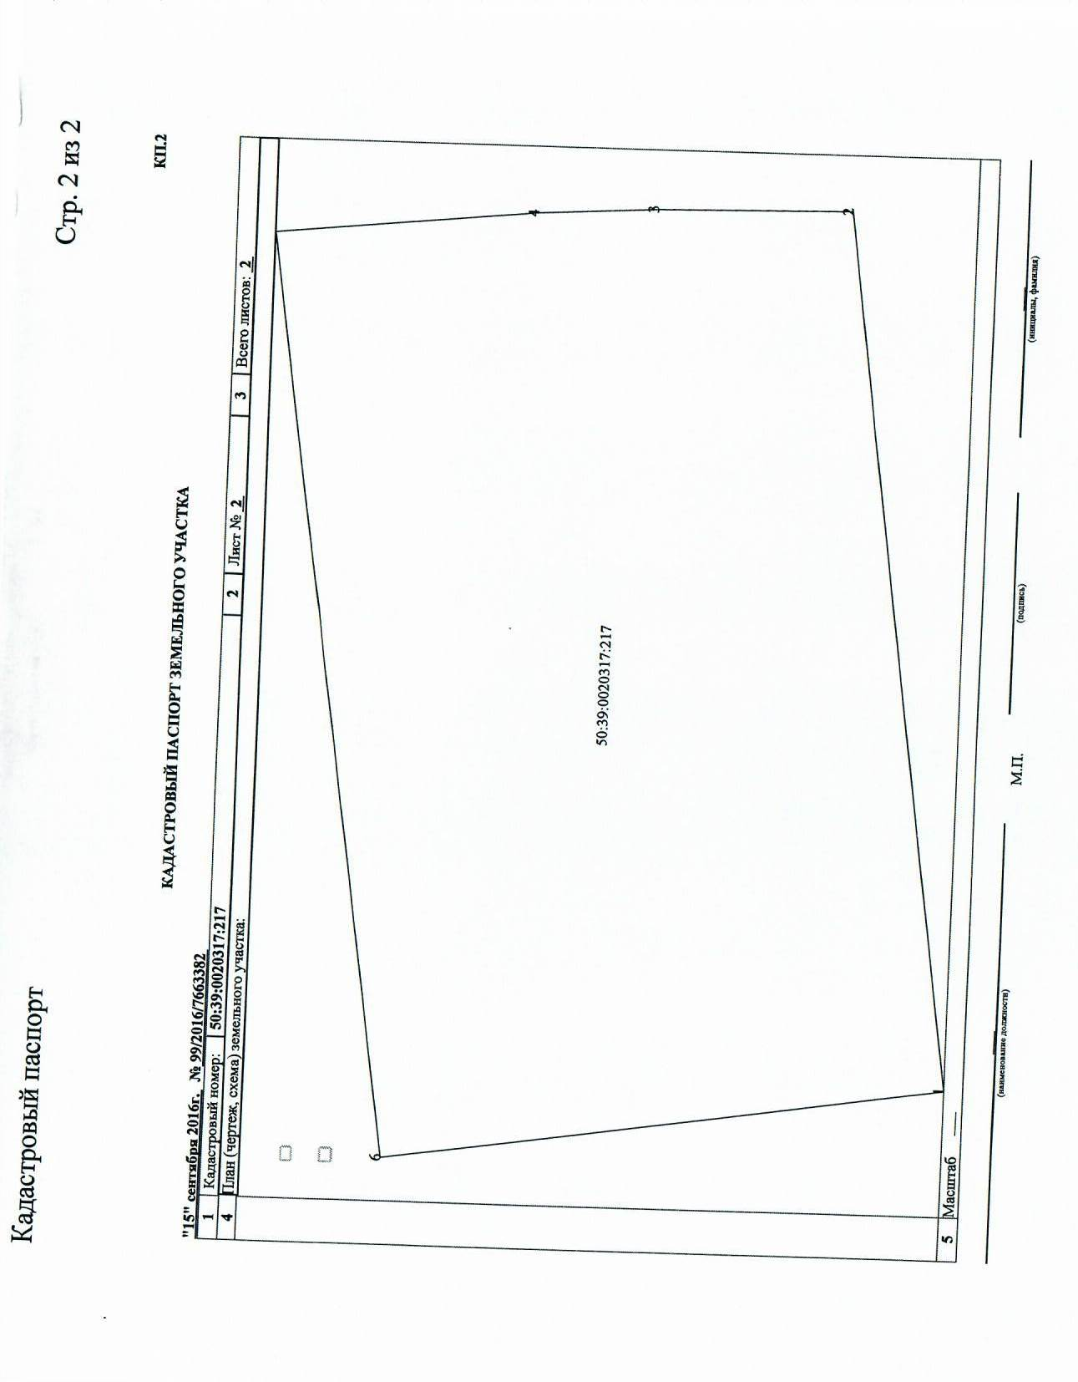

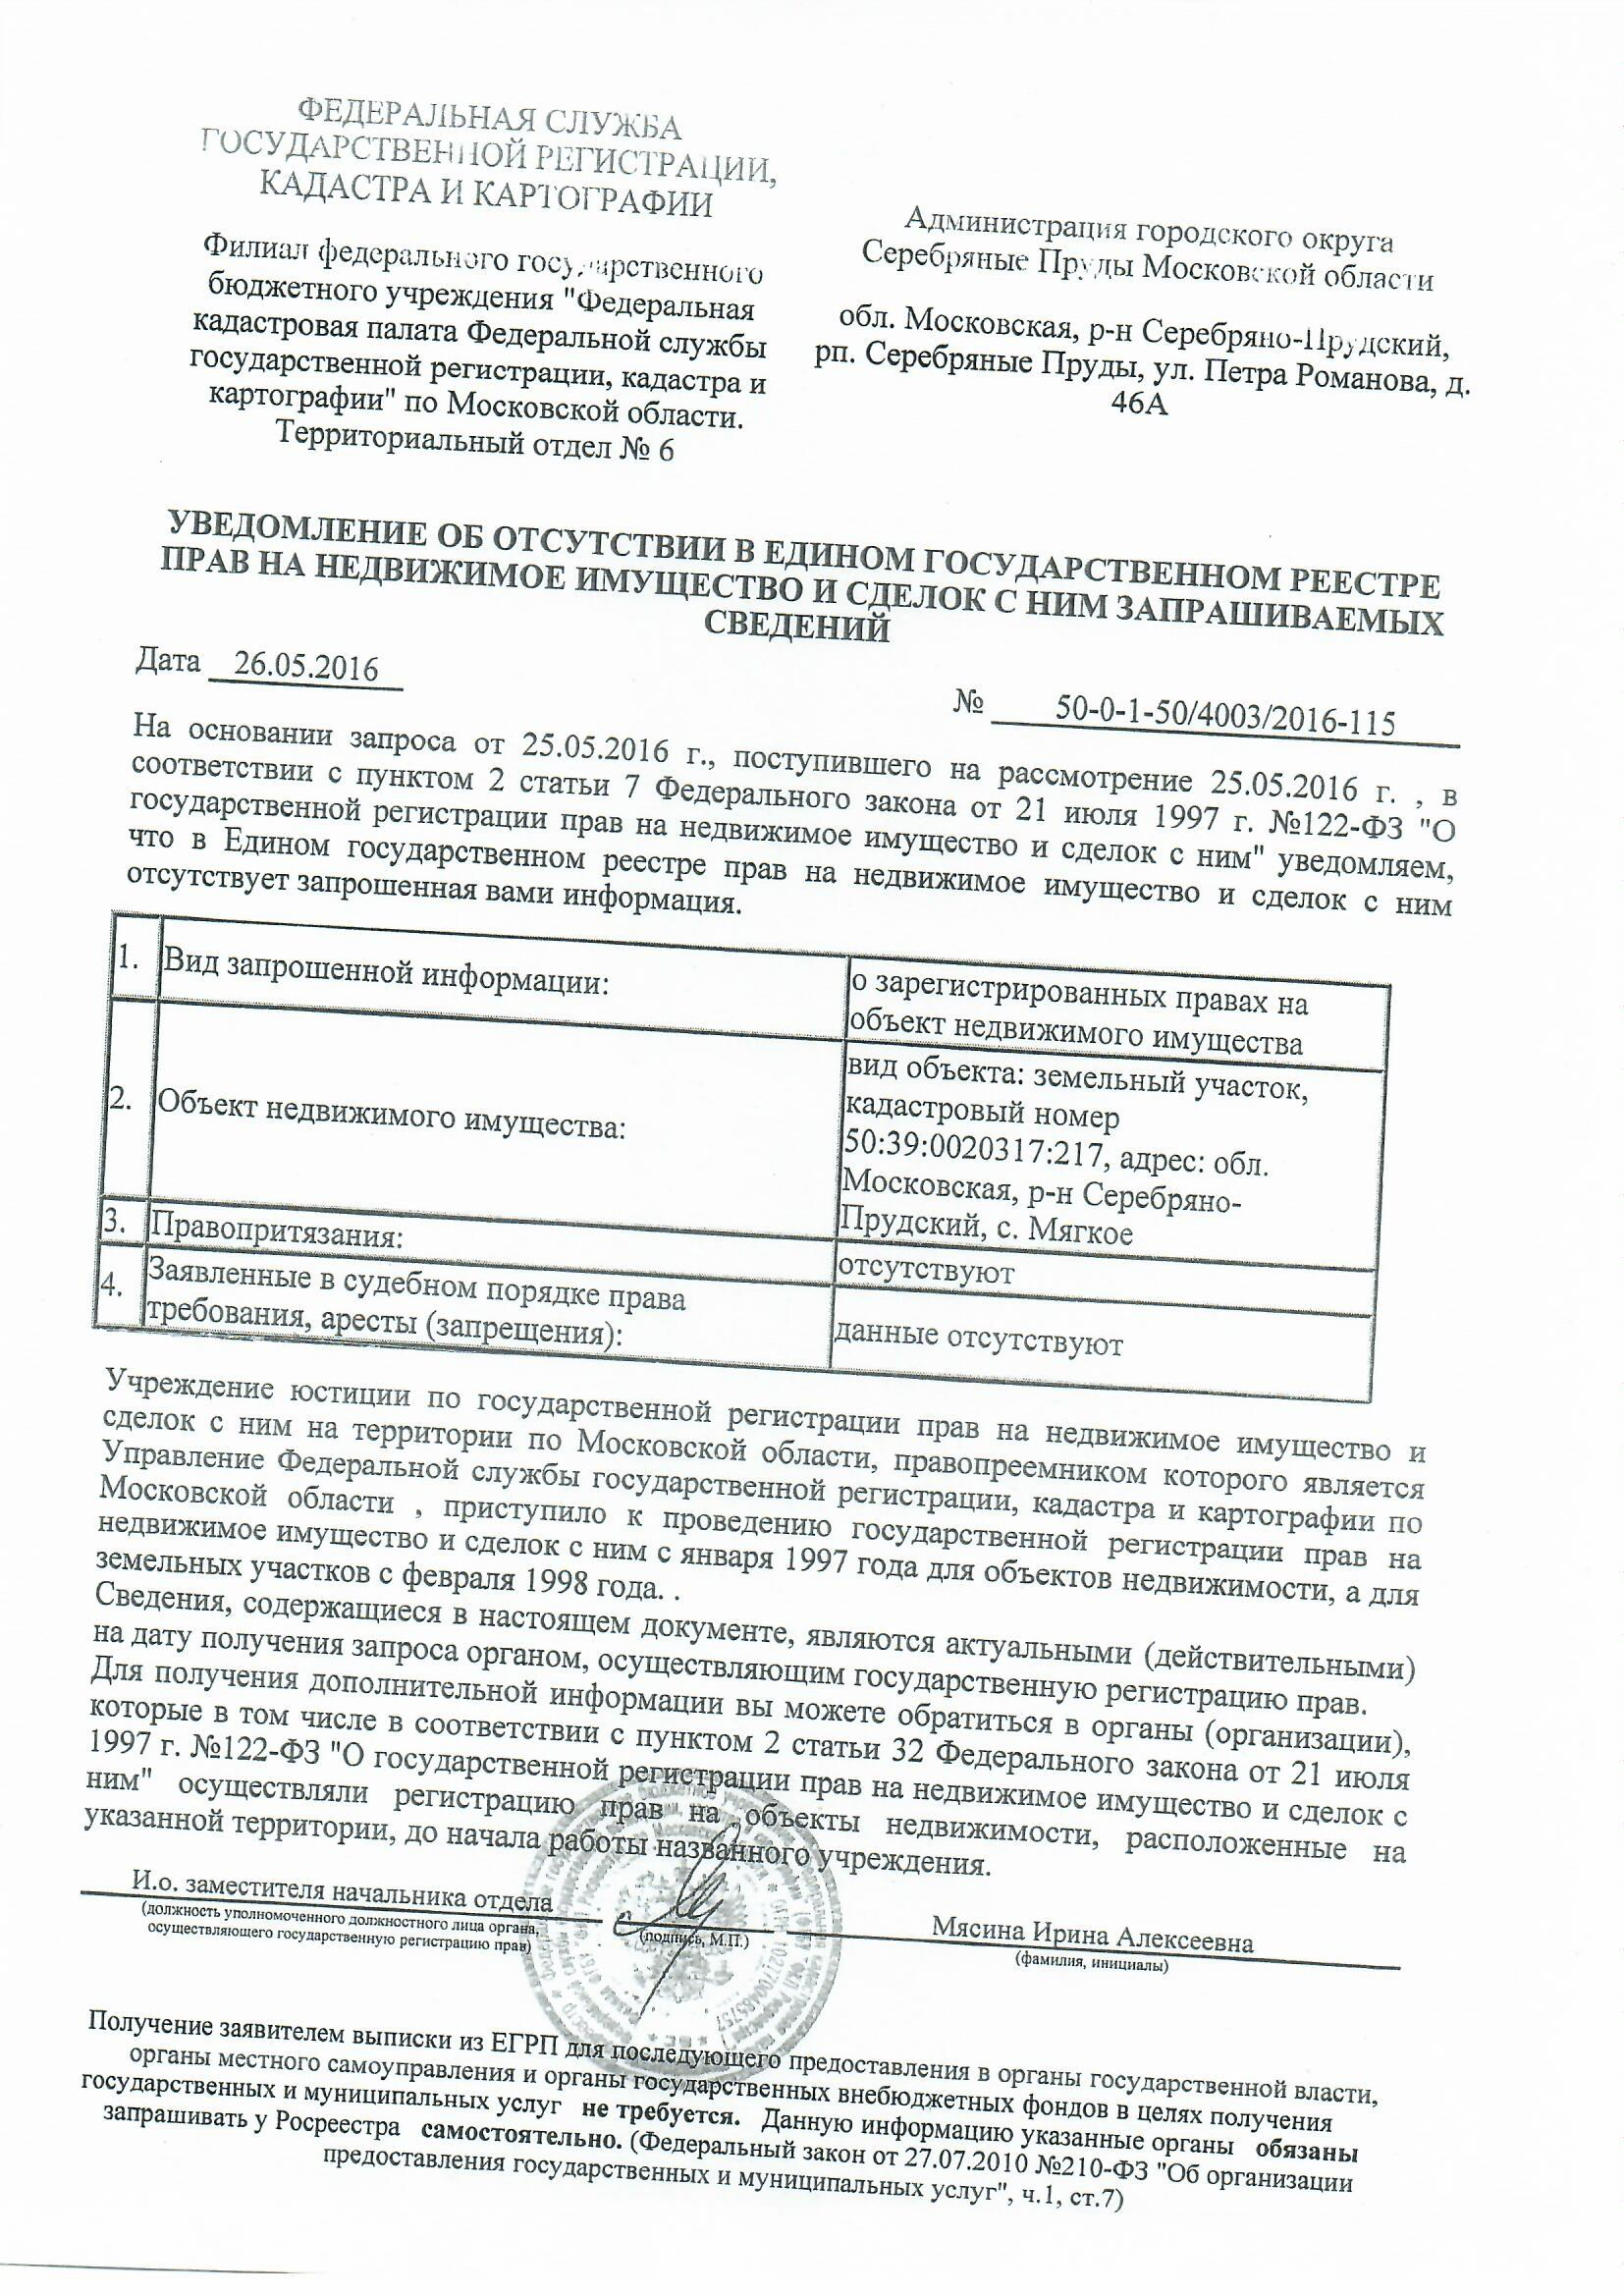

Лот № 2

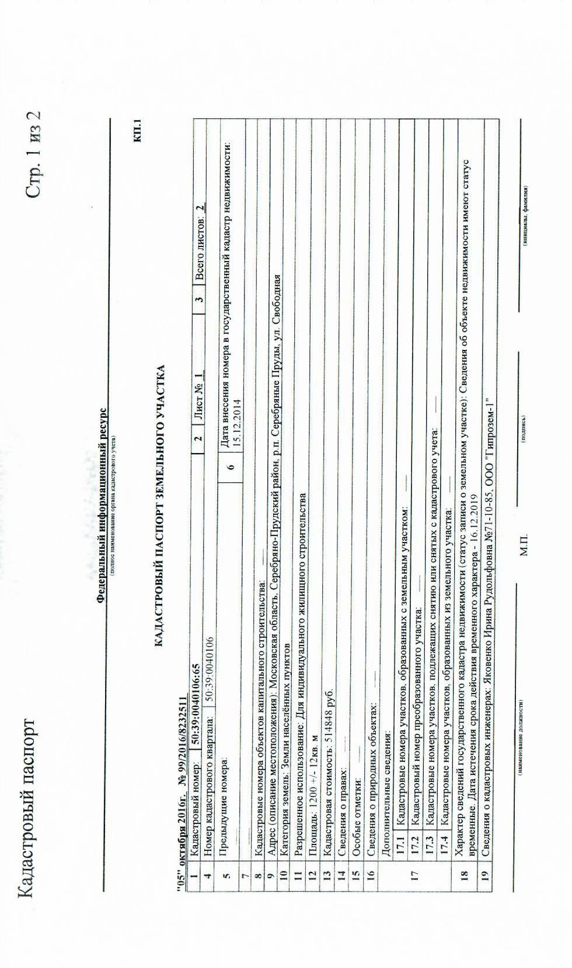

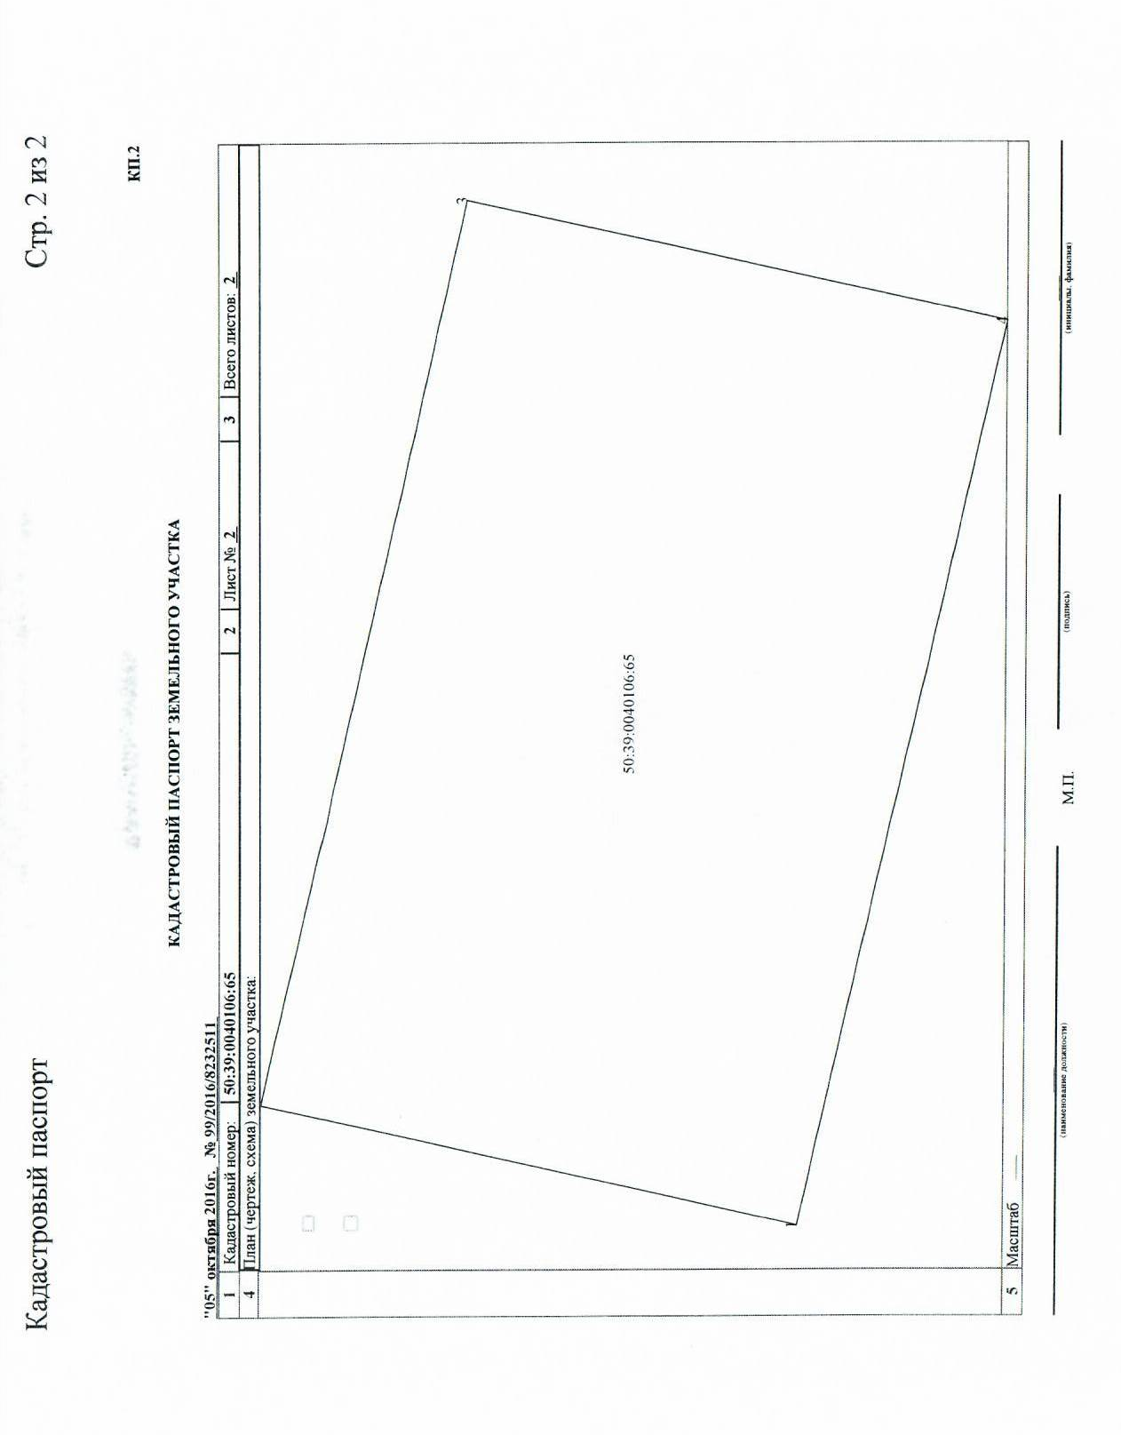
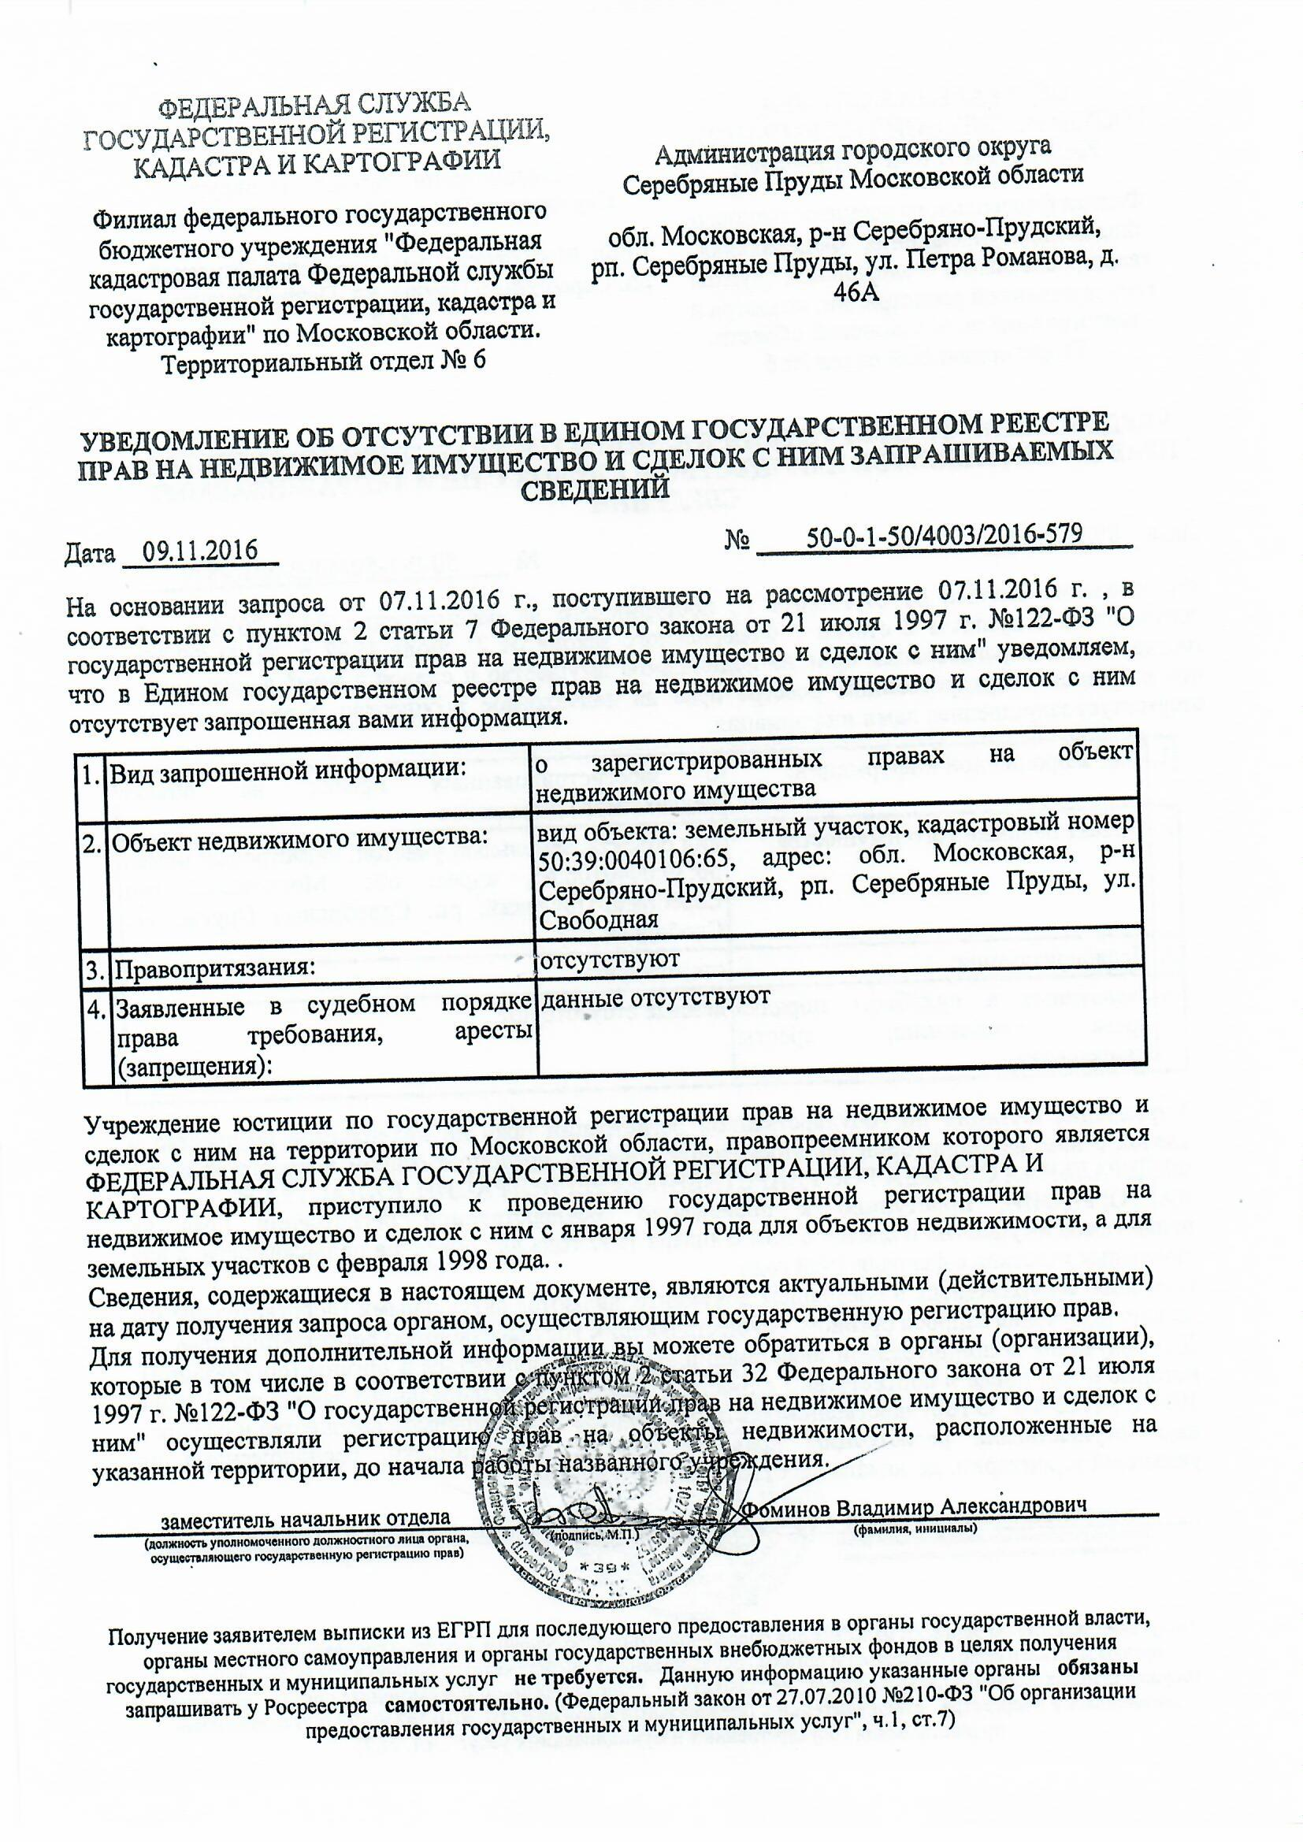

Лот № 3
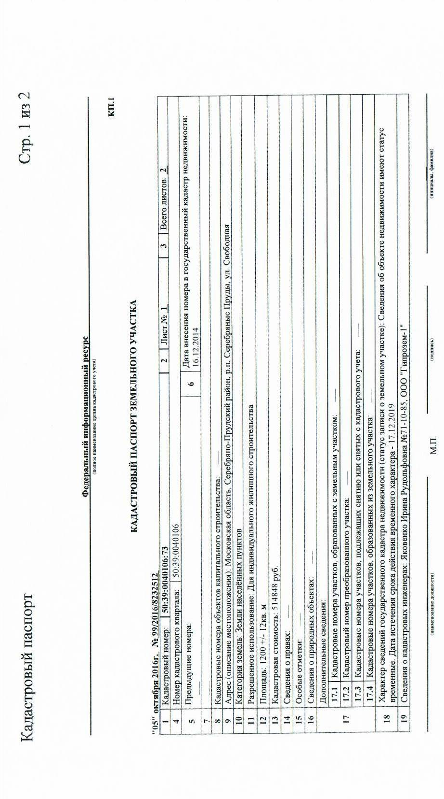

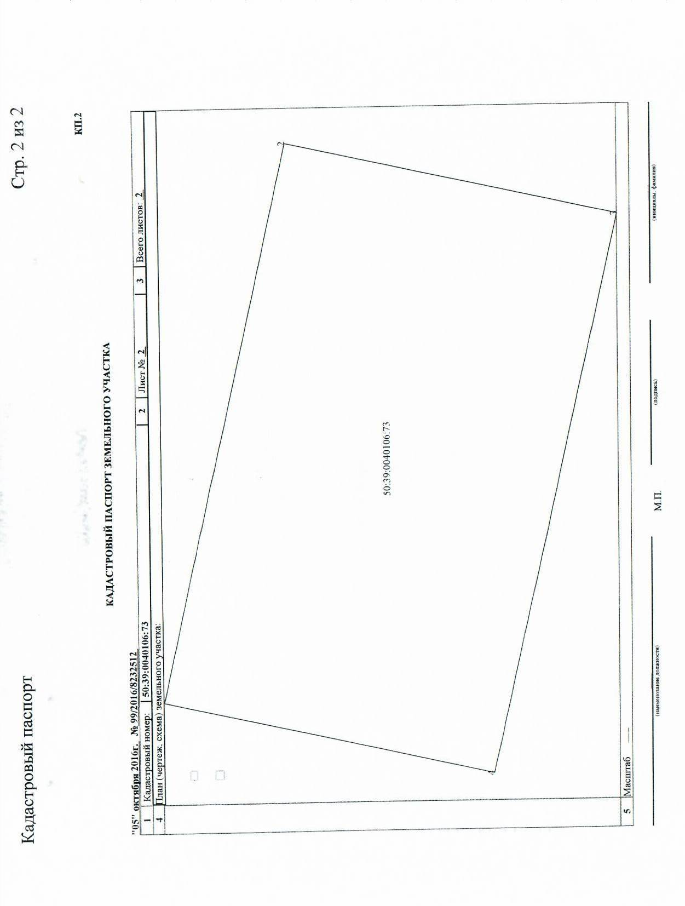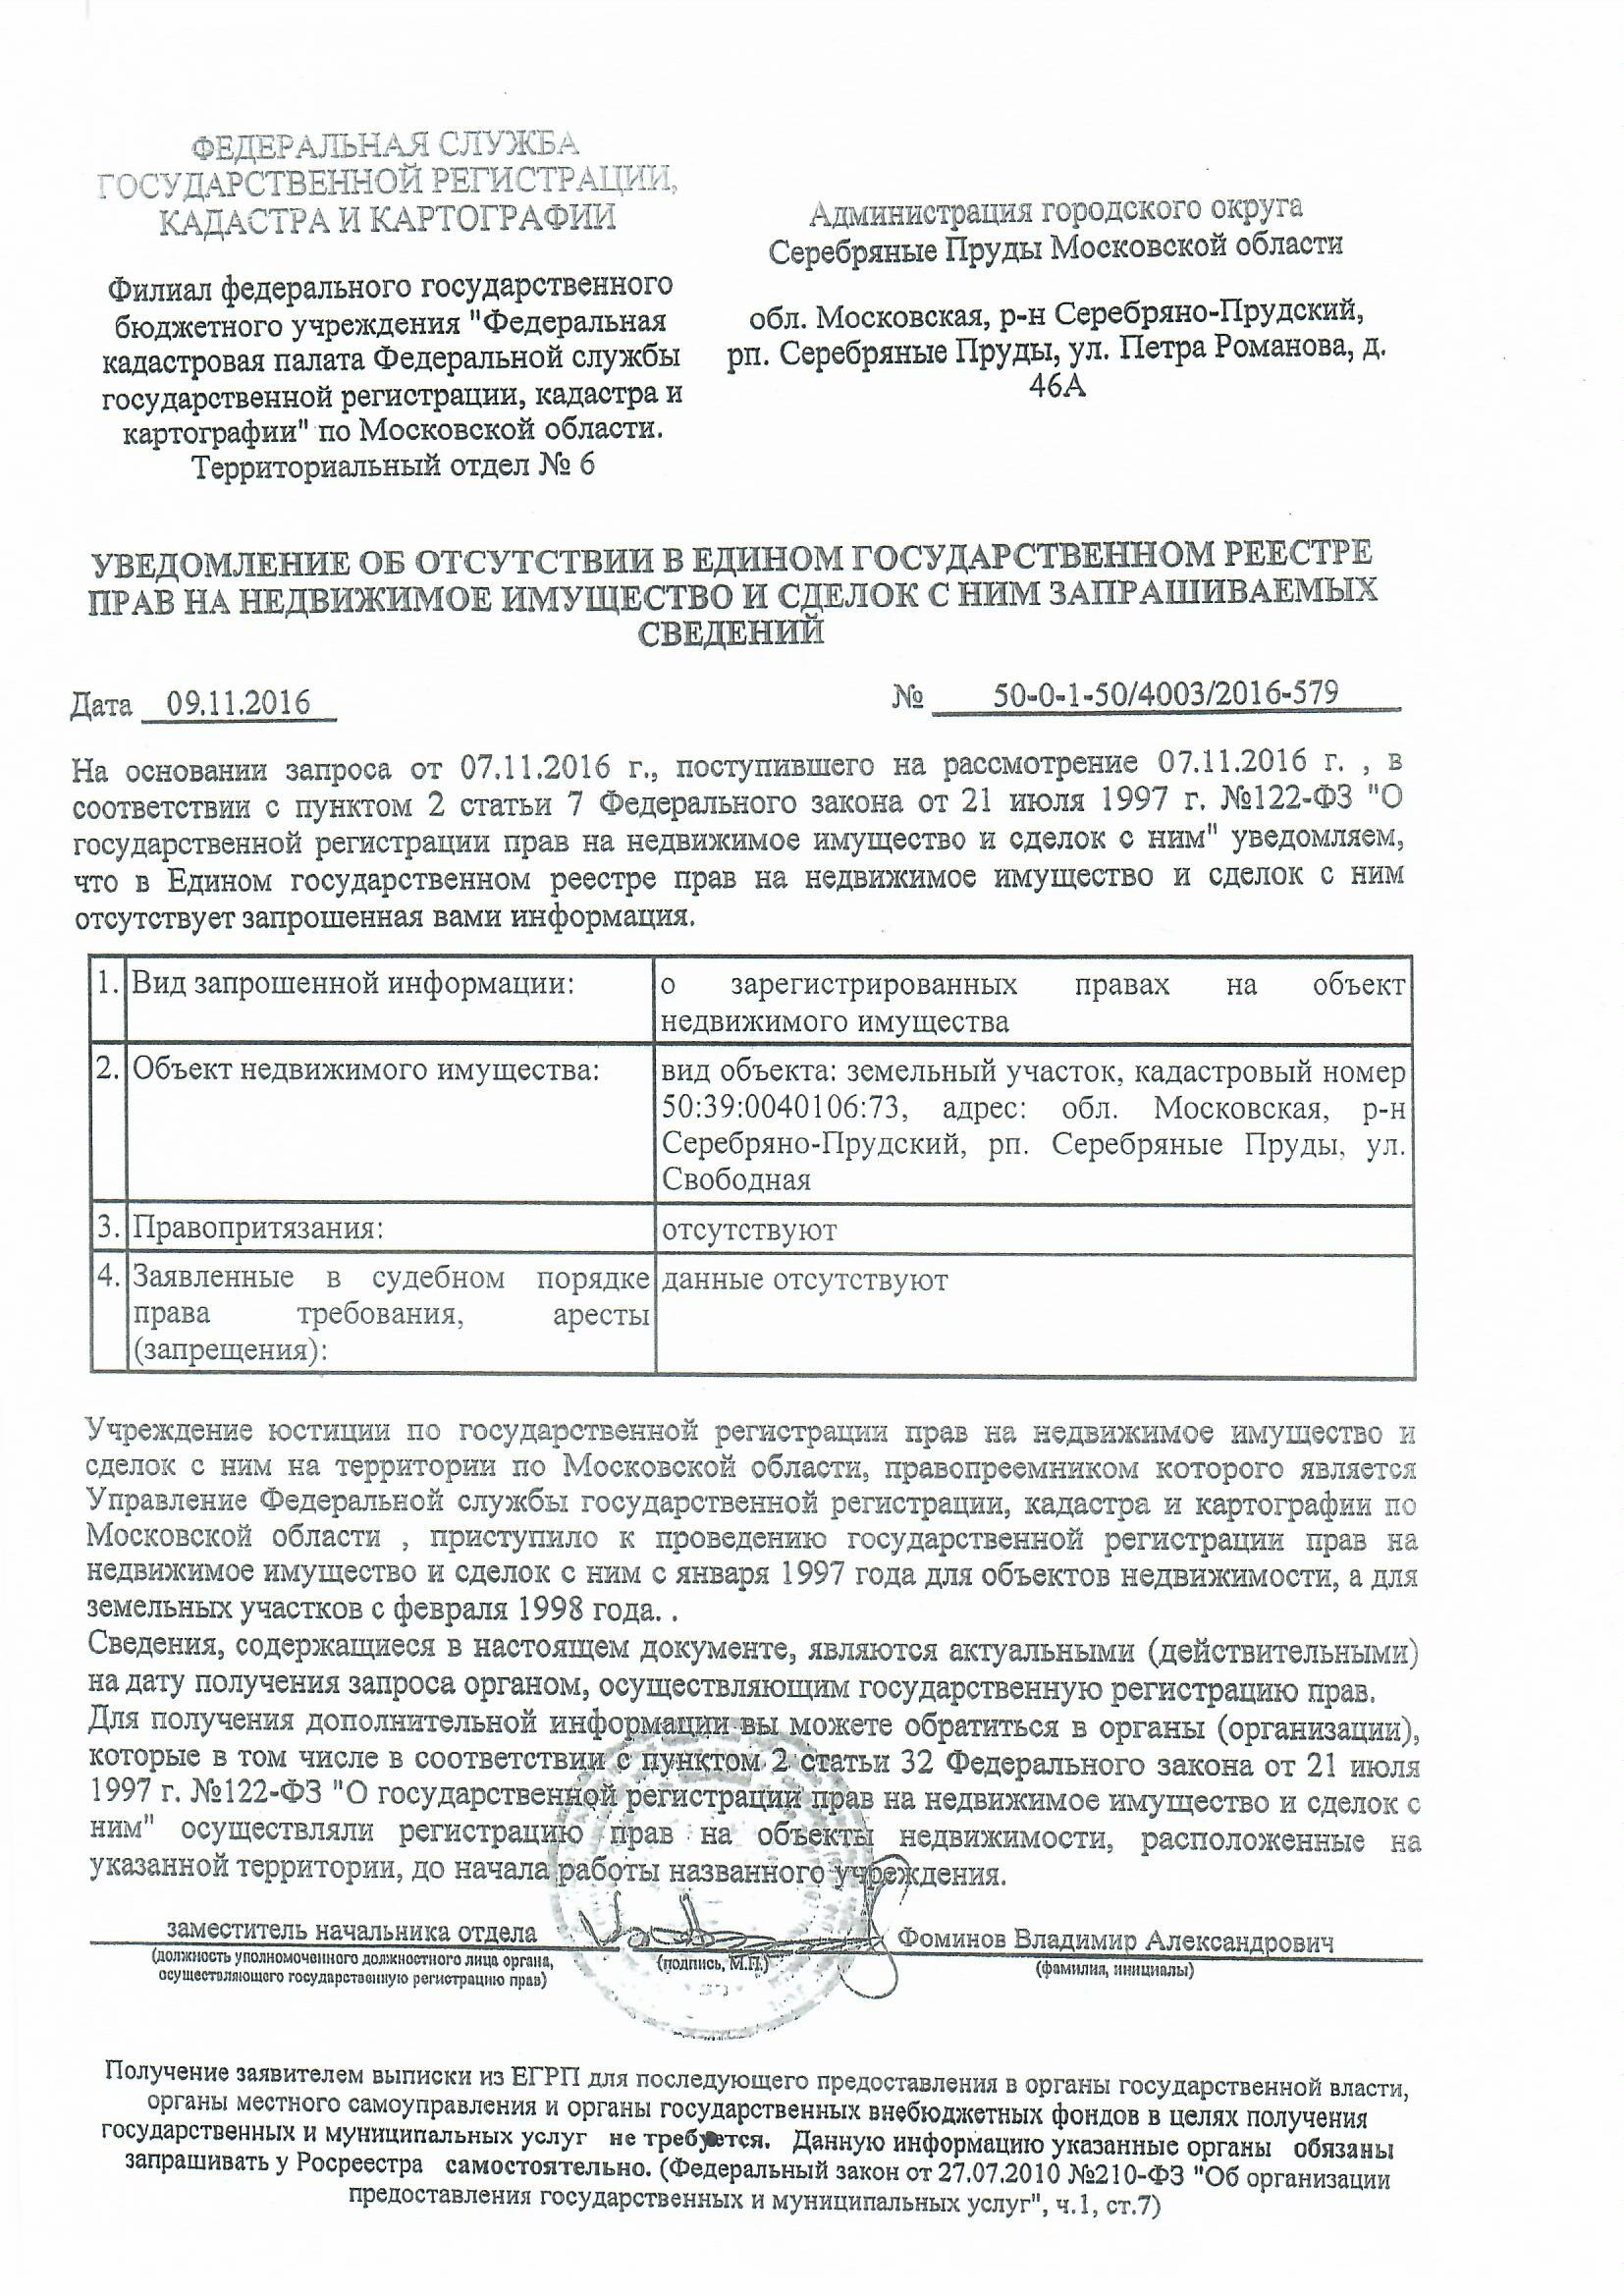

Приложение 3
Фотоматериалы
Лот № 1

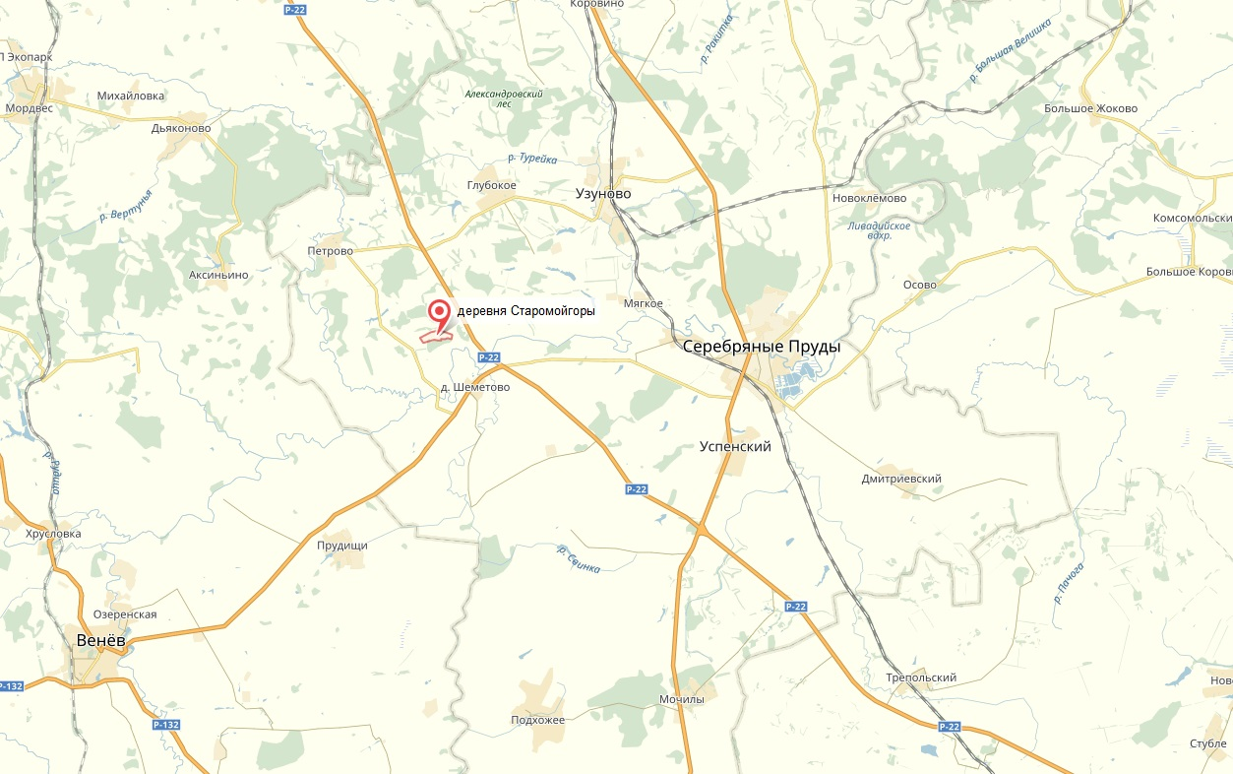

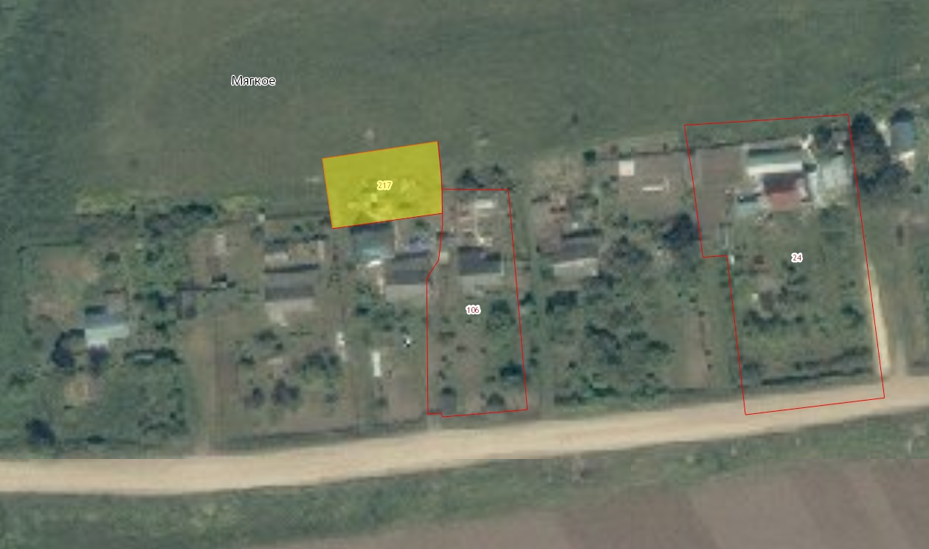

Лот № 2

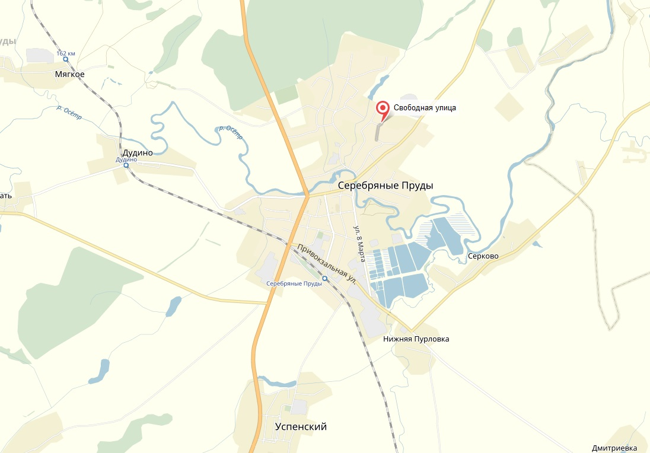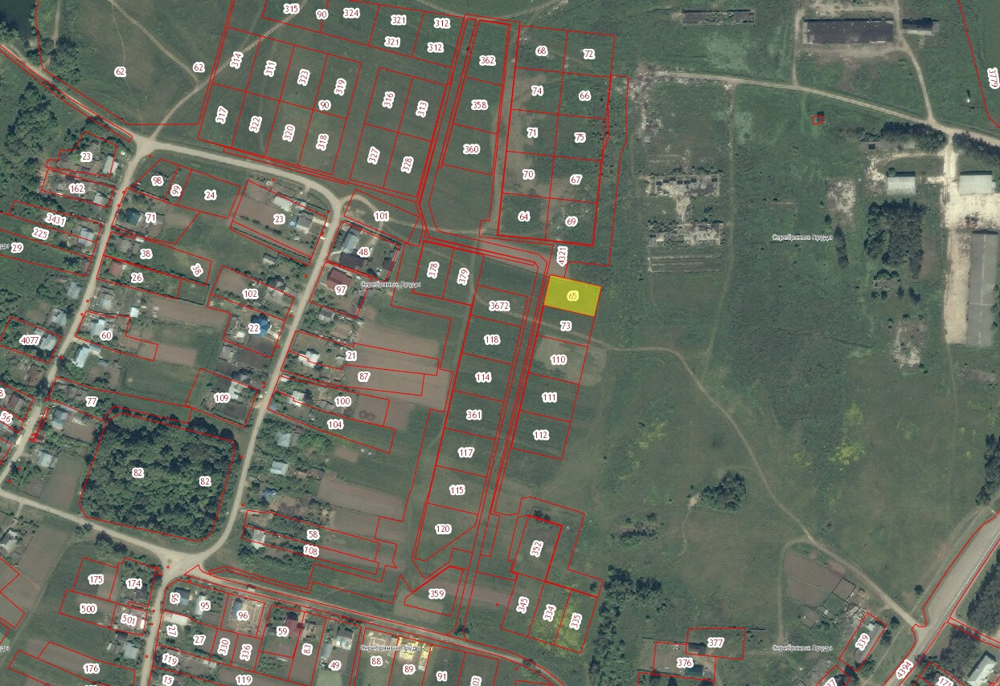

Лот № 3

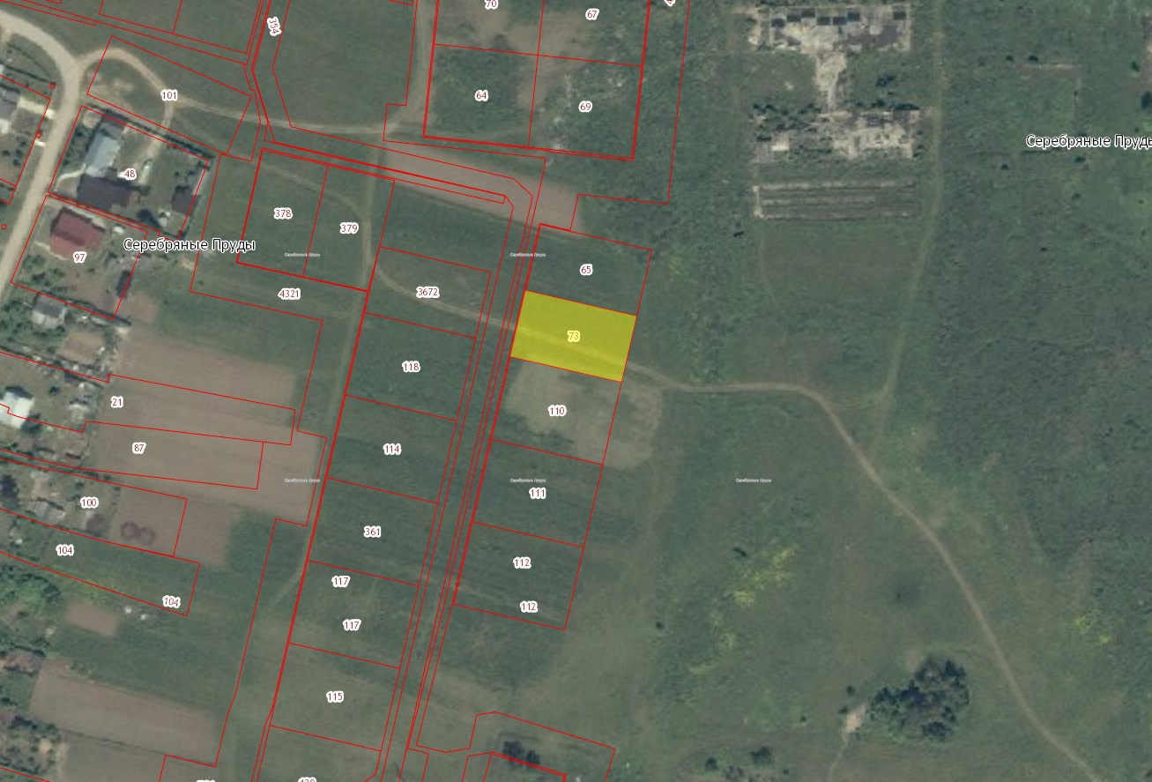

Приложение 4
Лот № 1

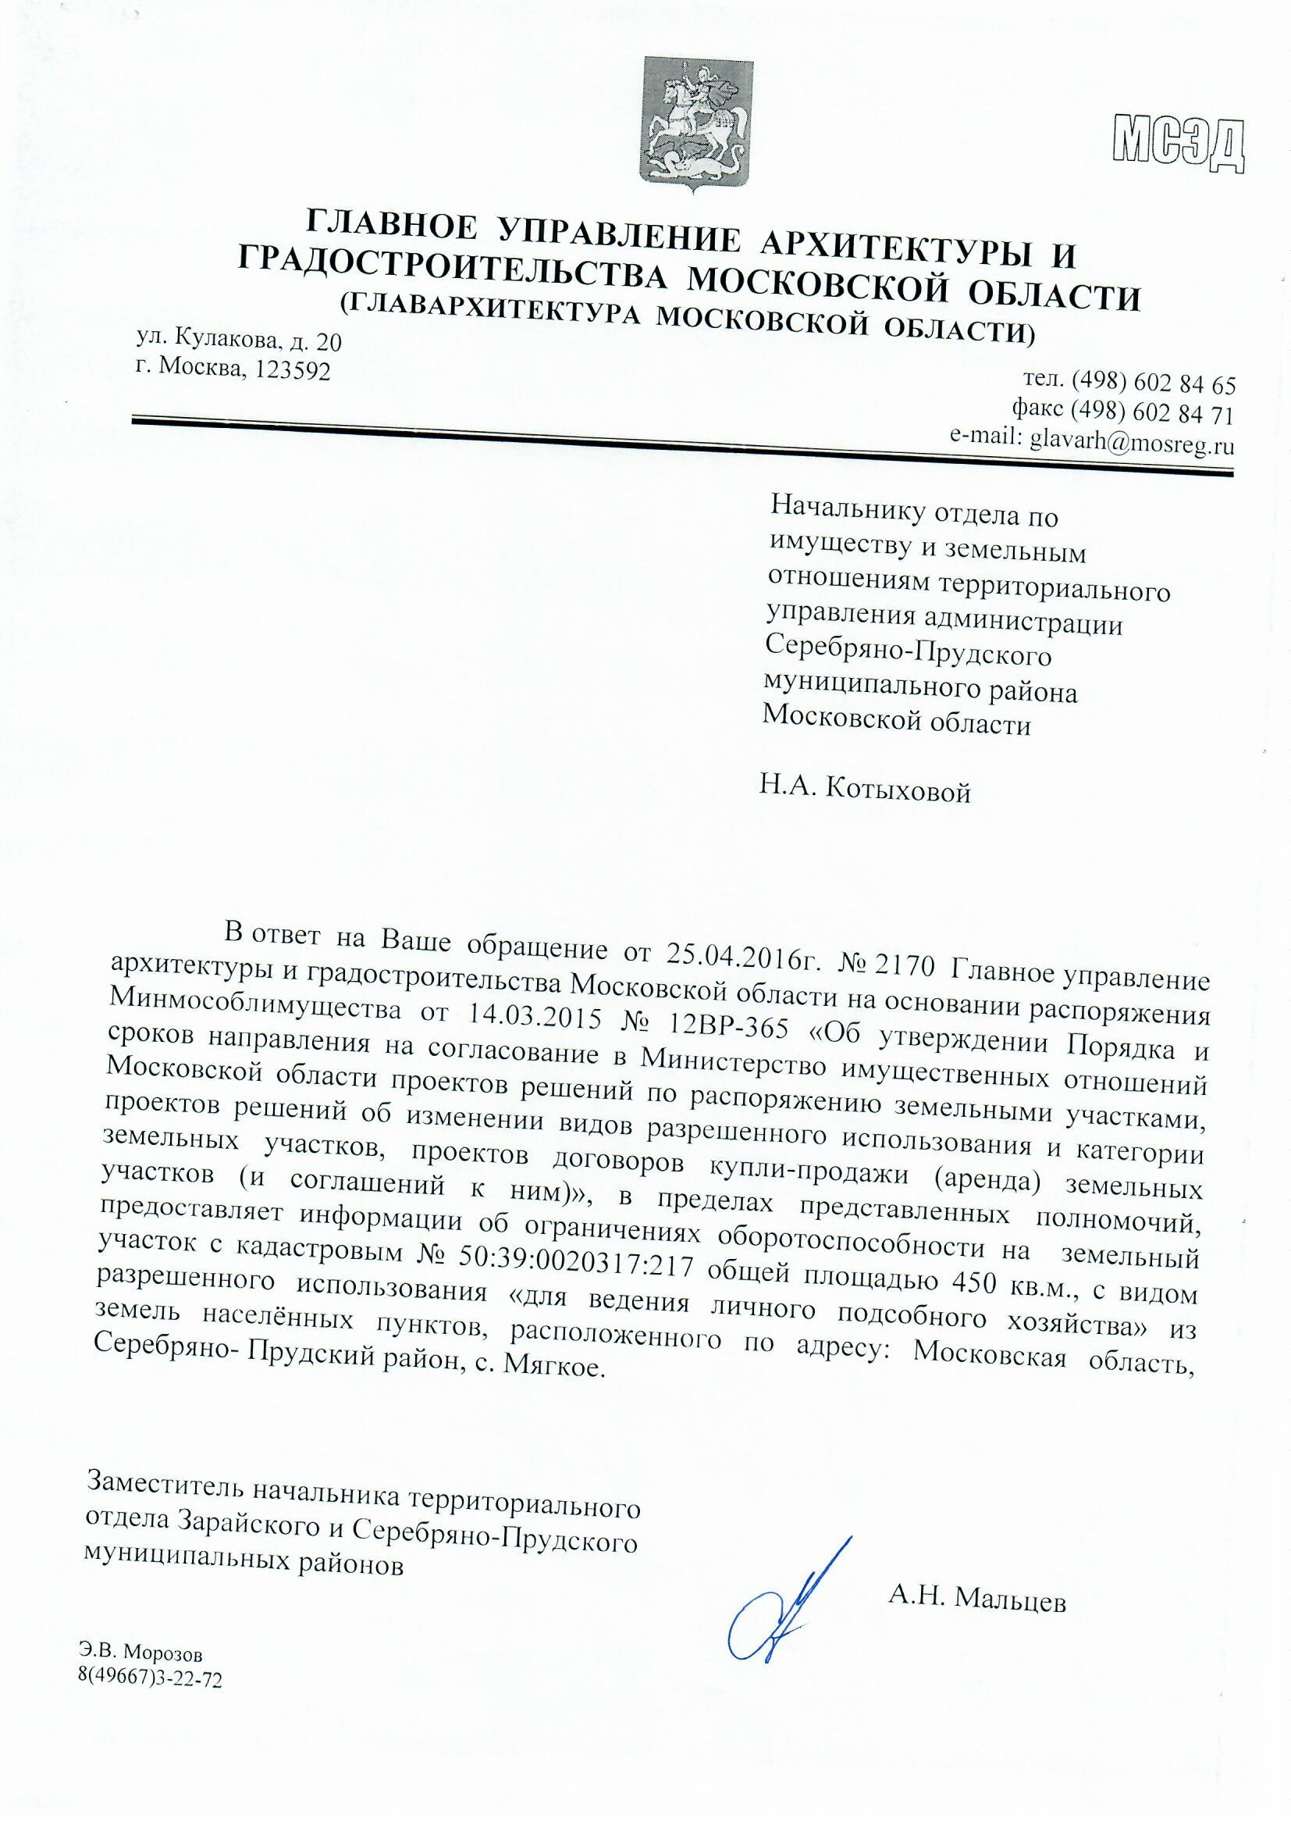

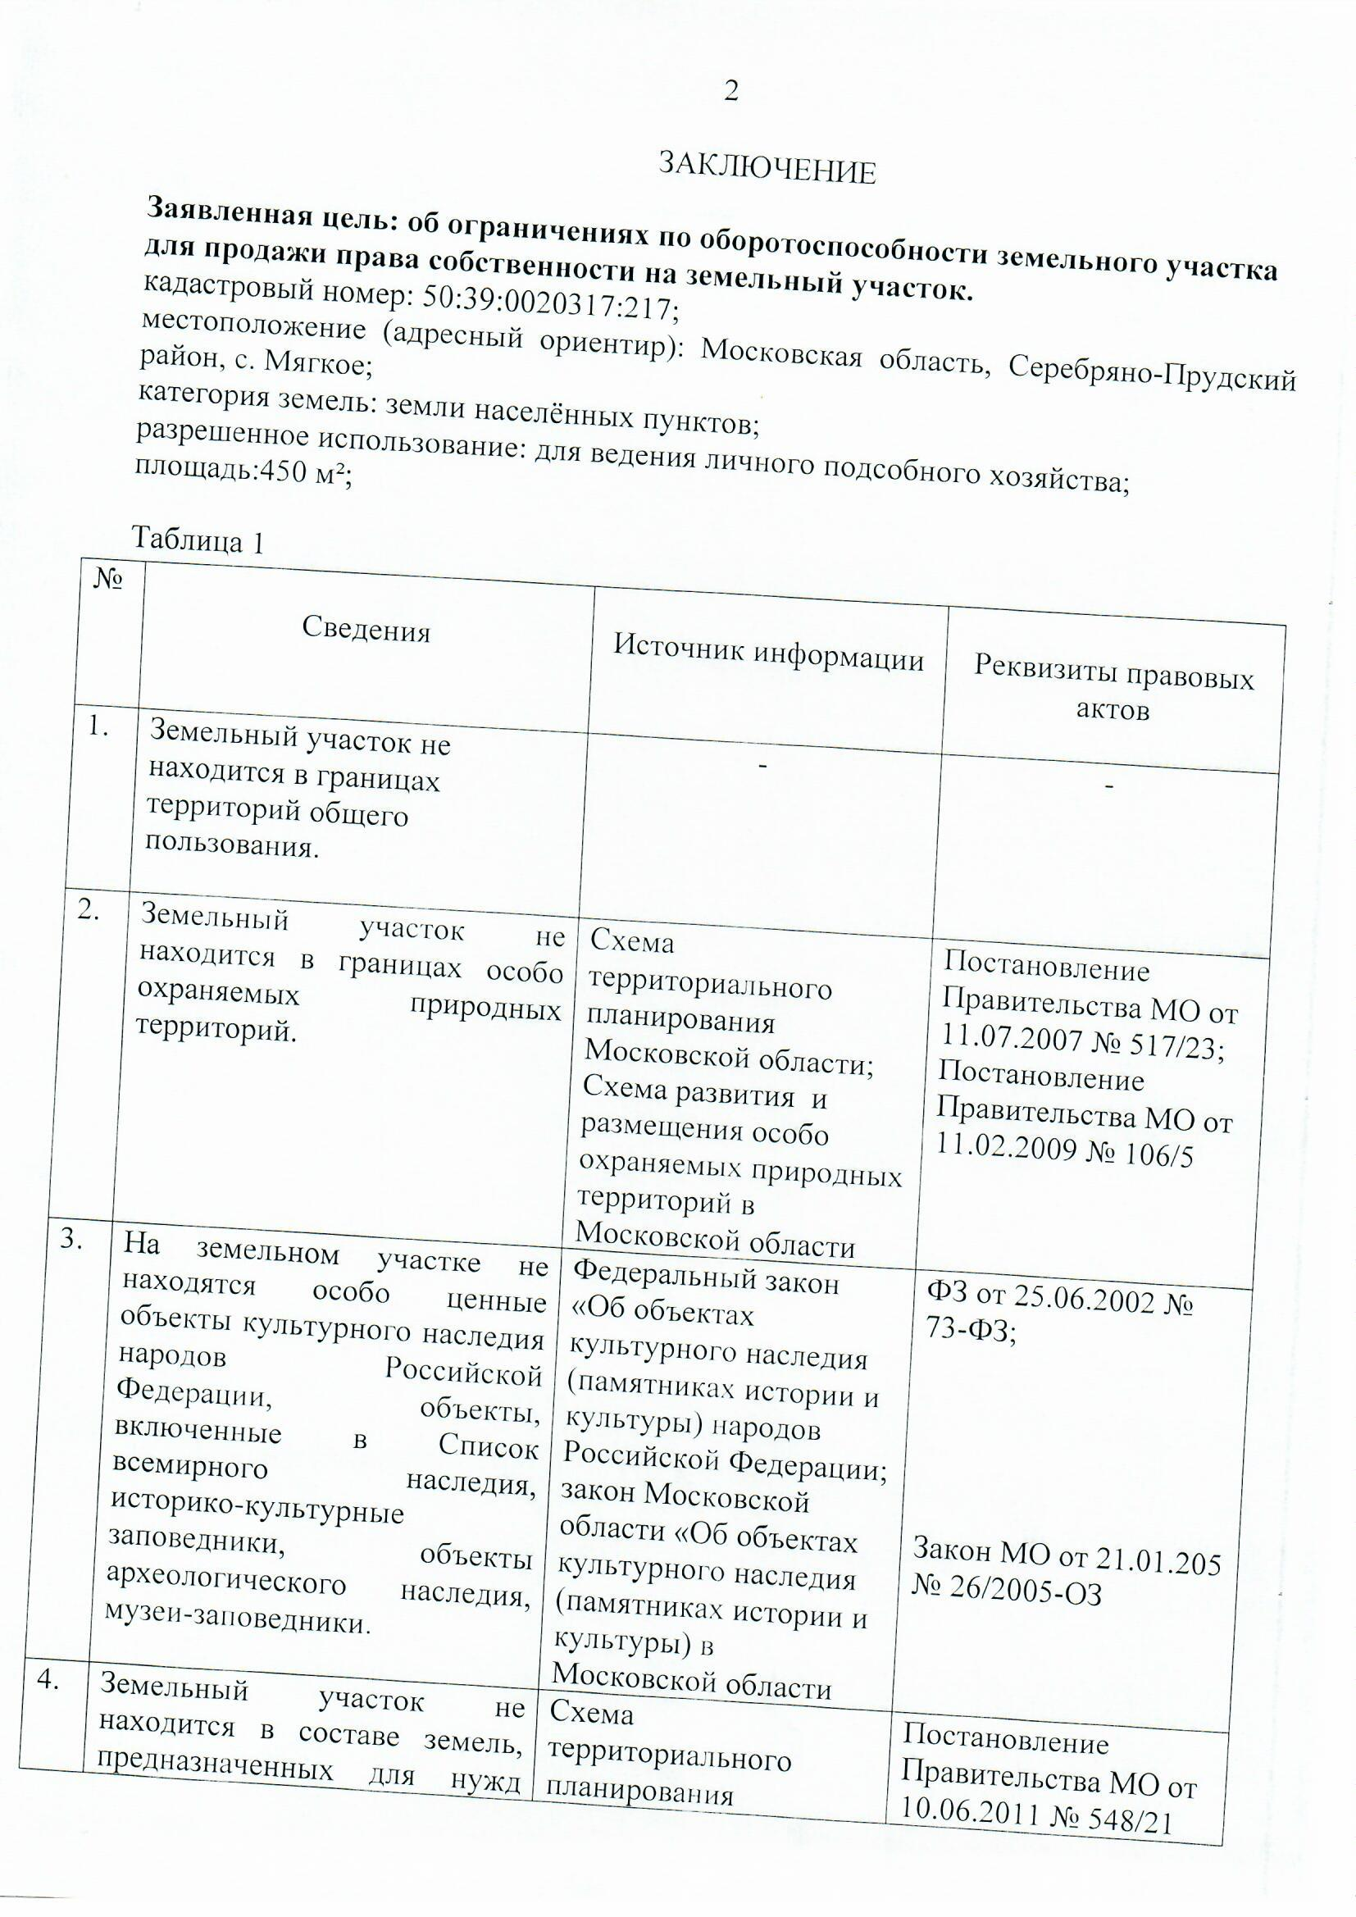

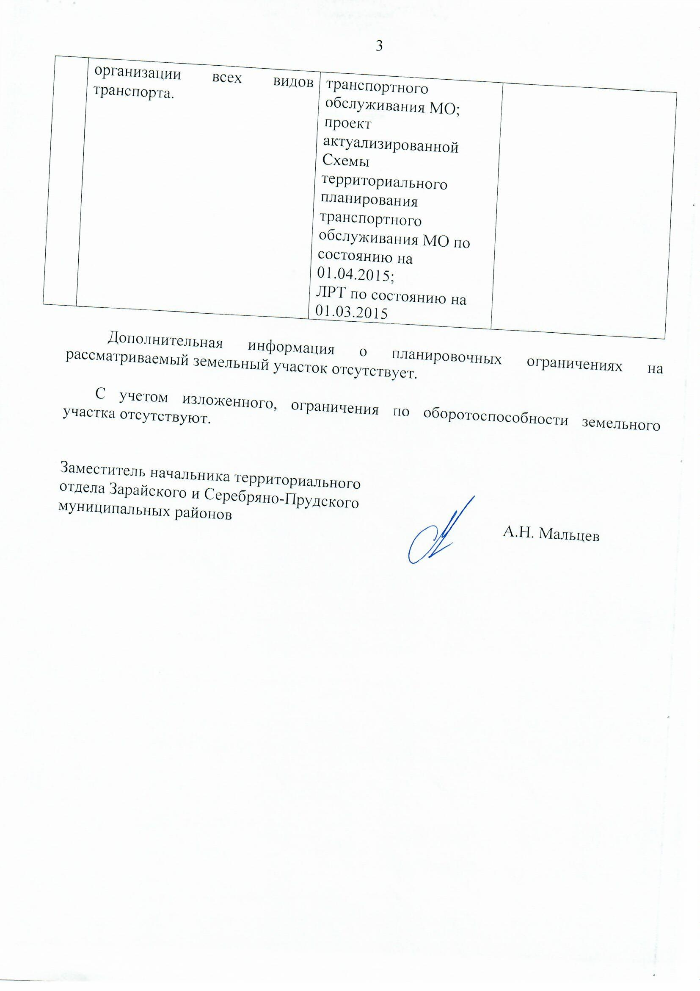

Лот № 2
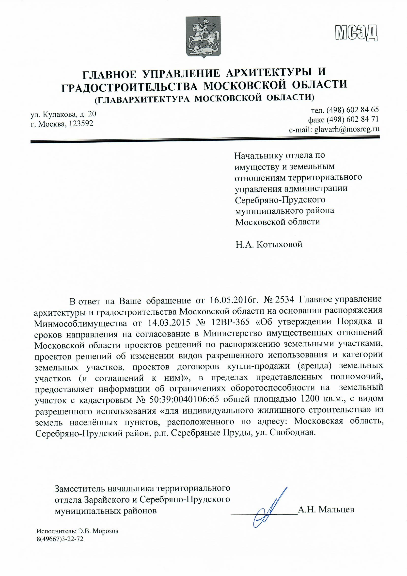
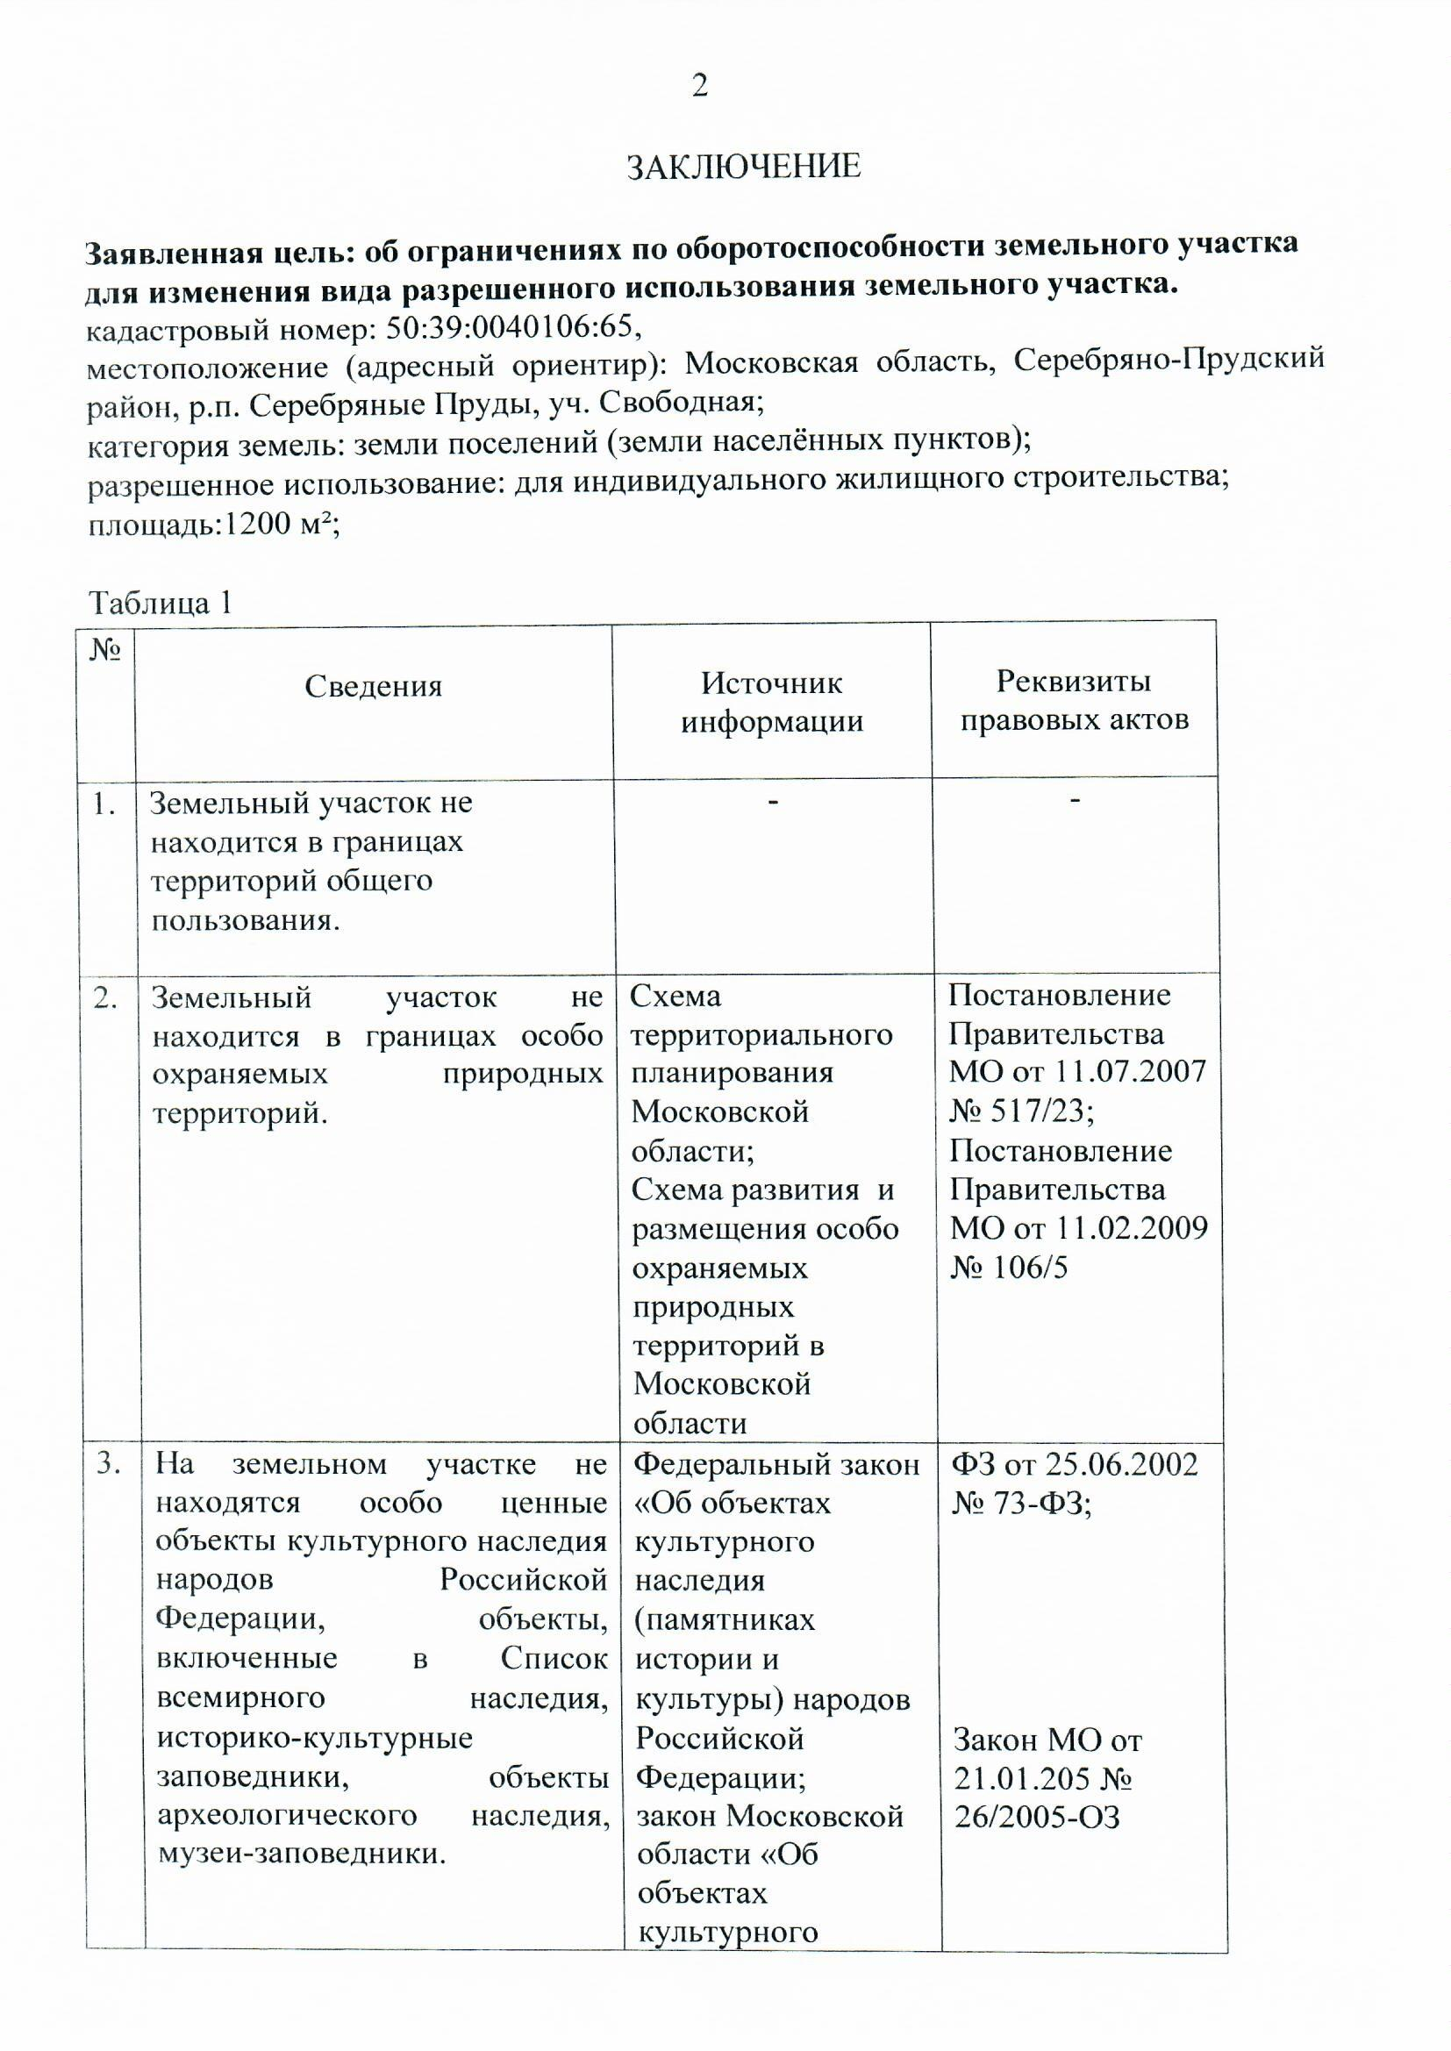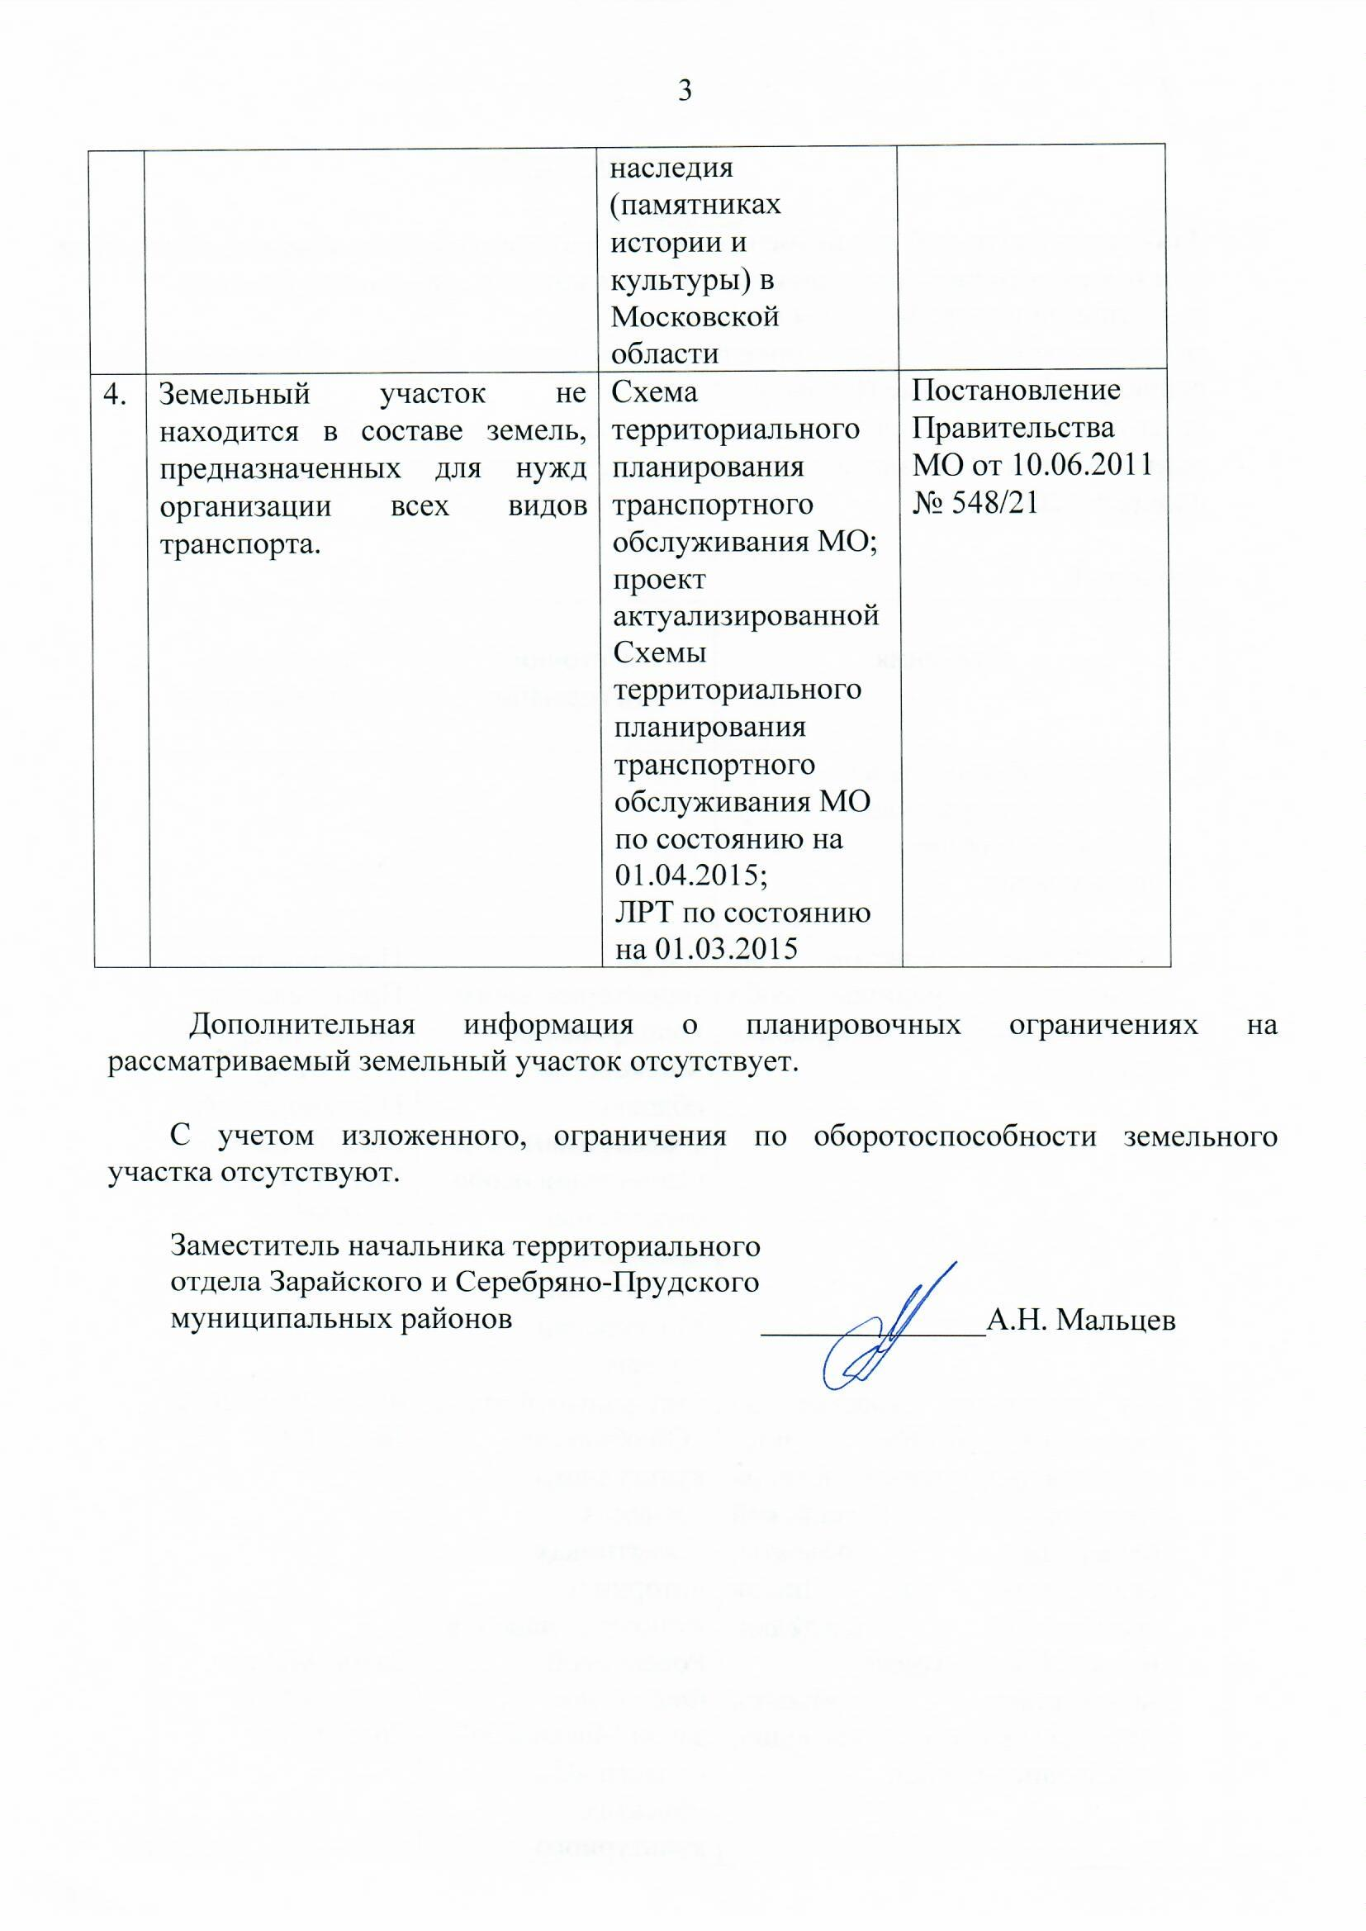

Лот № 3
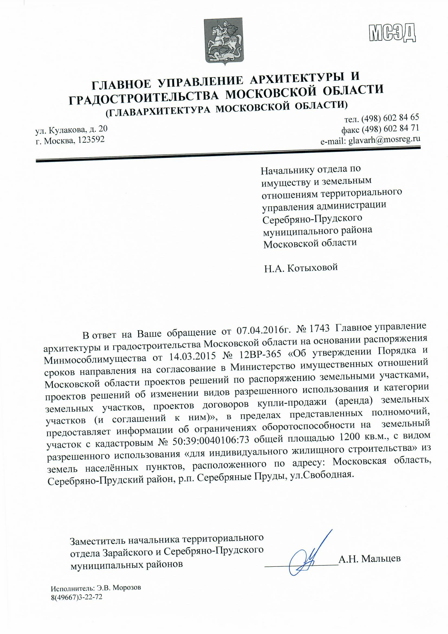
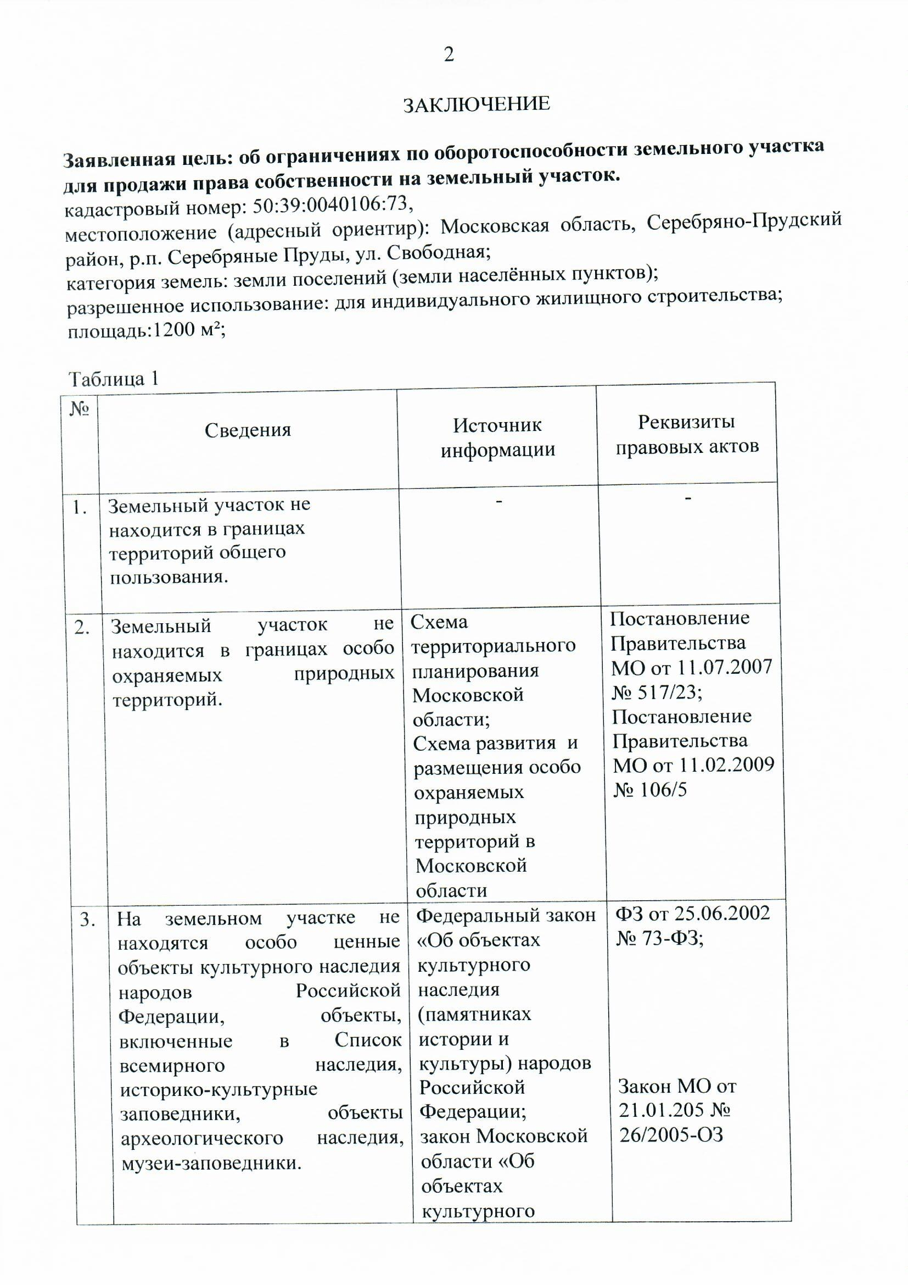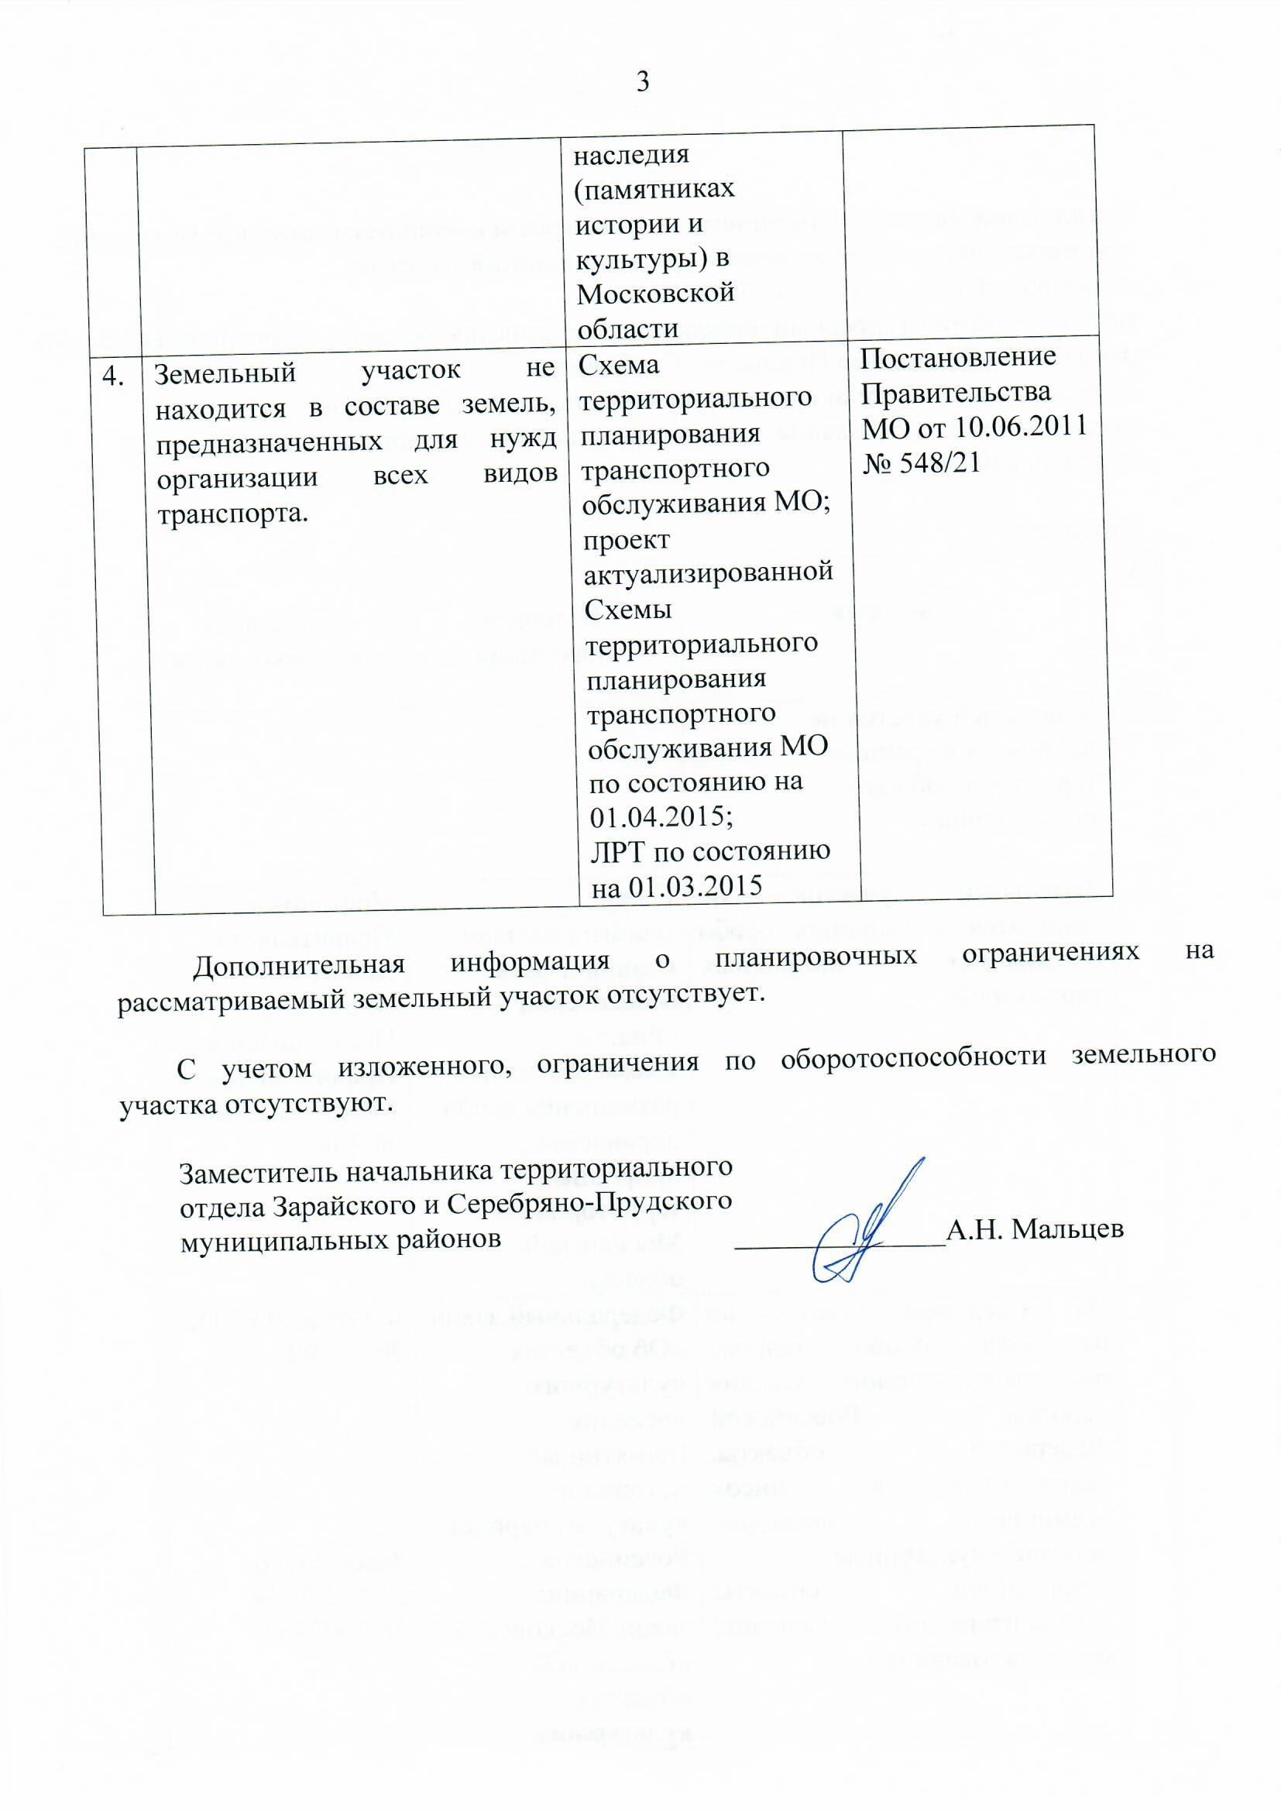

Приложение 5
Лоты № 1, 2, 3
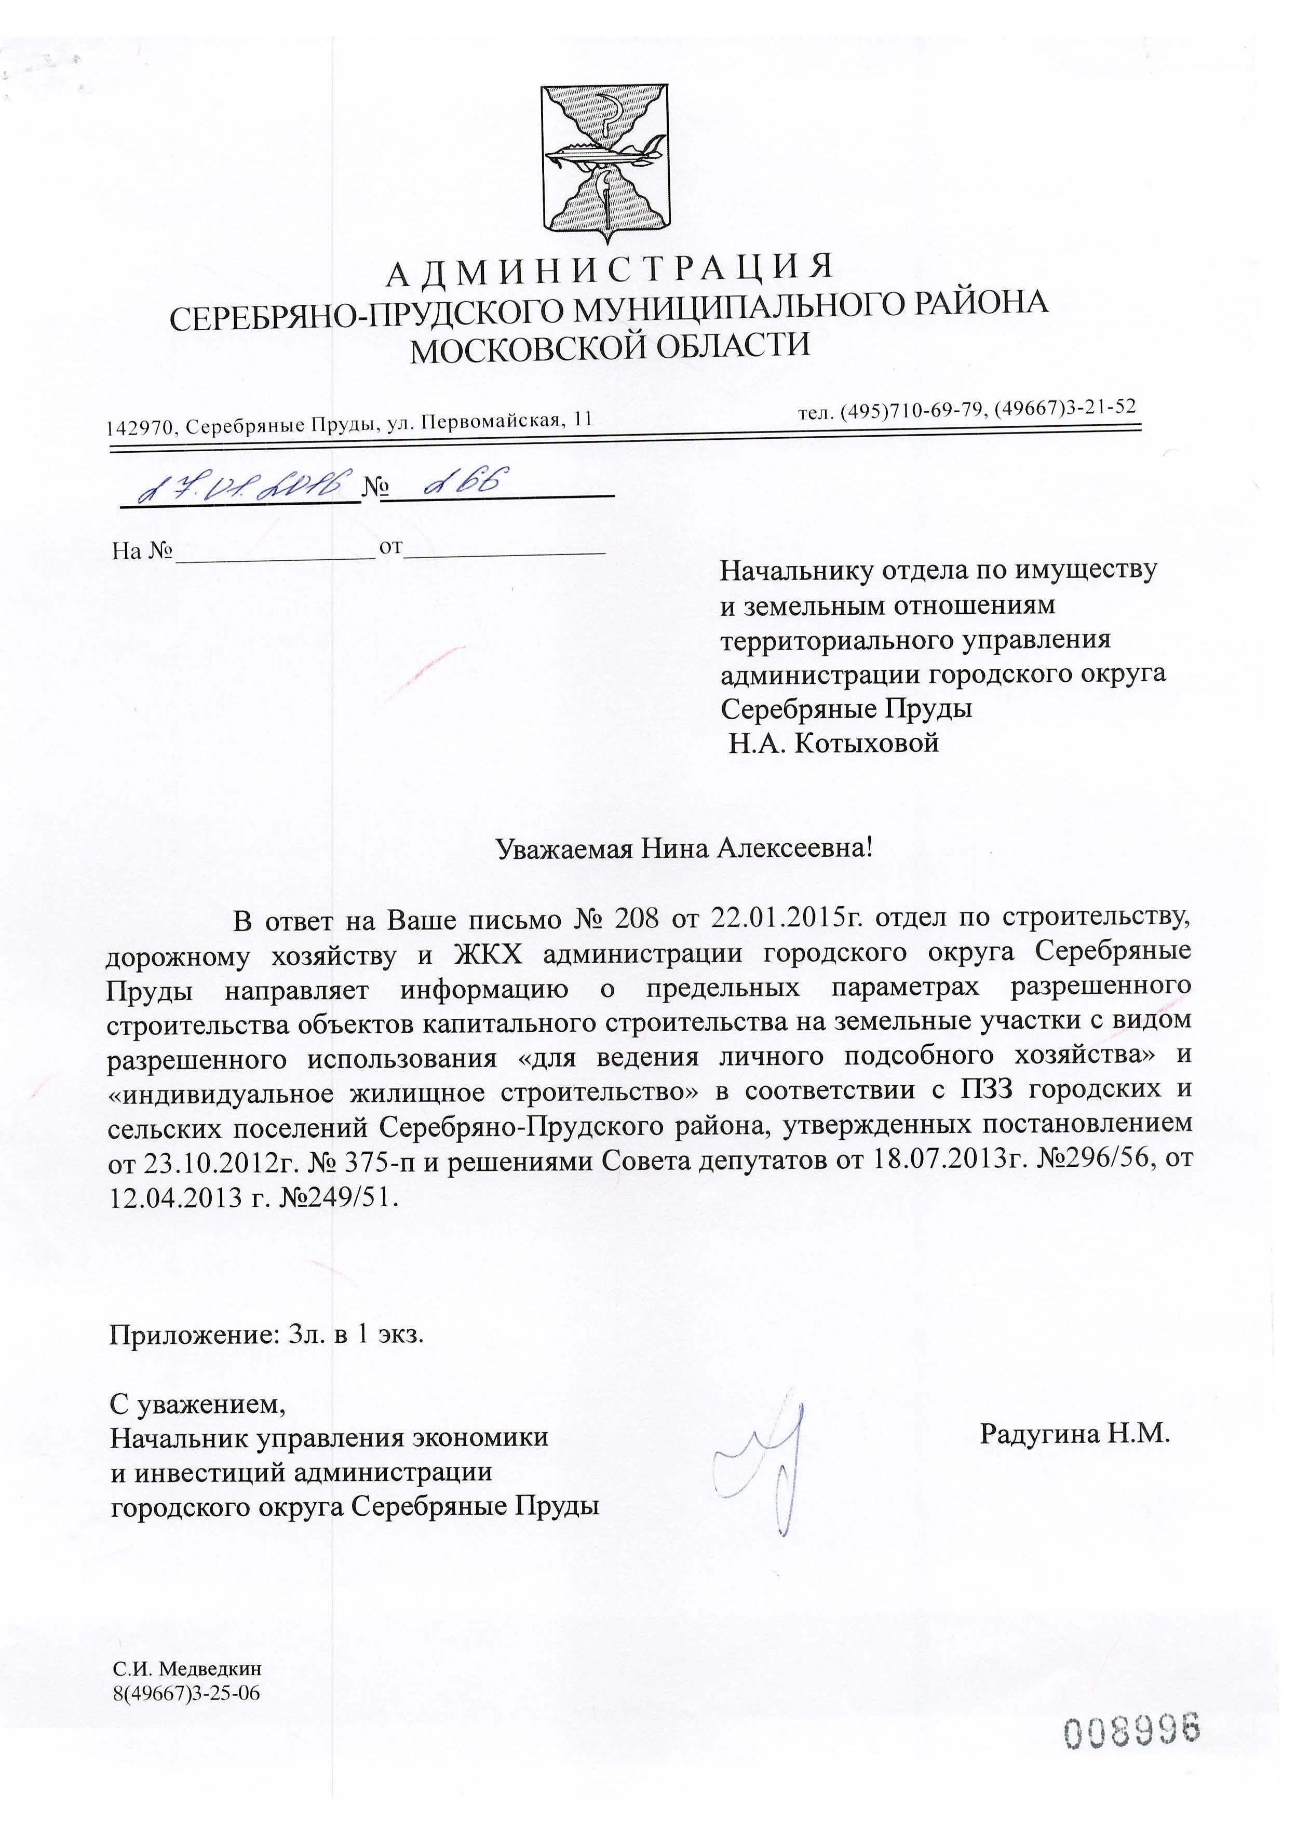
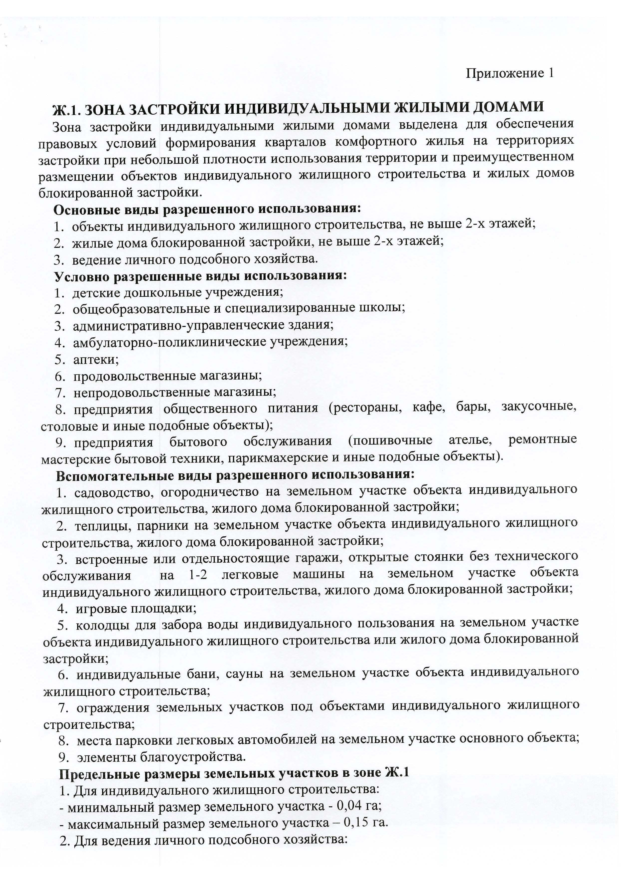
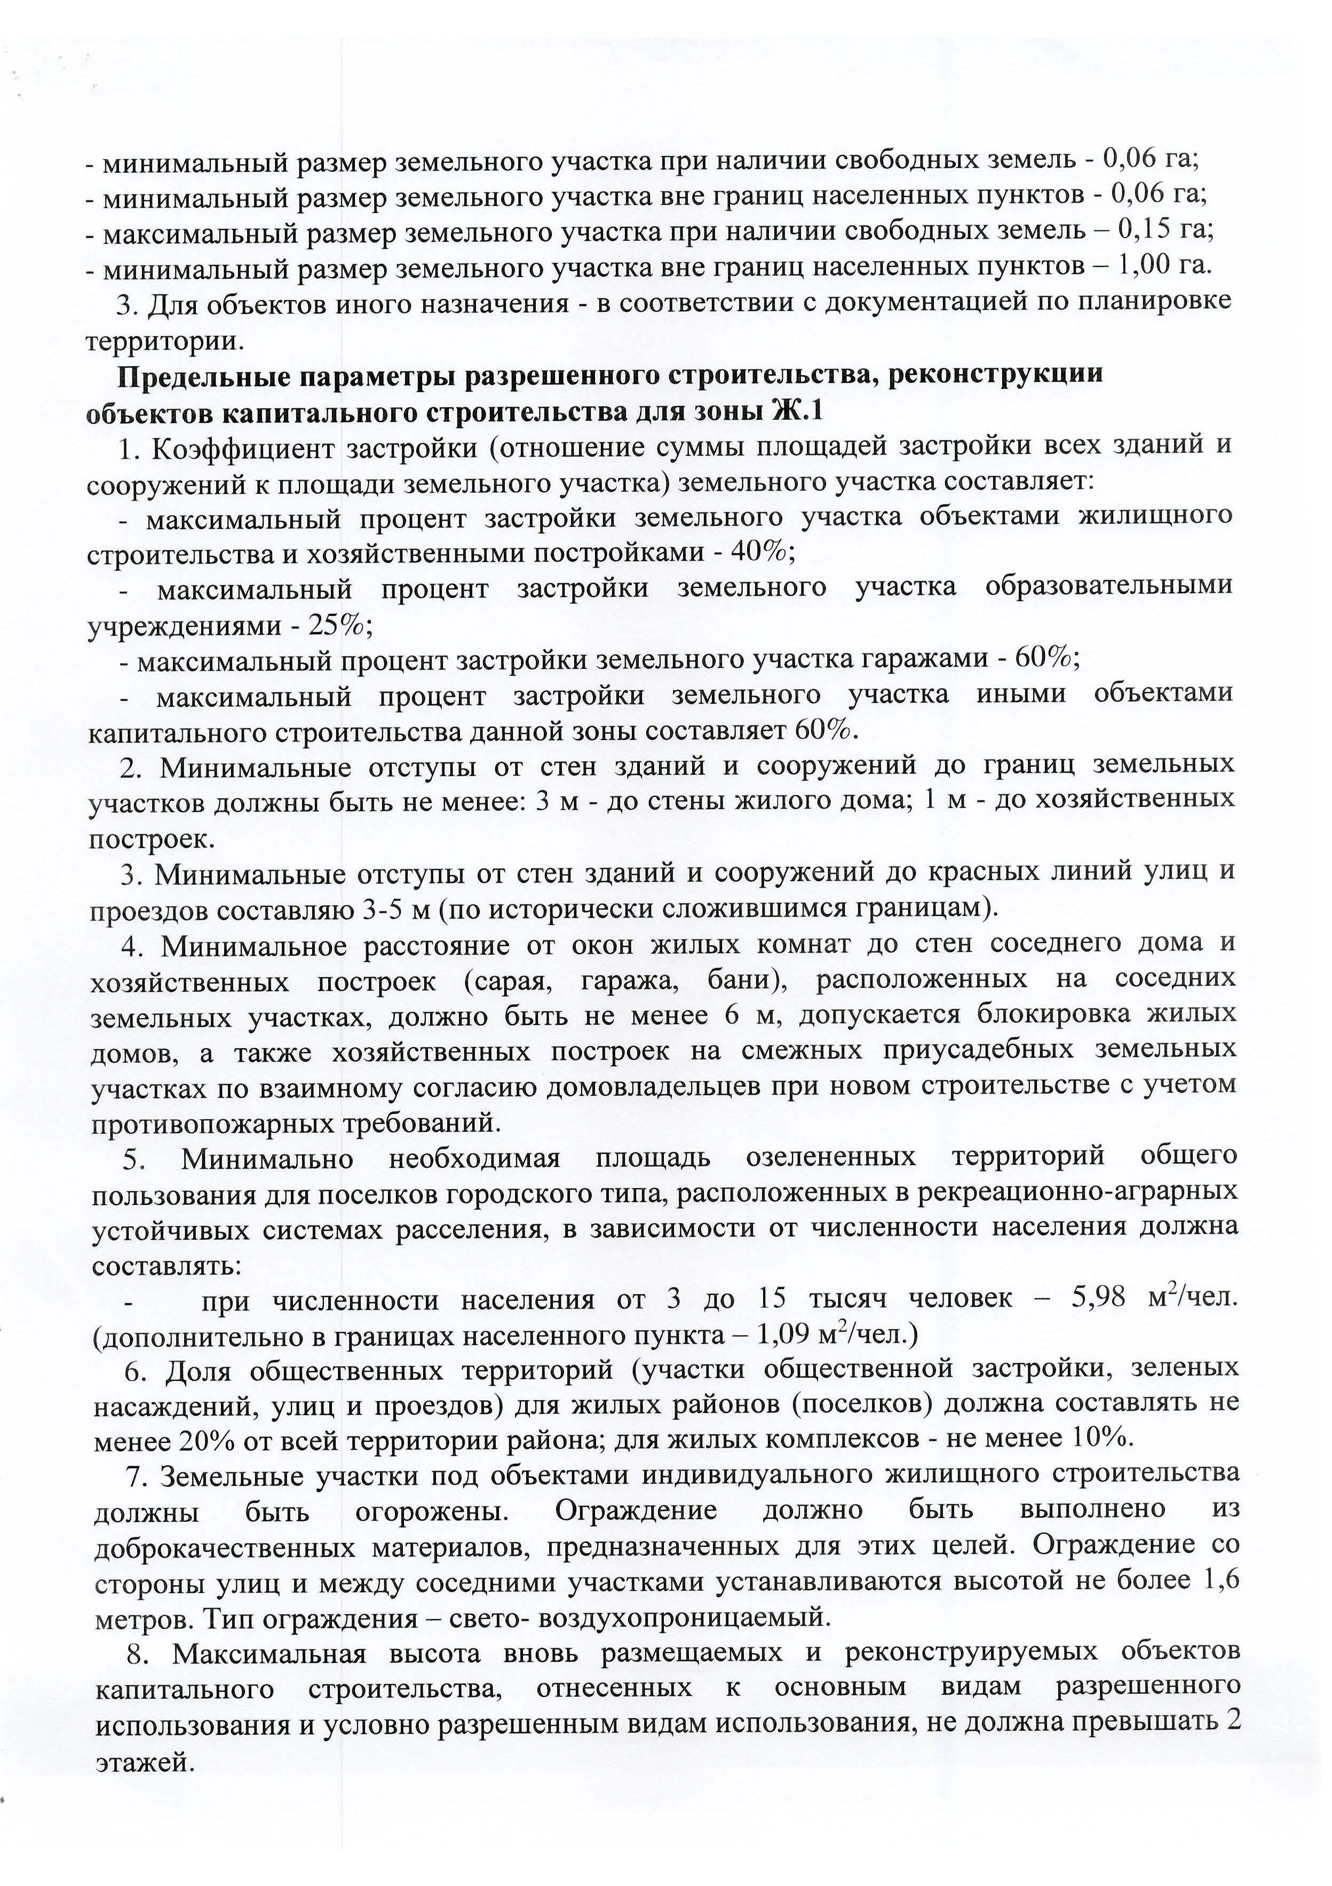

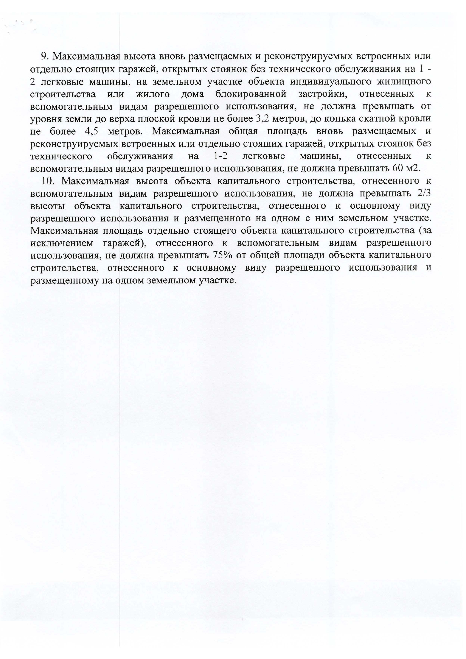

Лот № 1
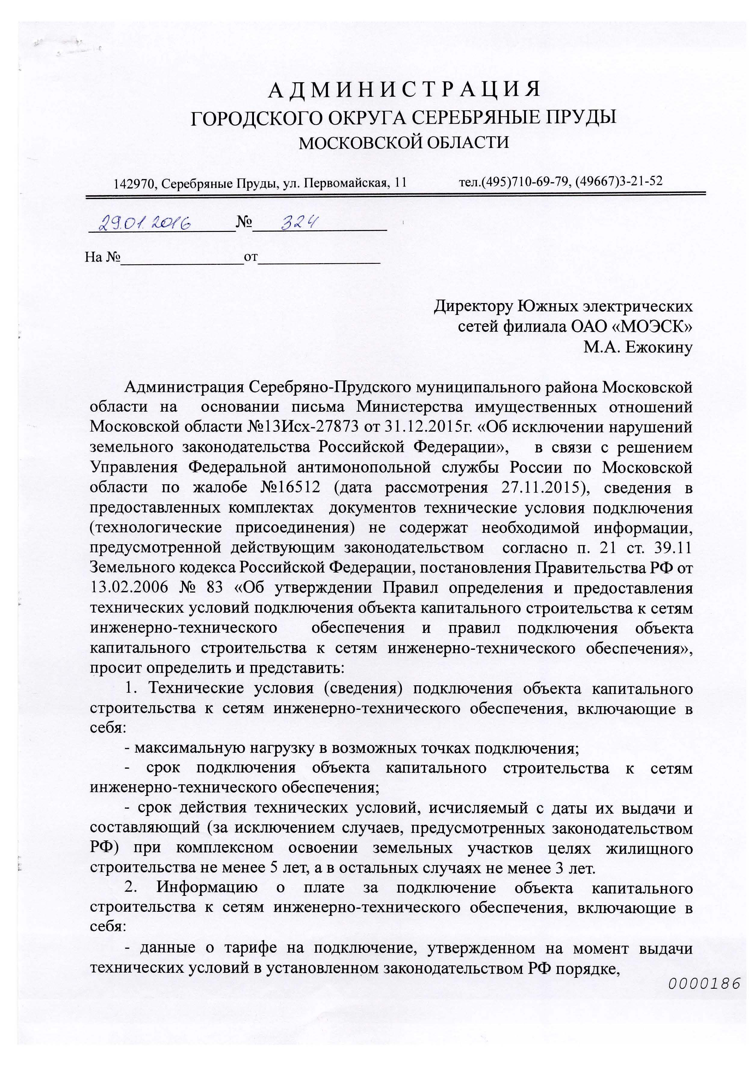
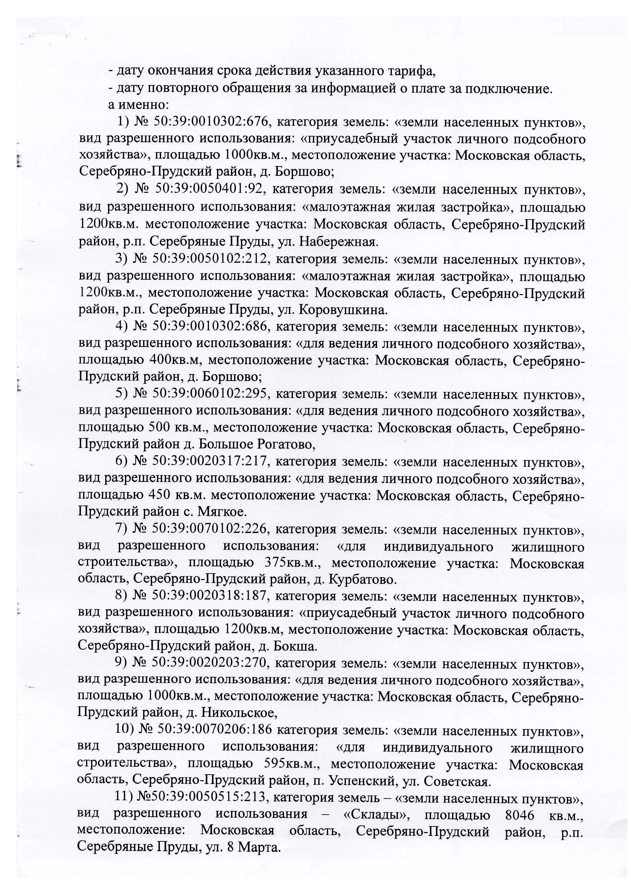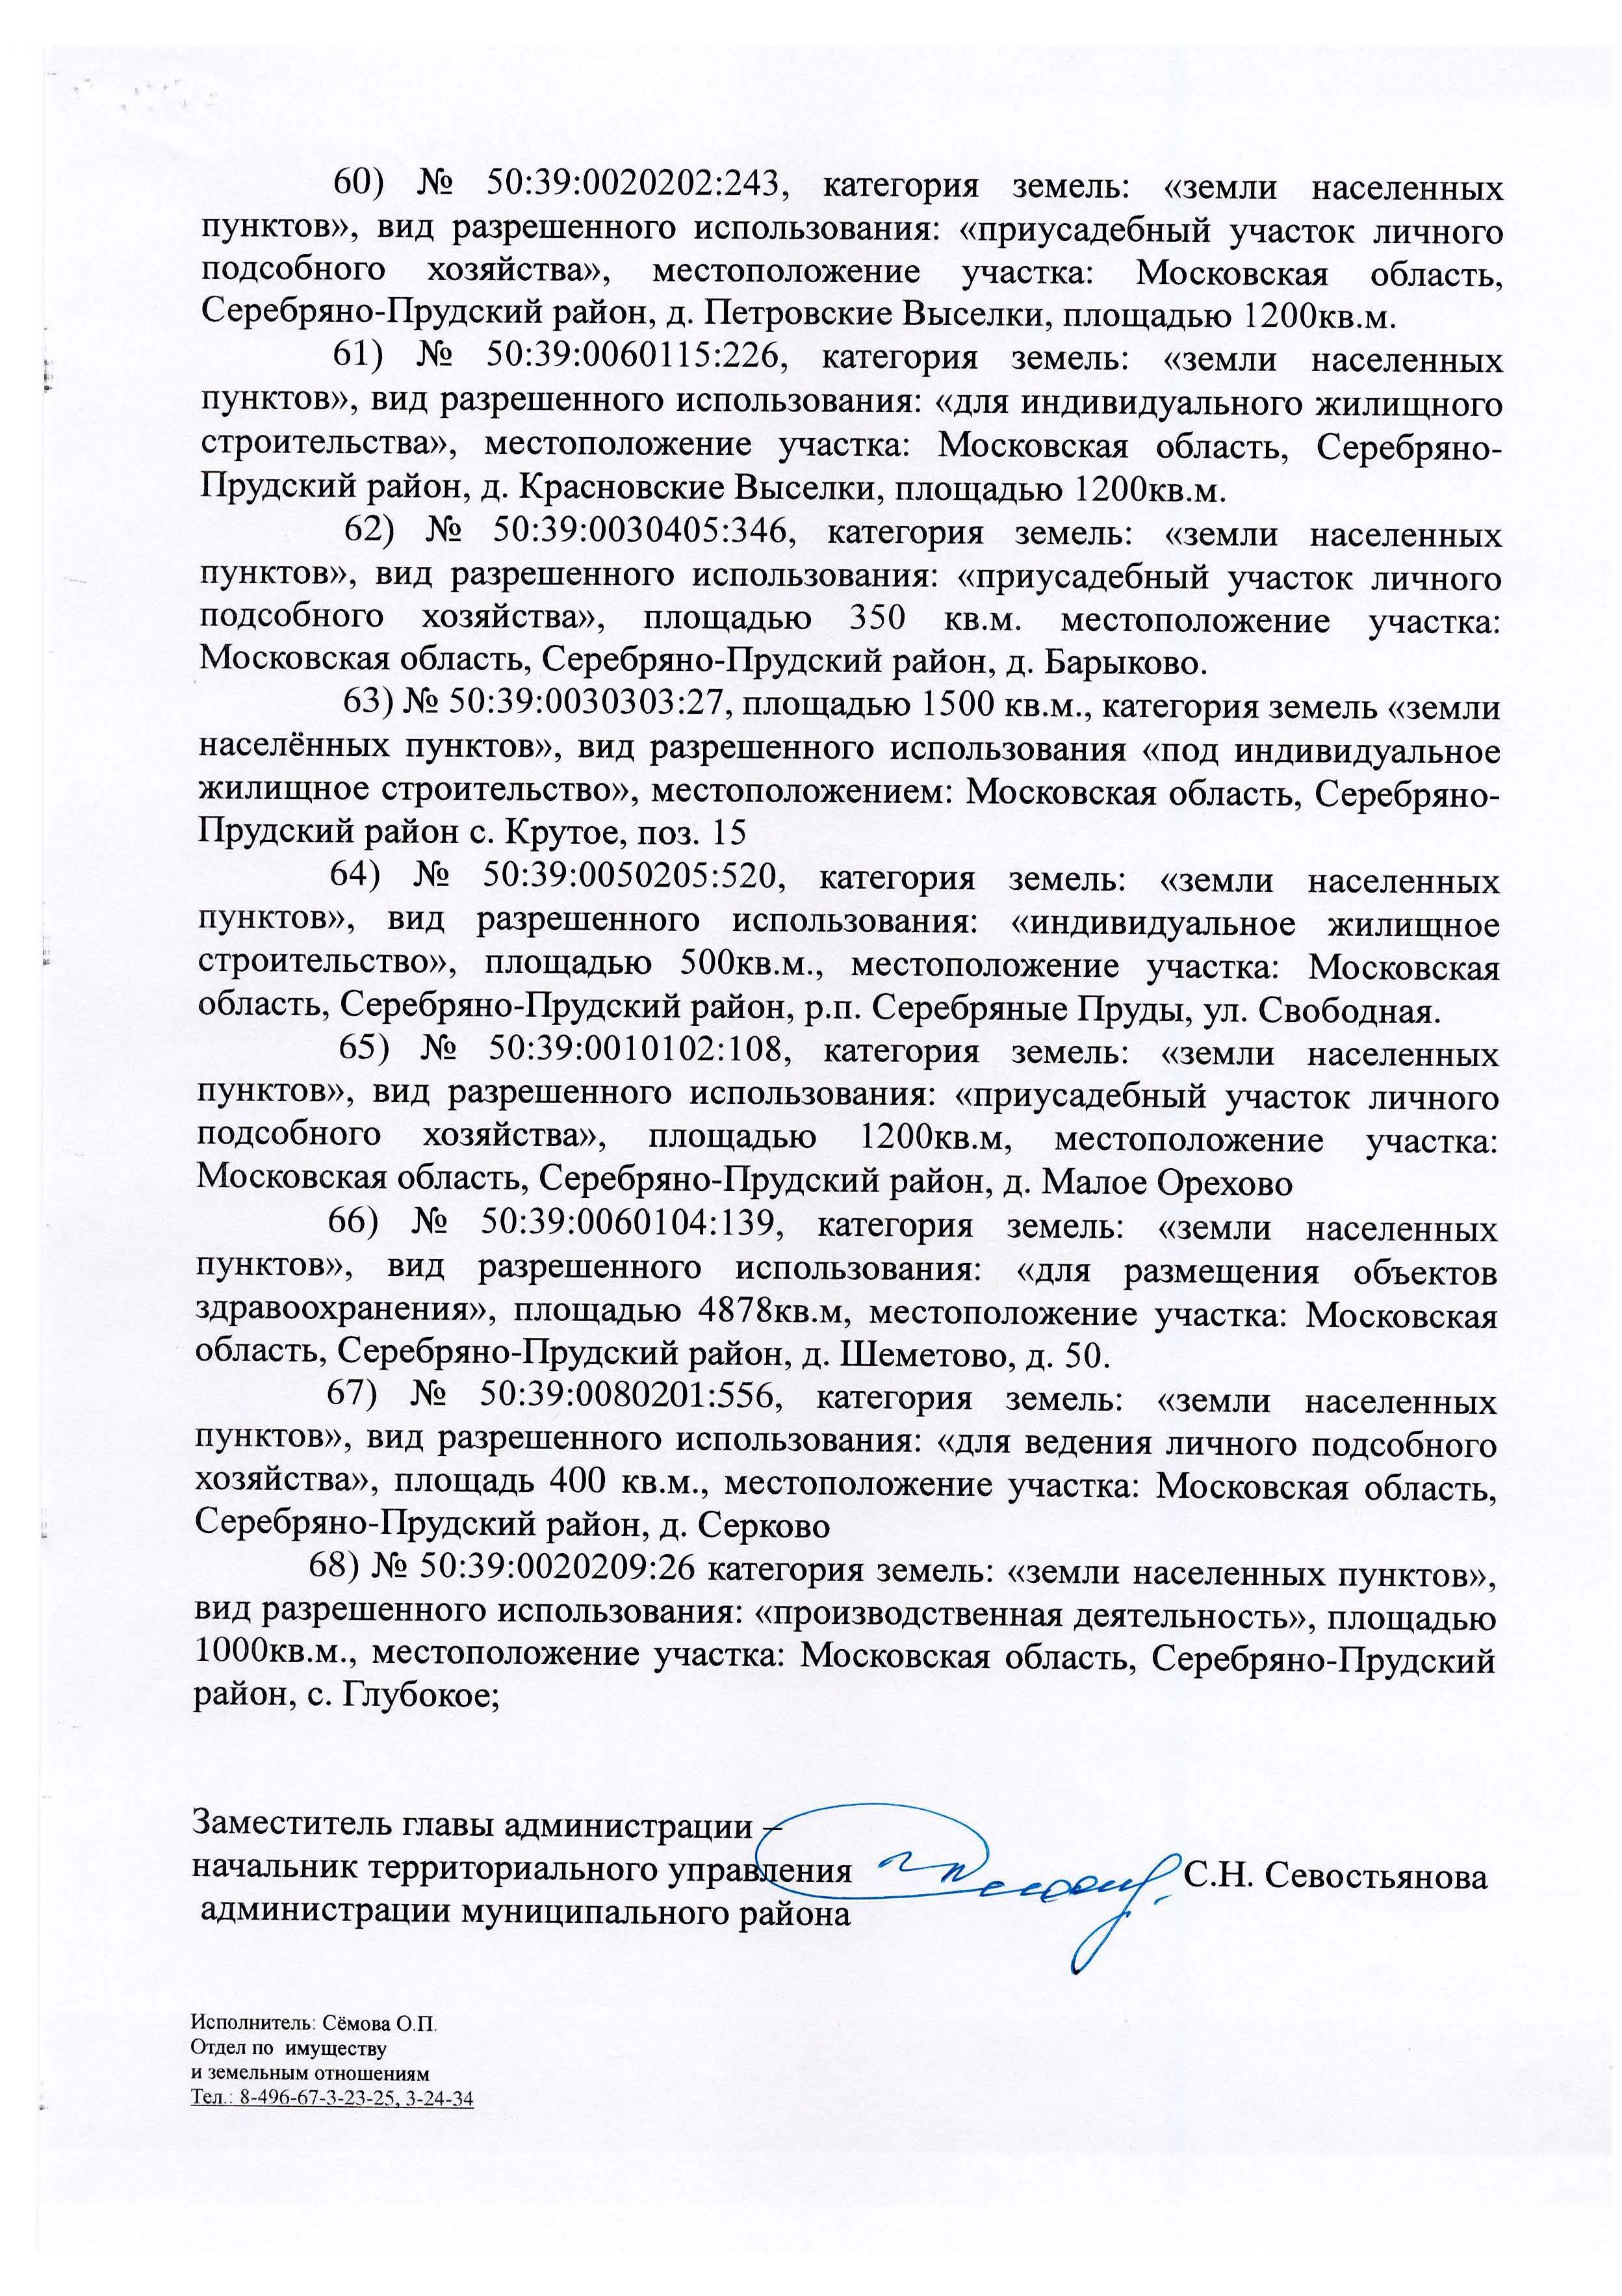
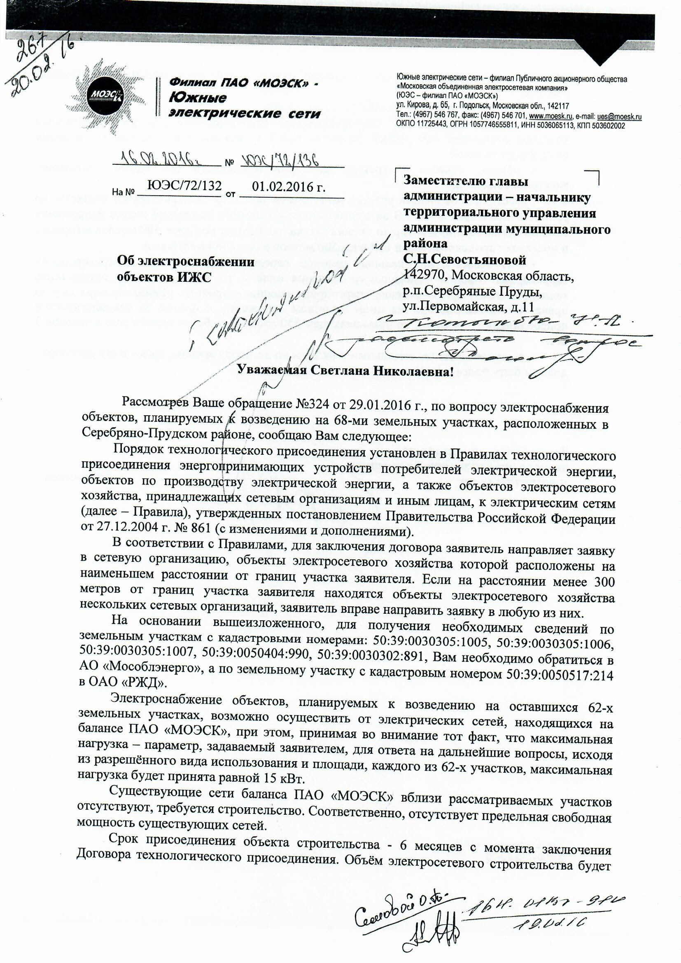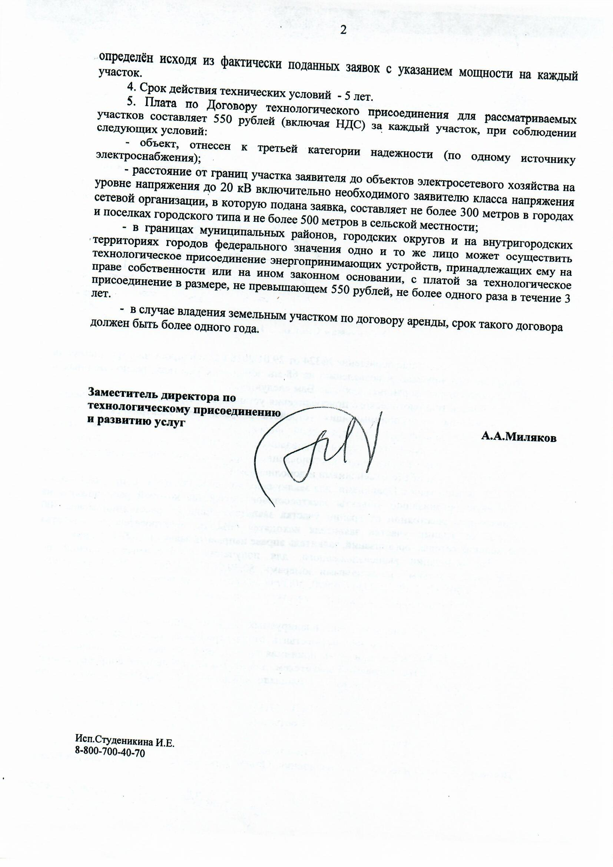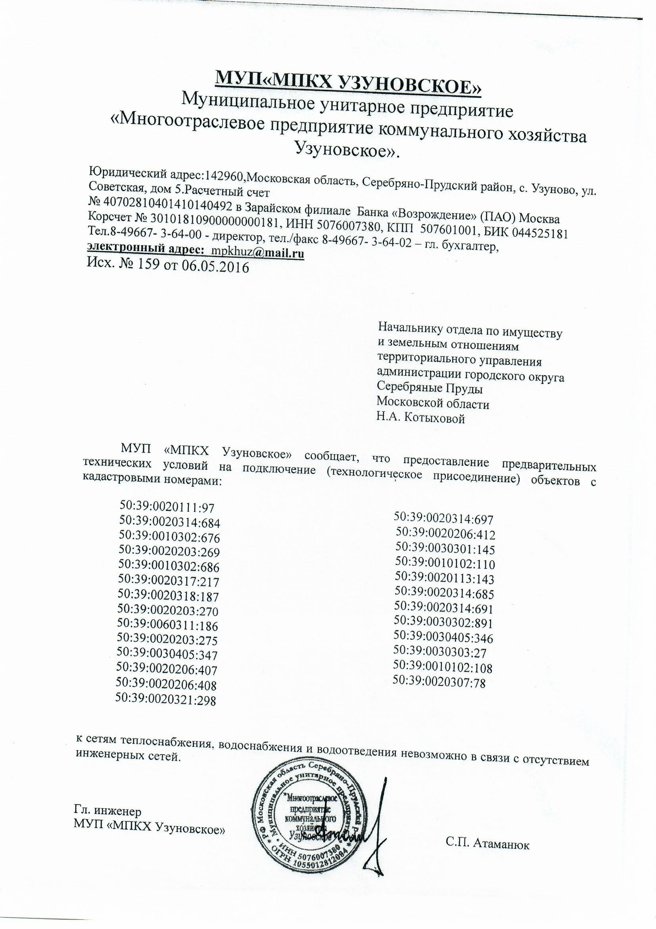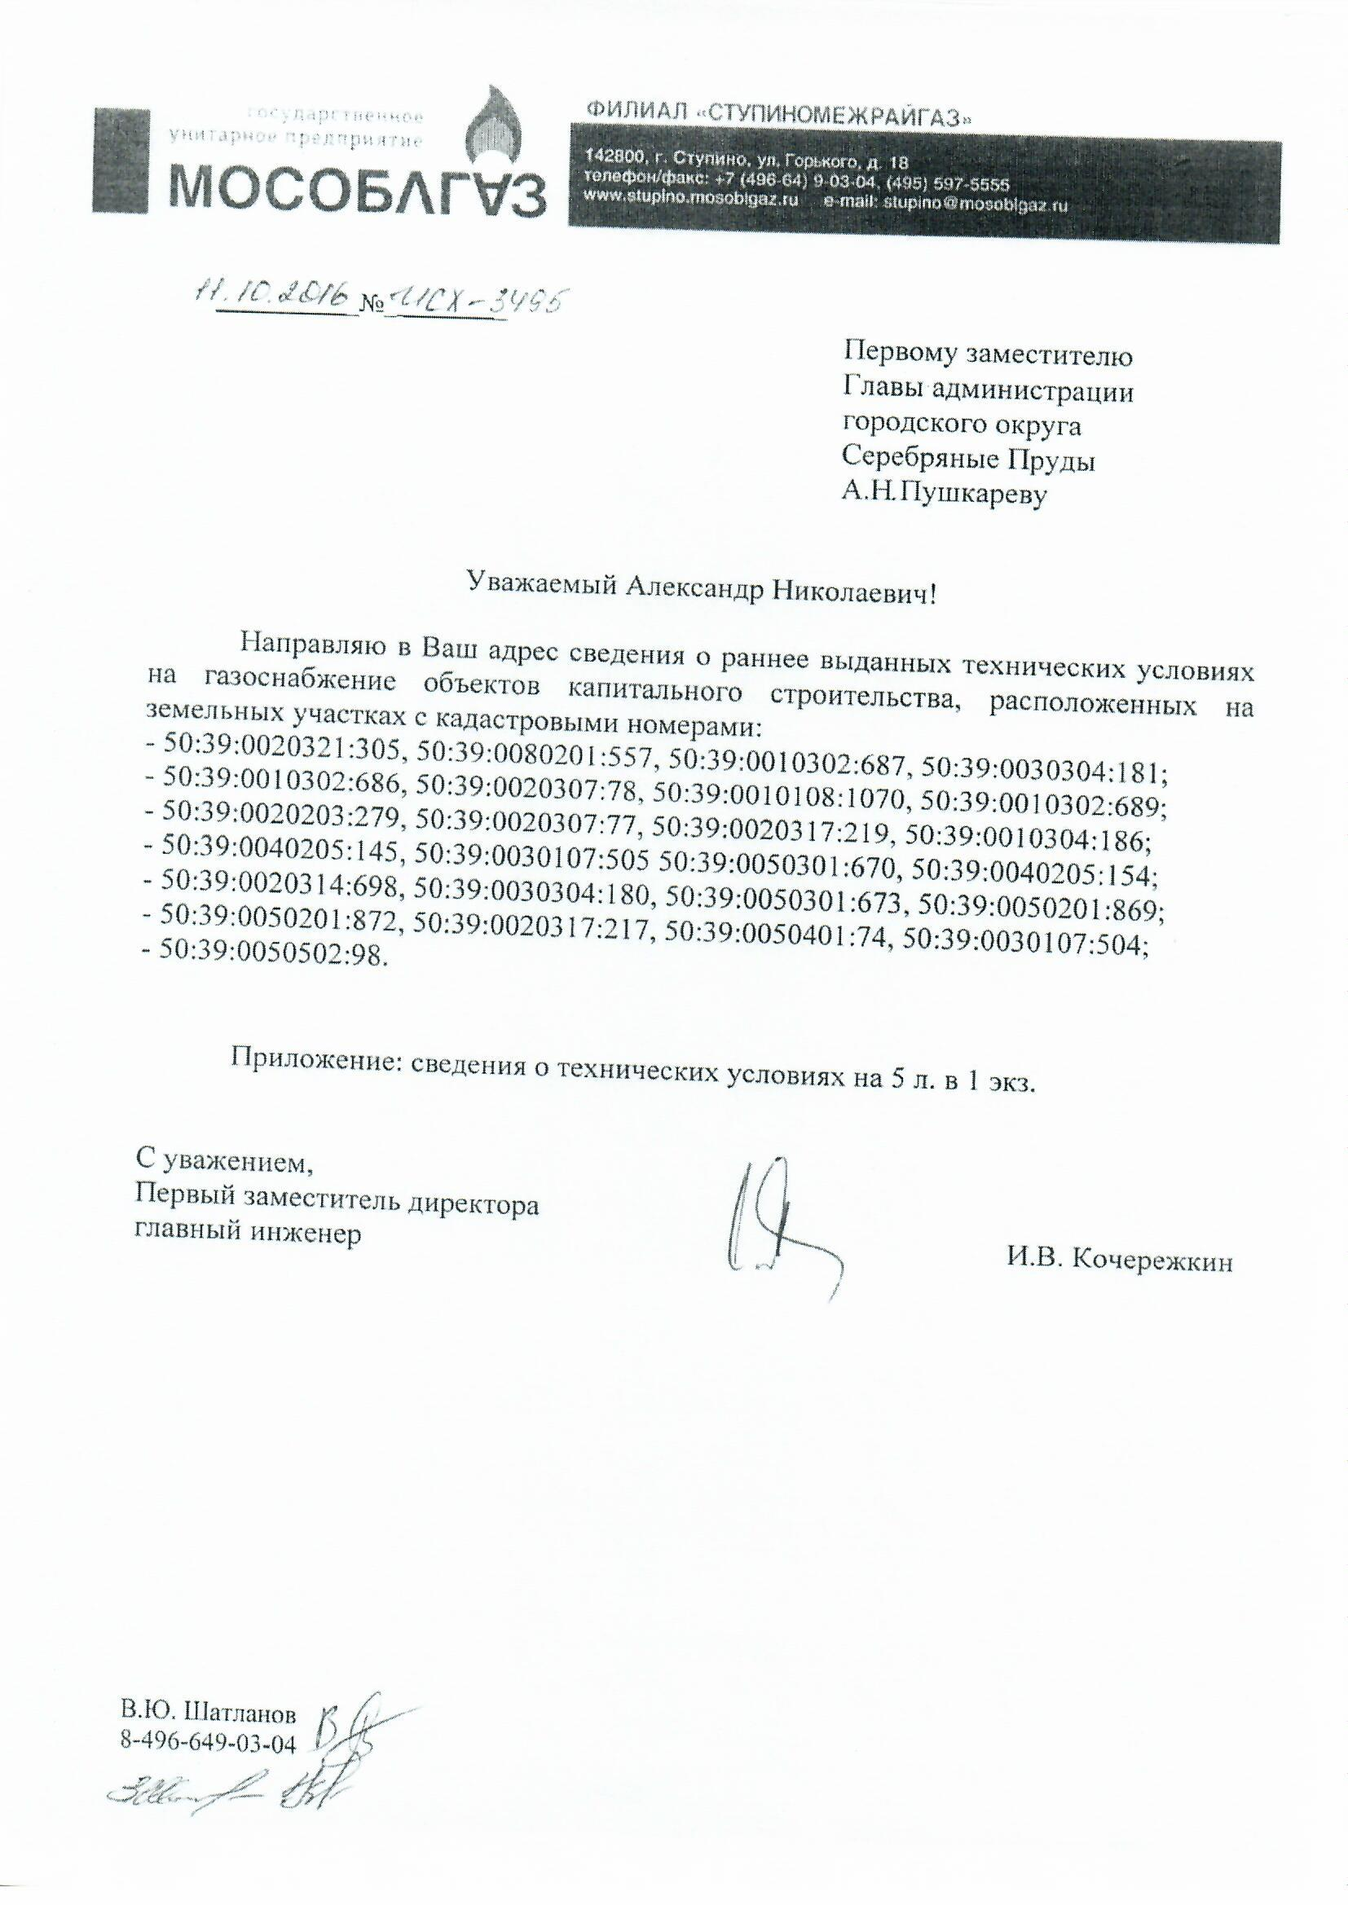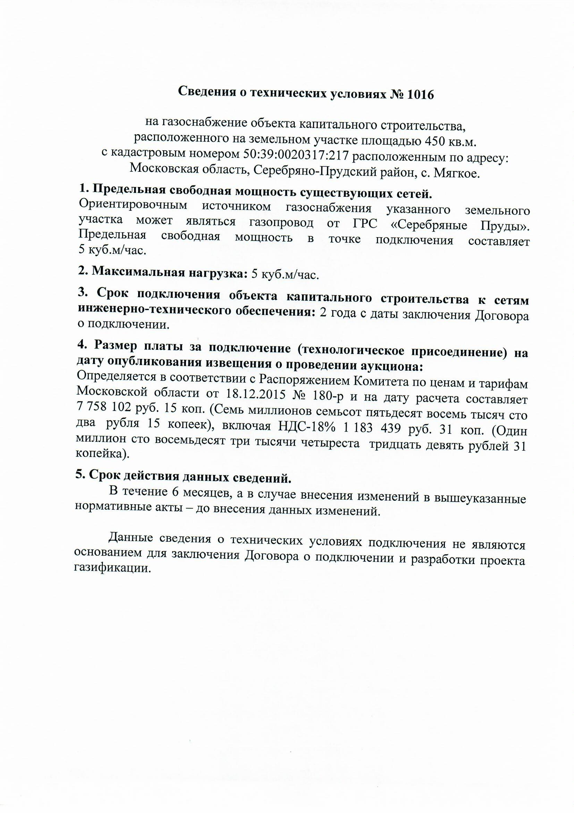

Лот № 2
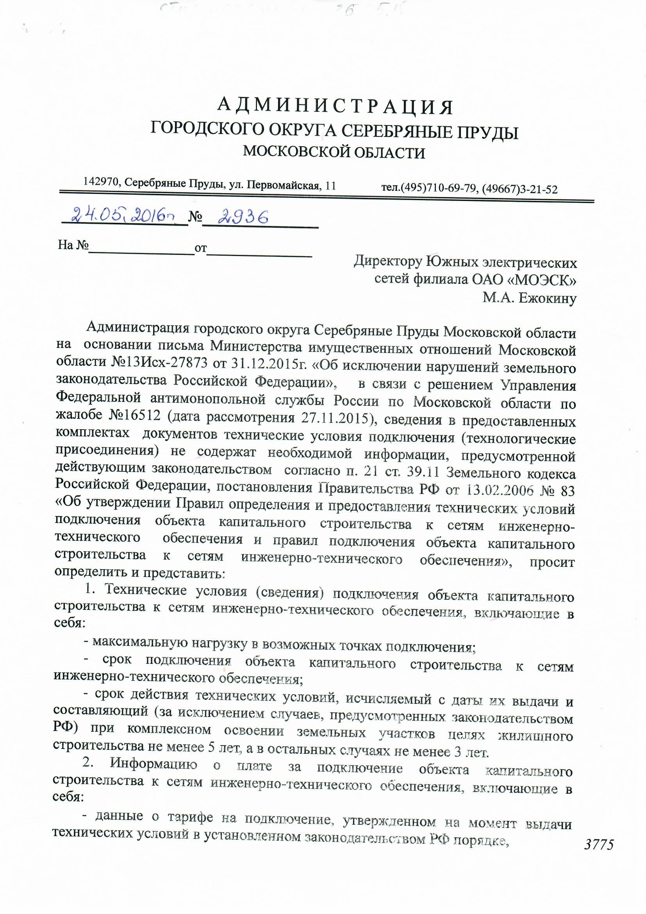
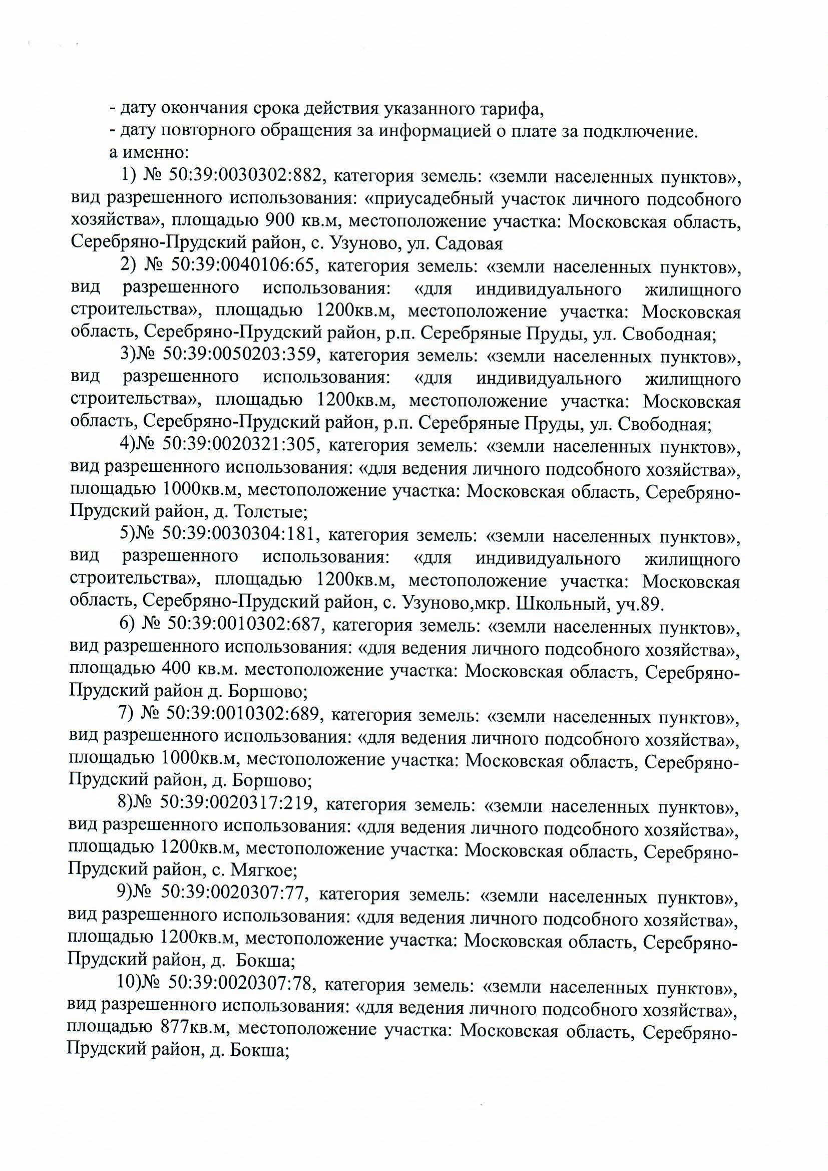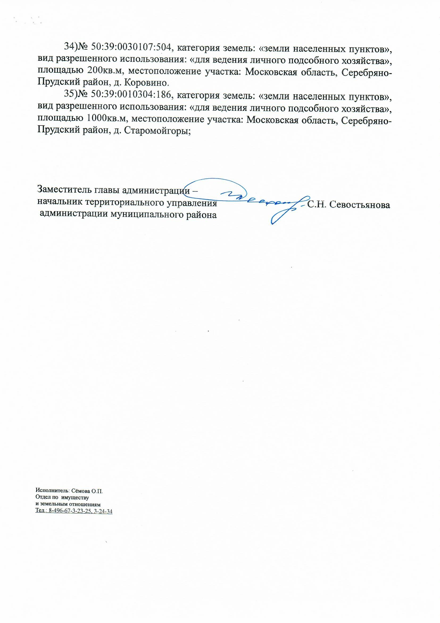
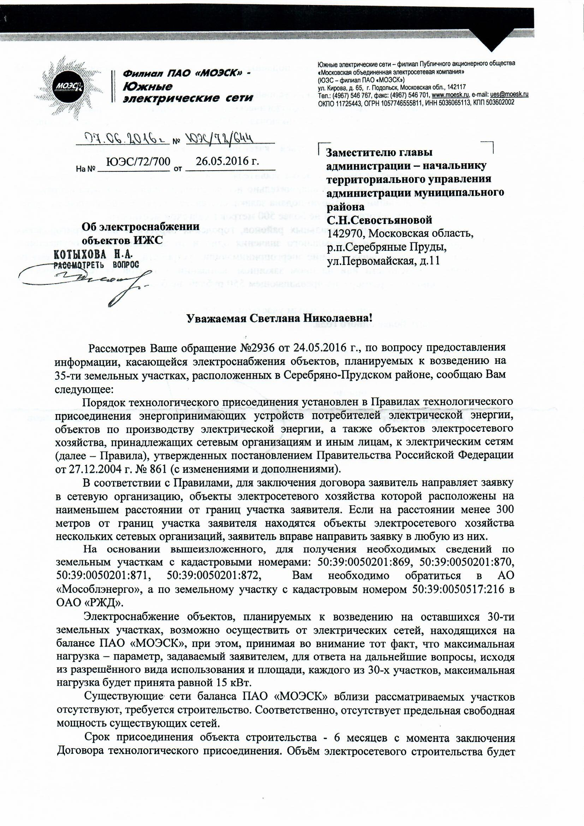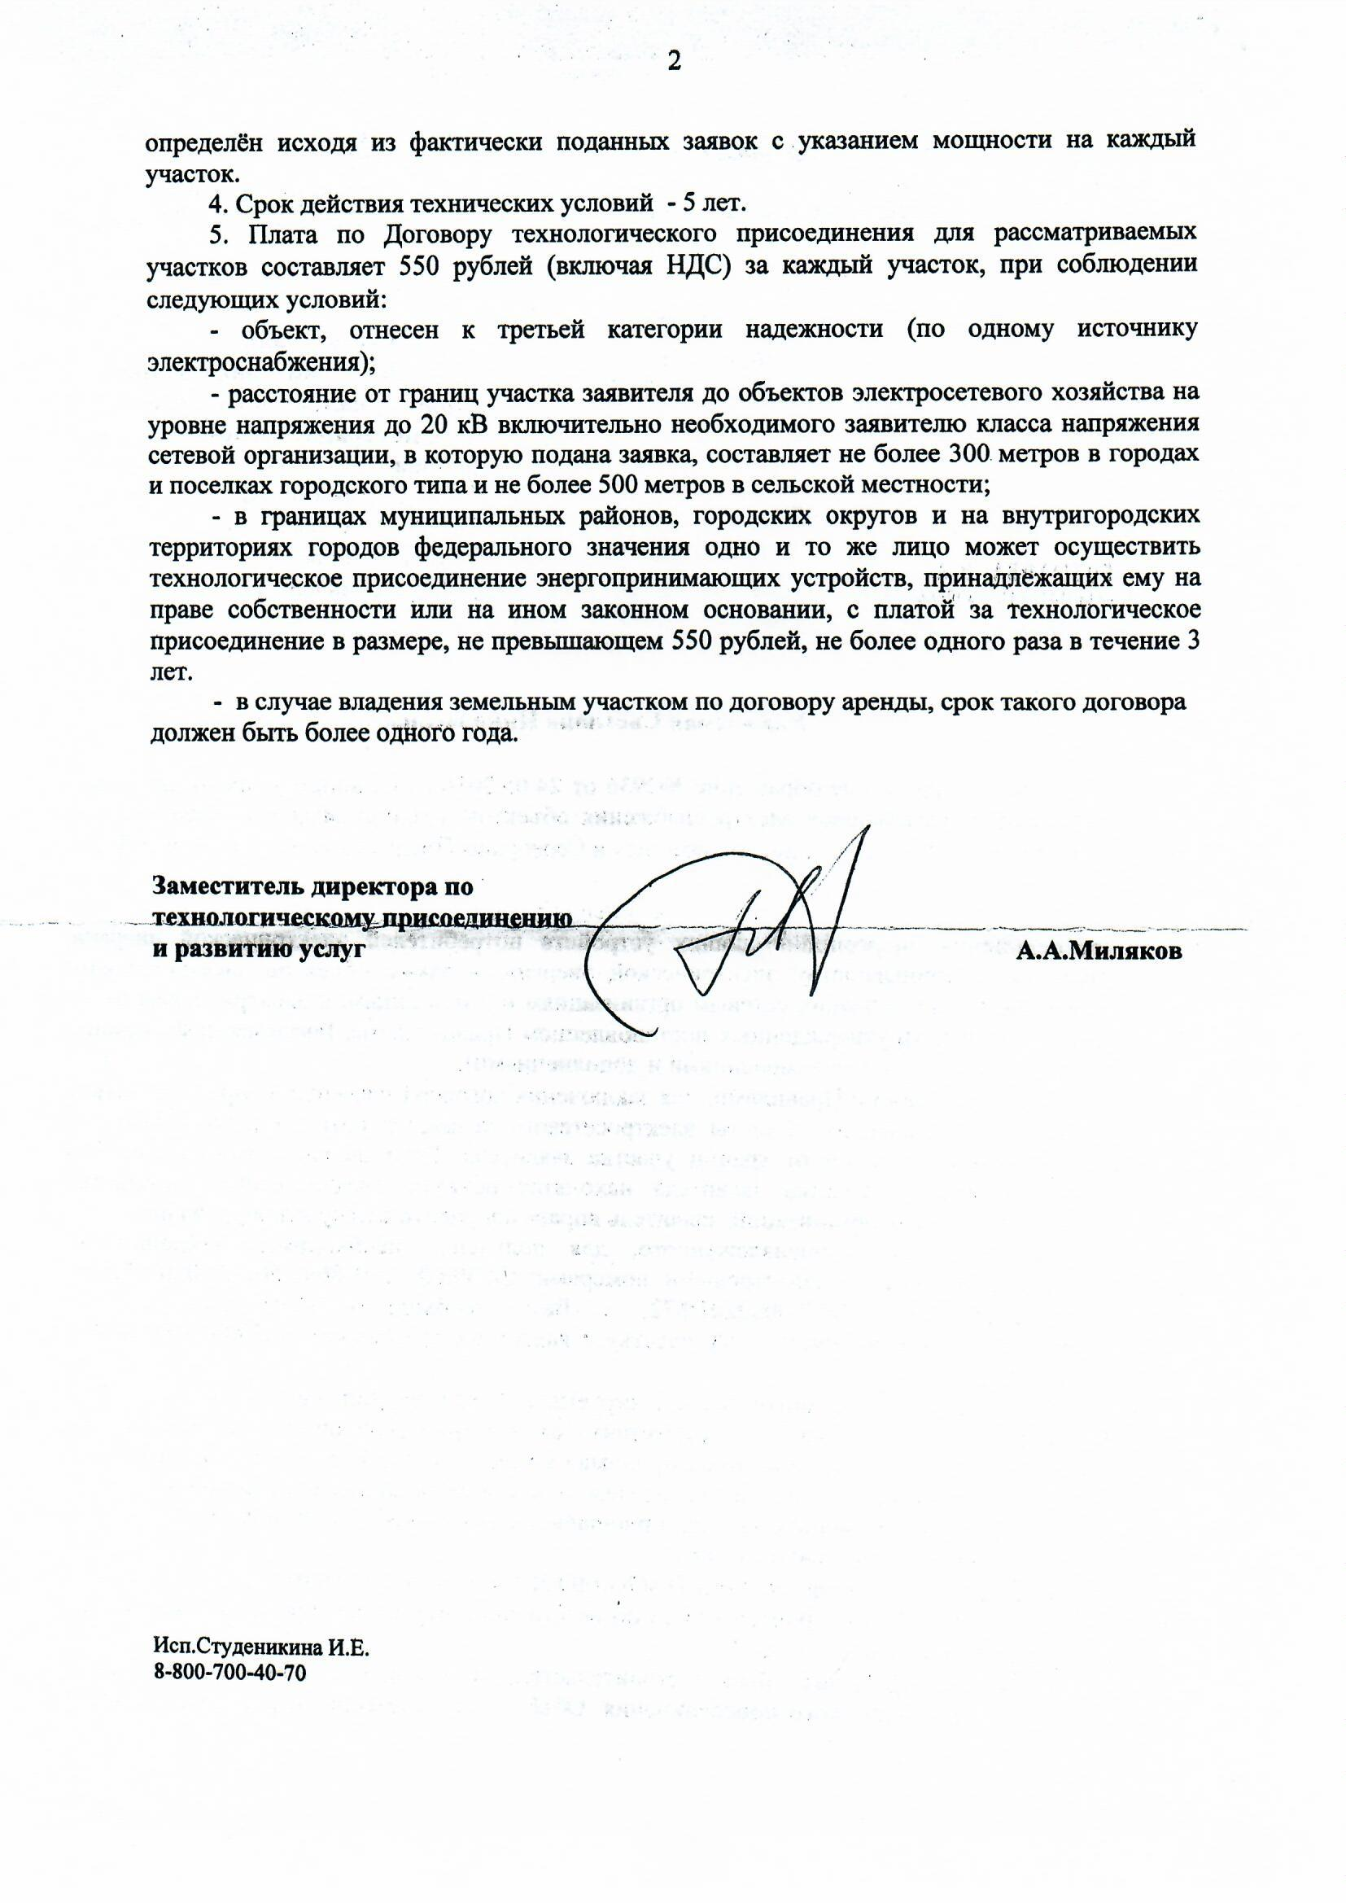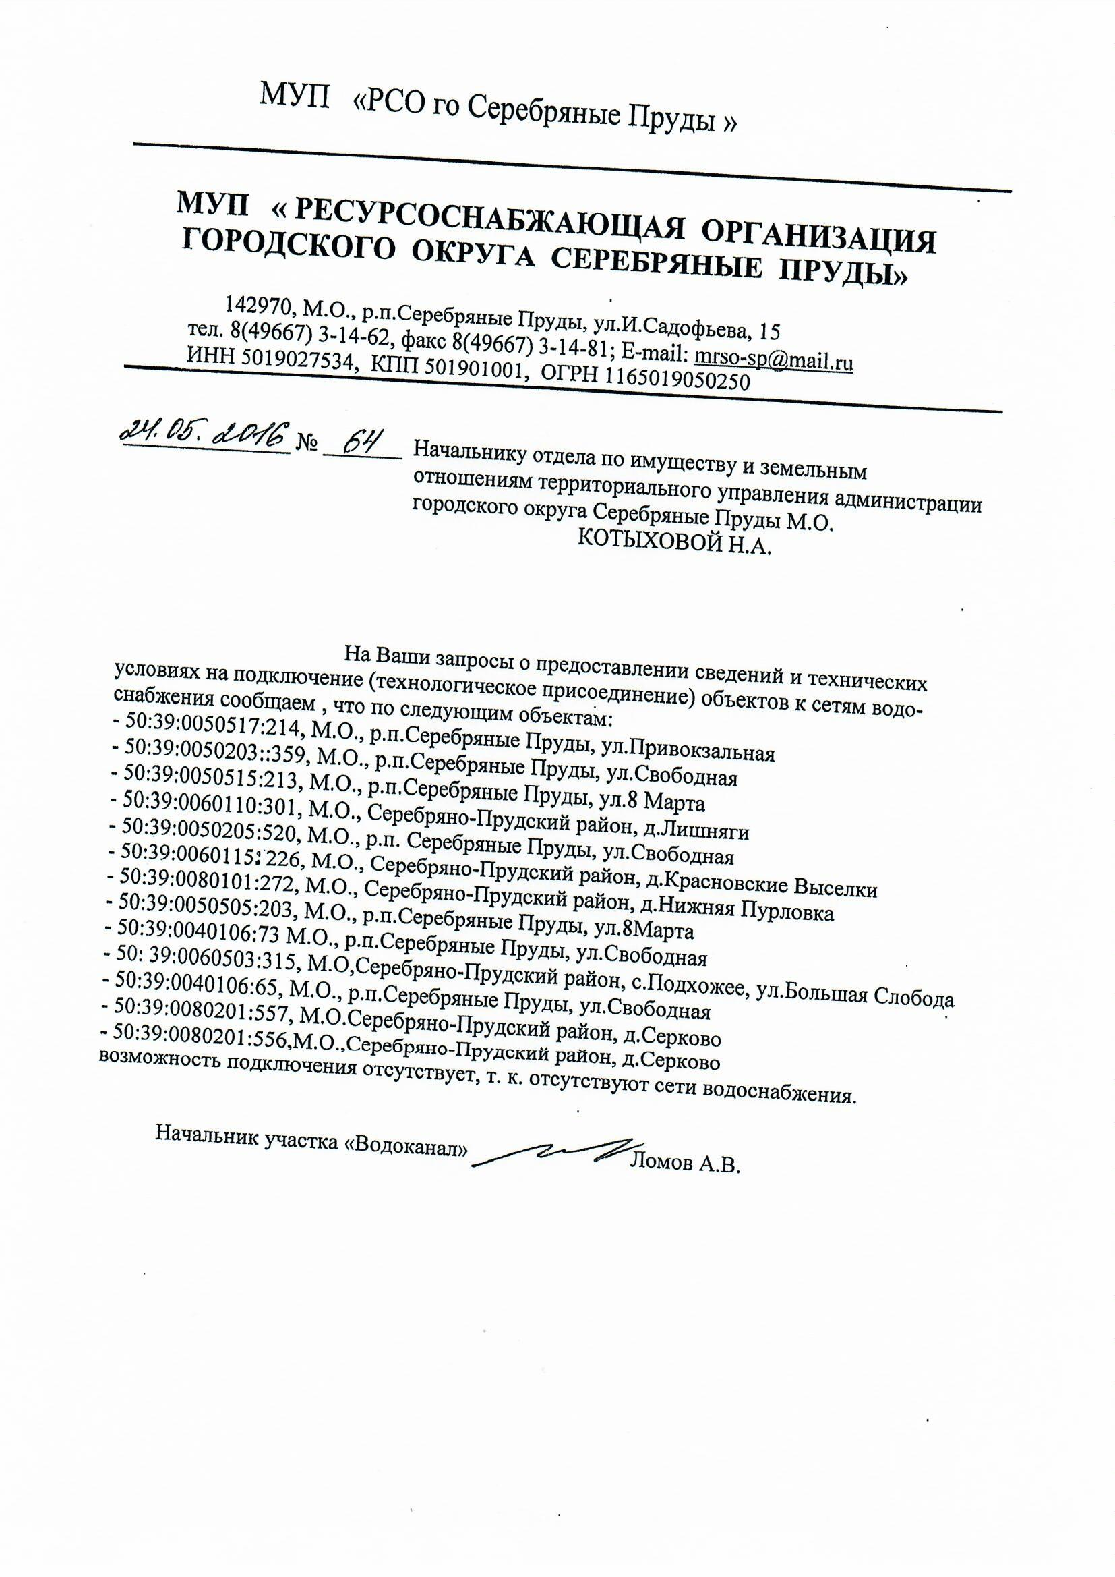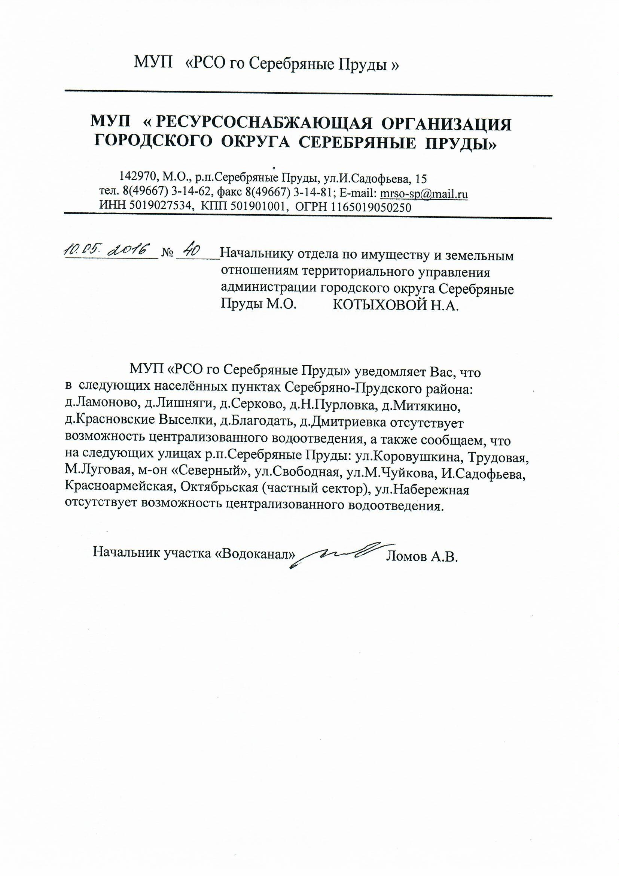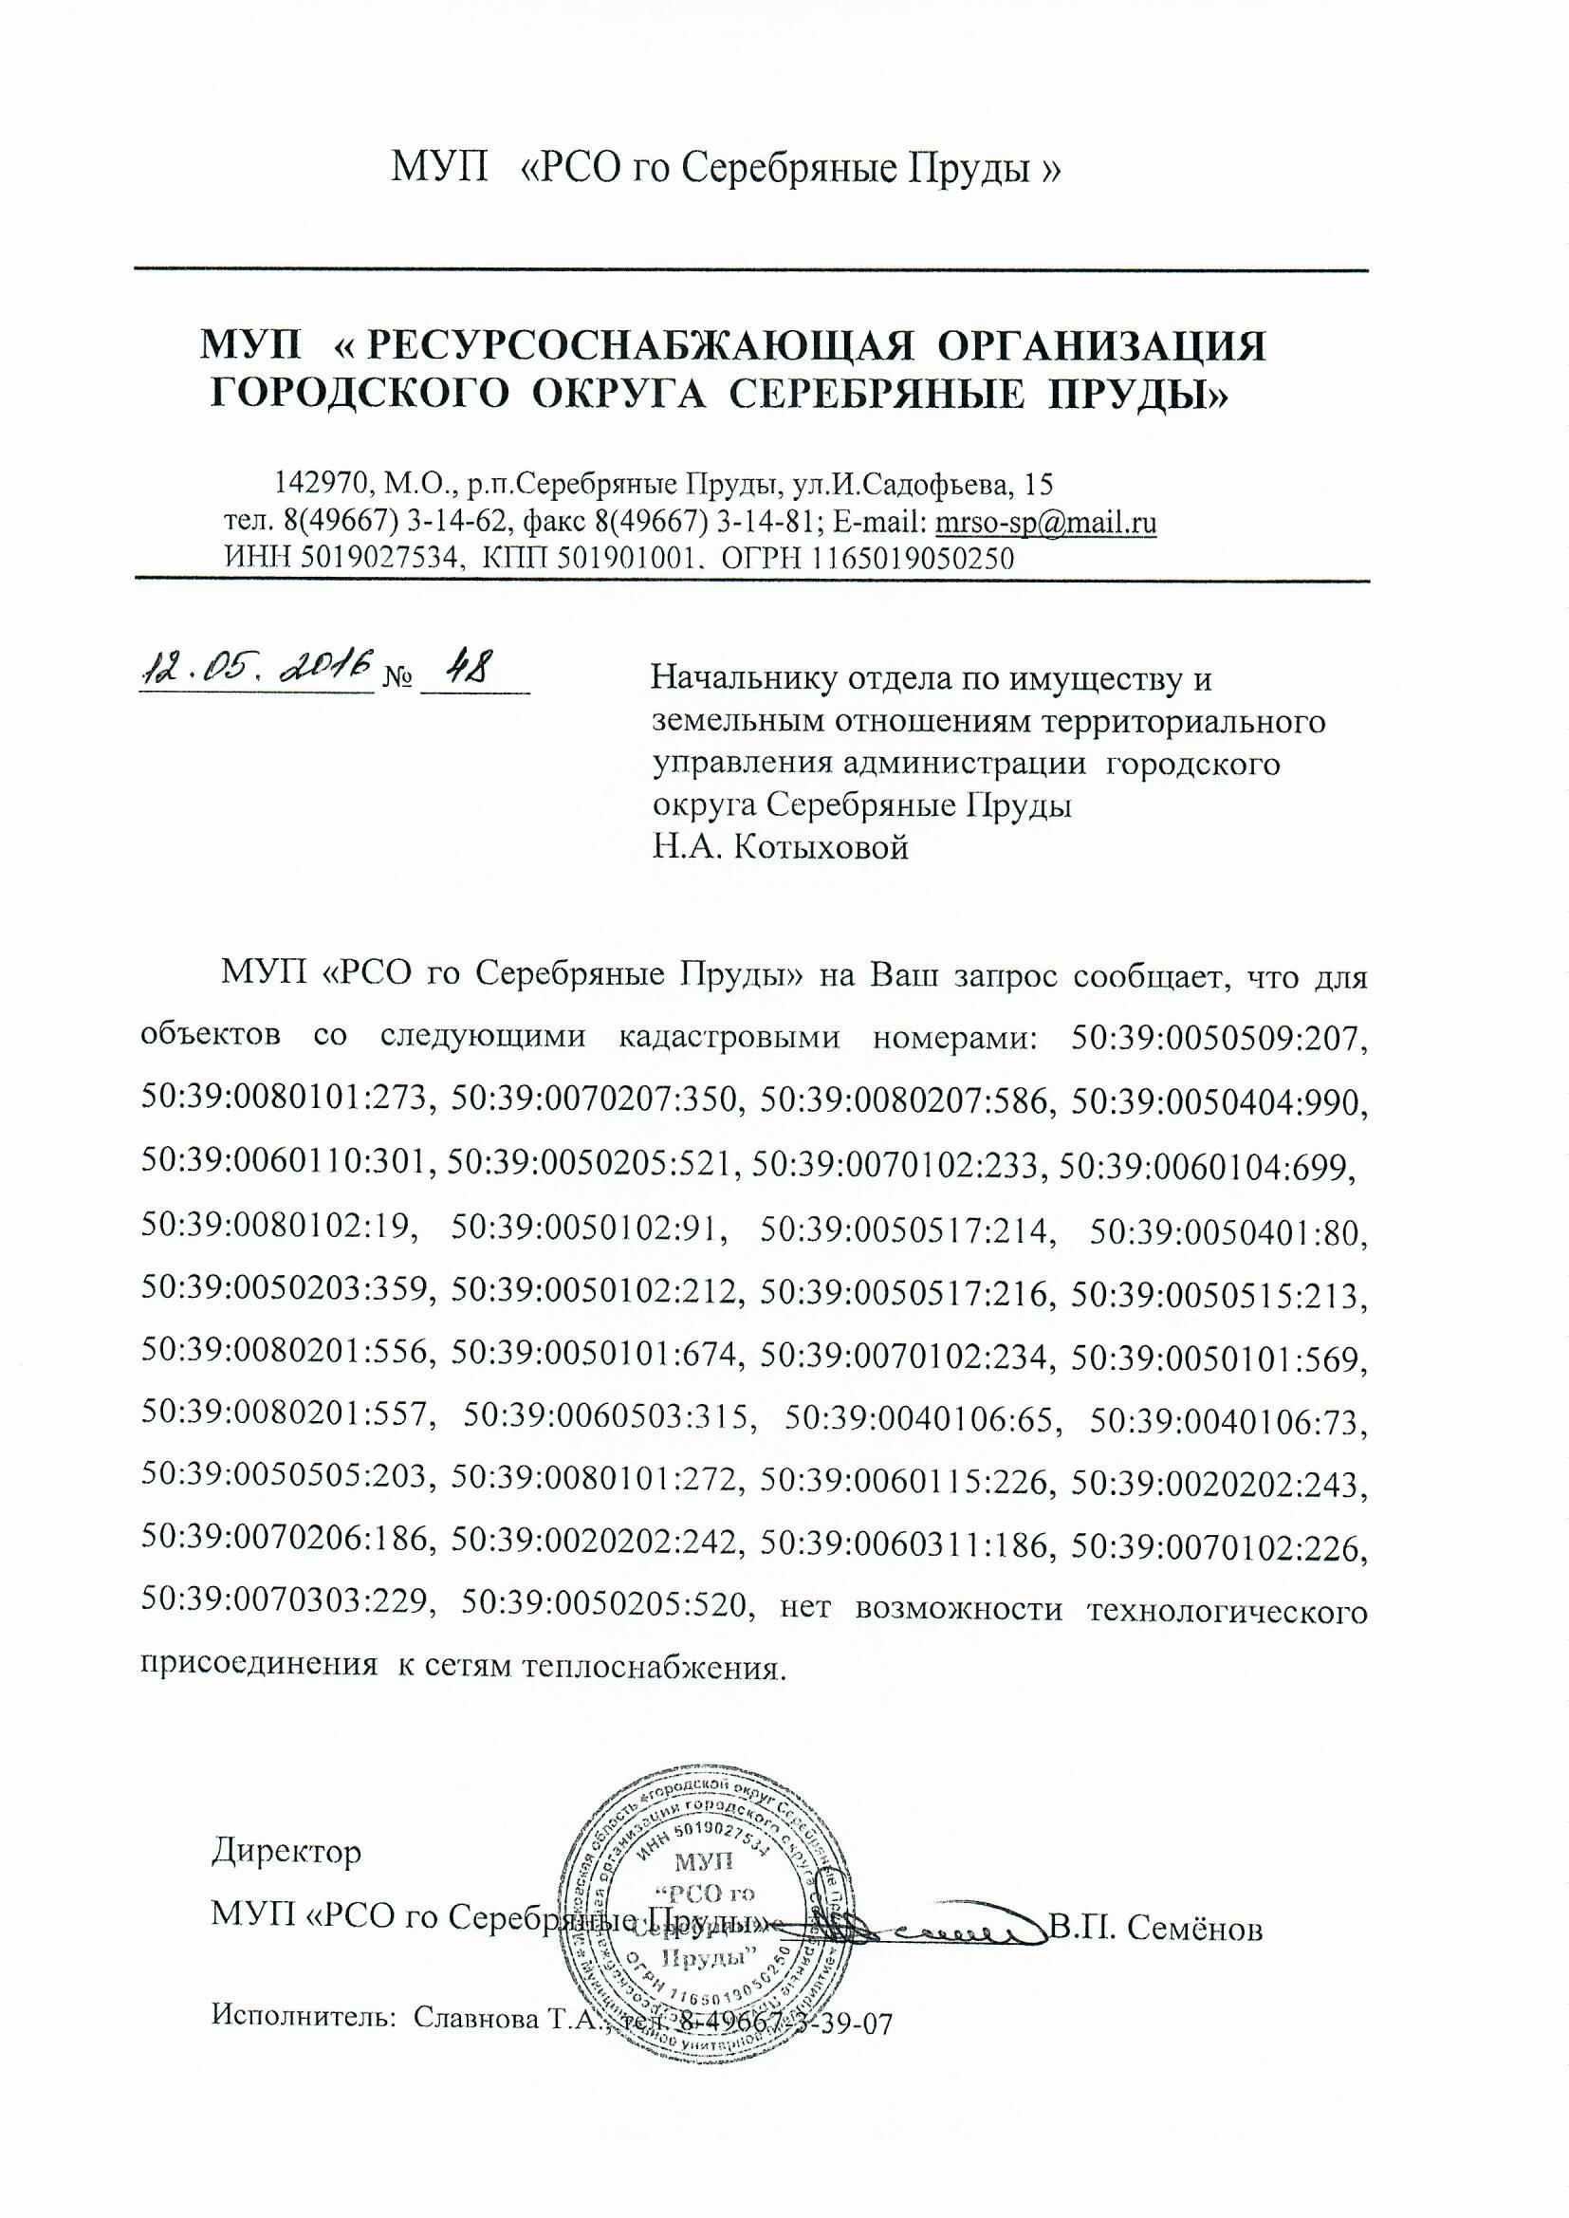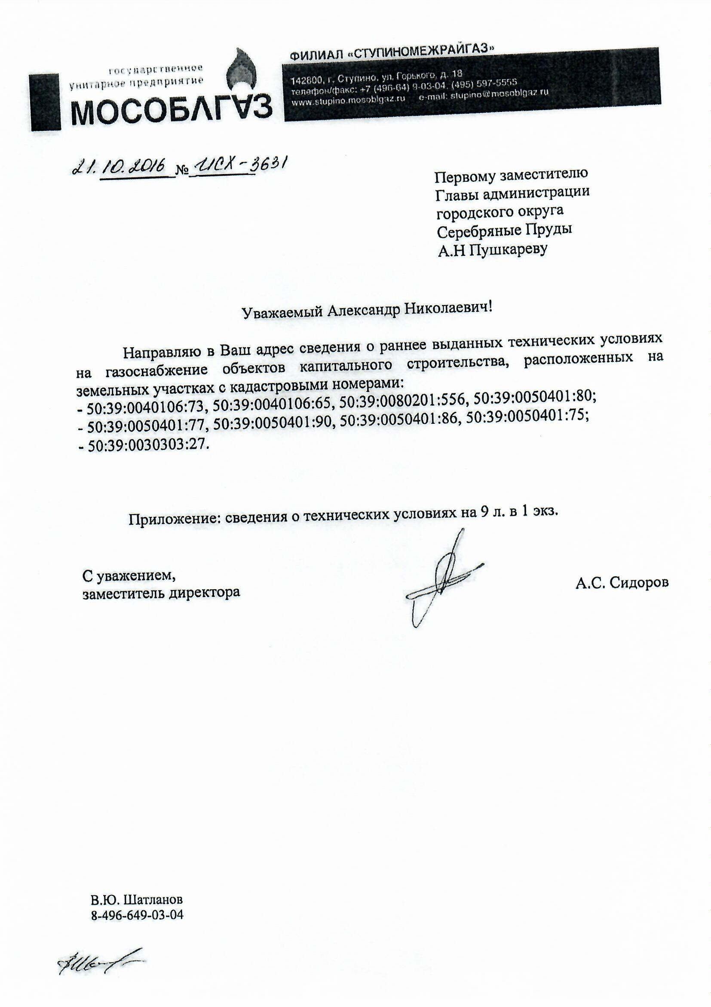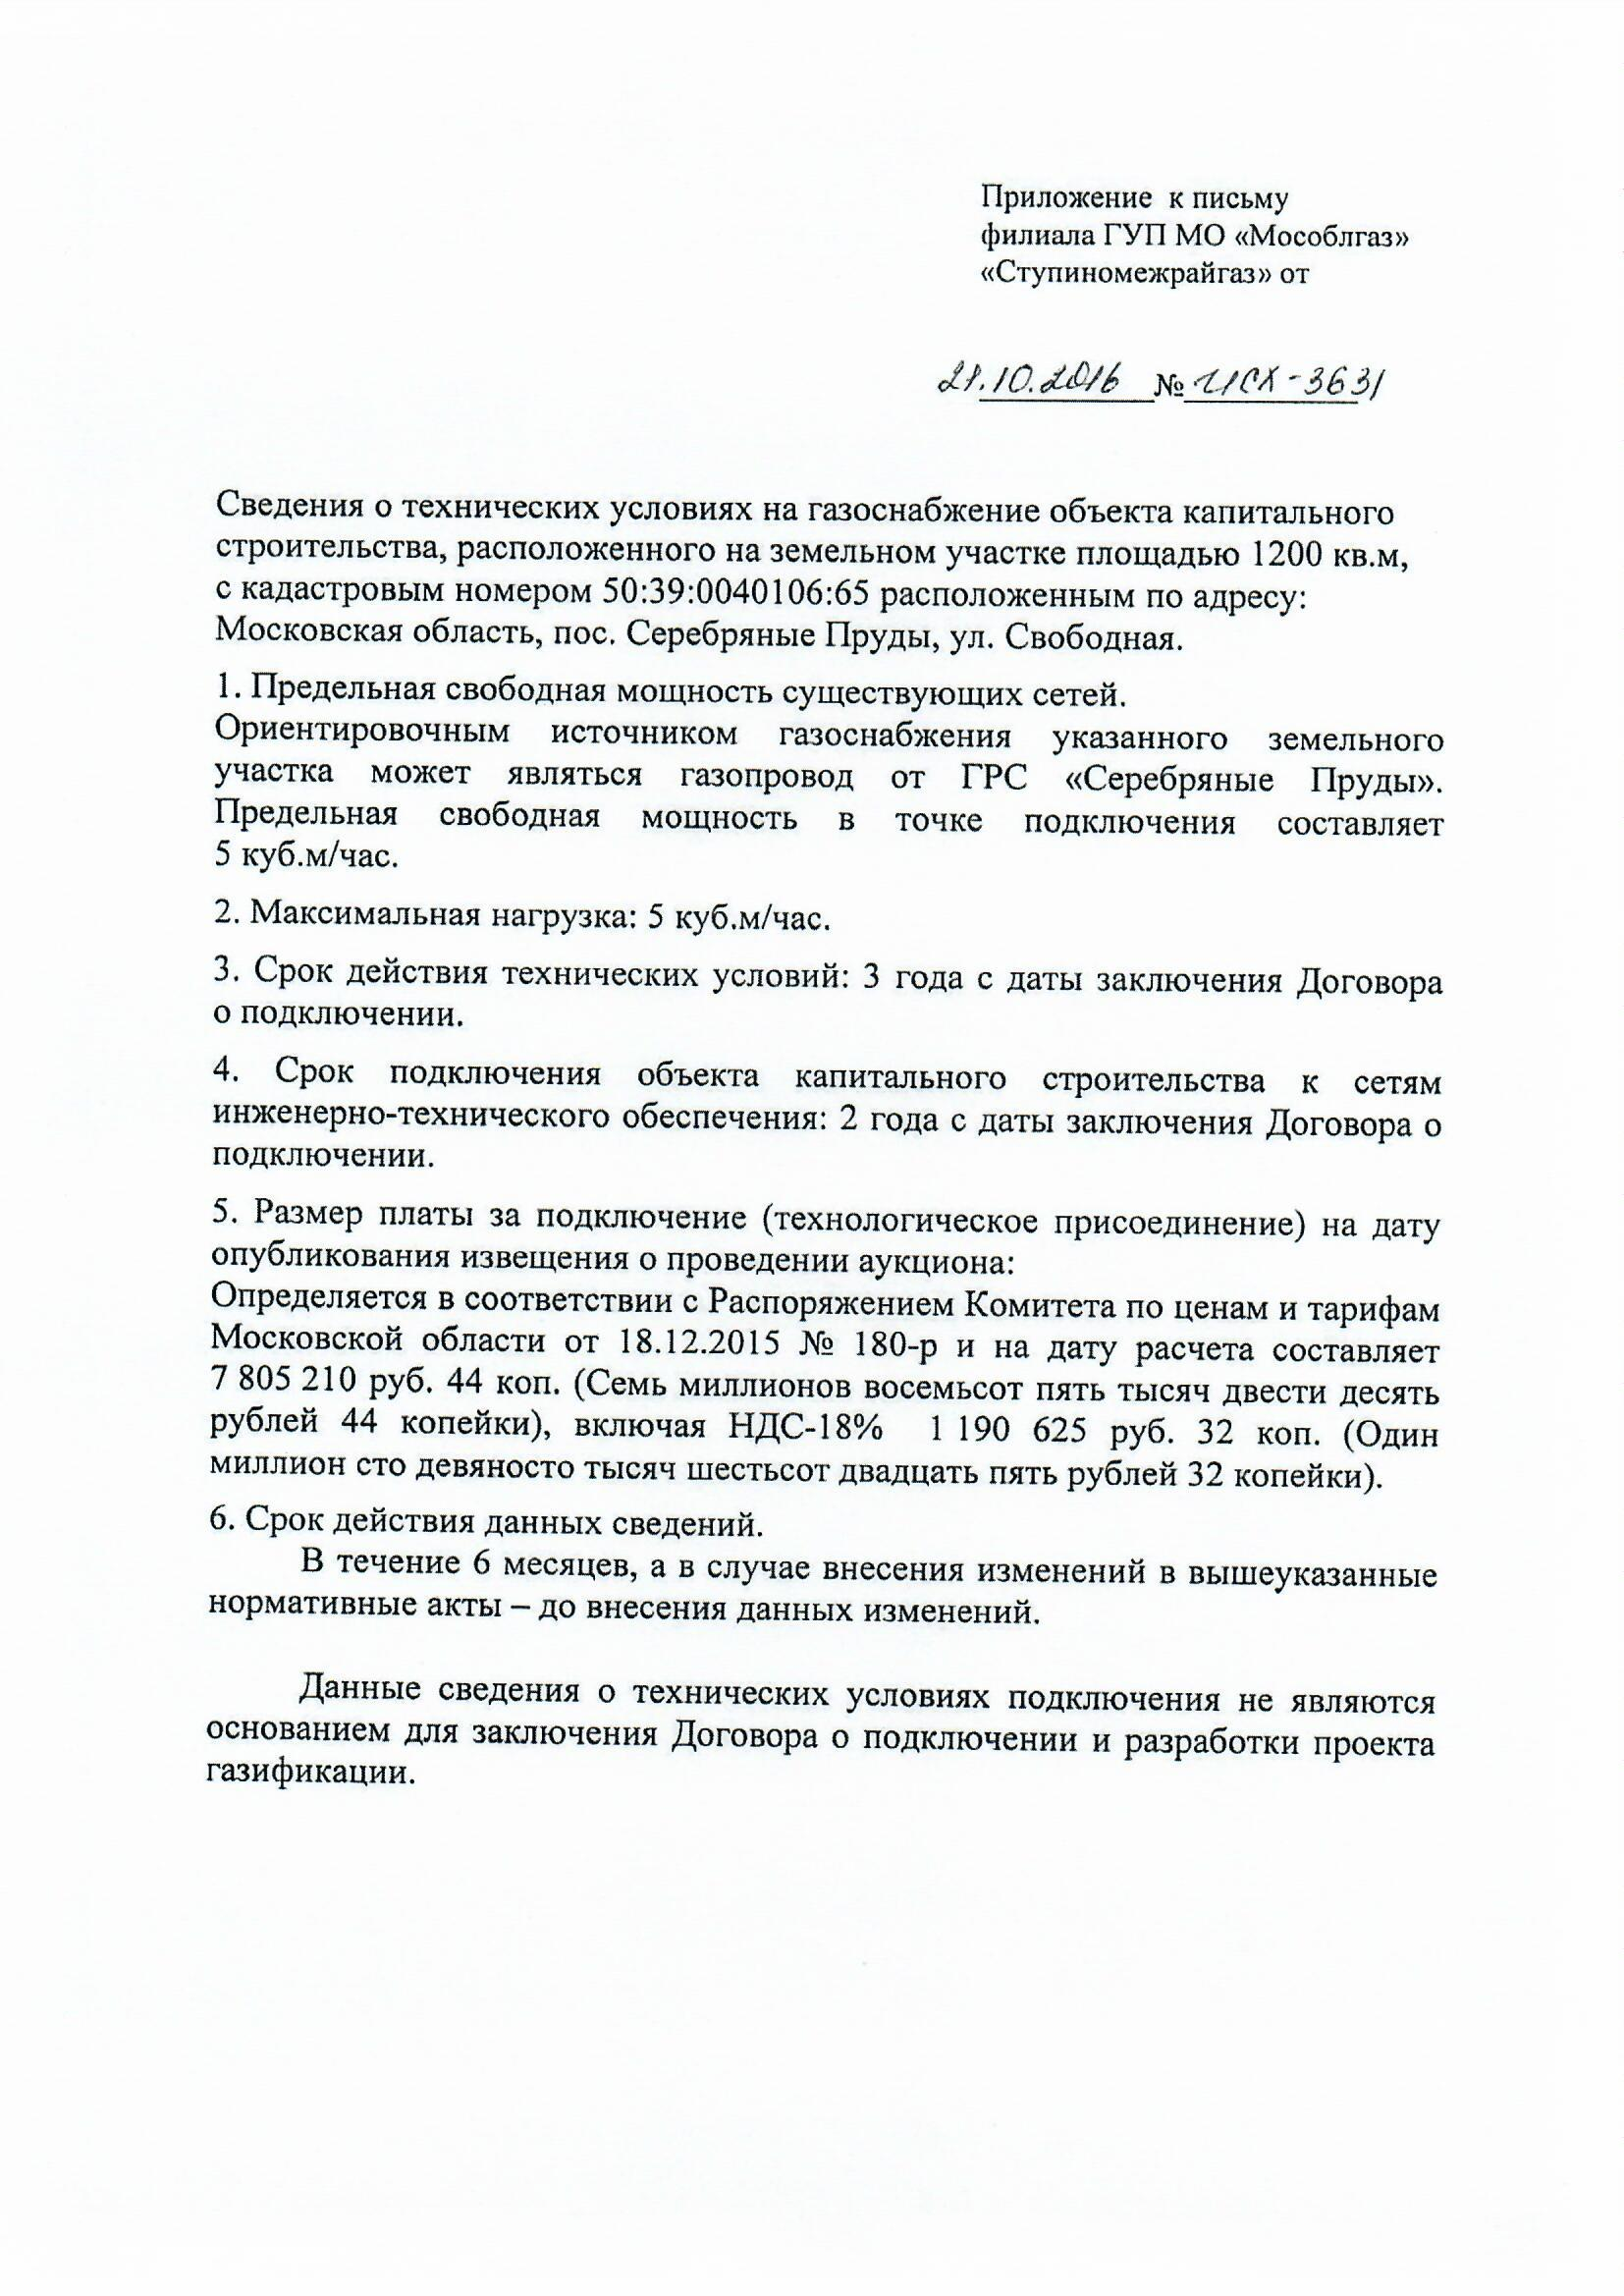
Лот № 3
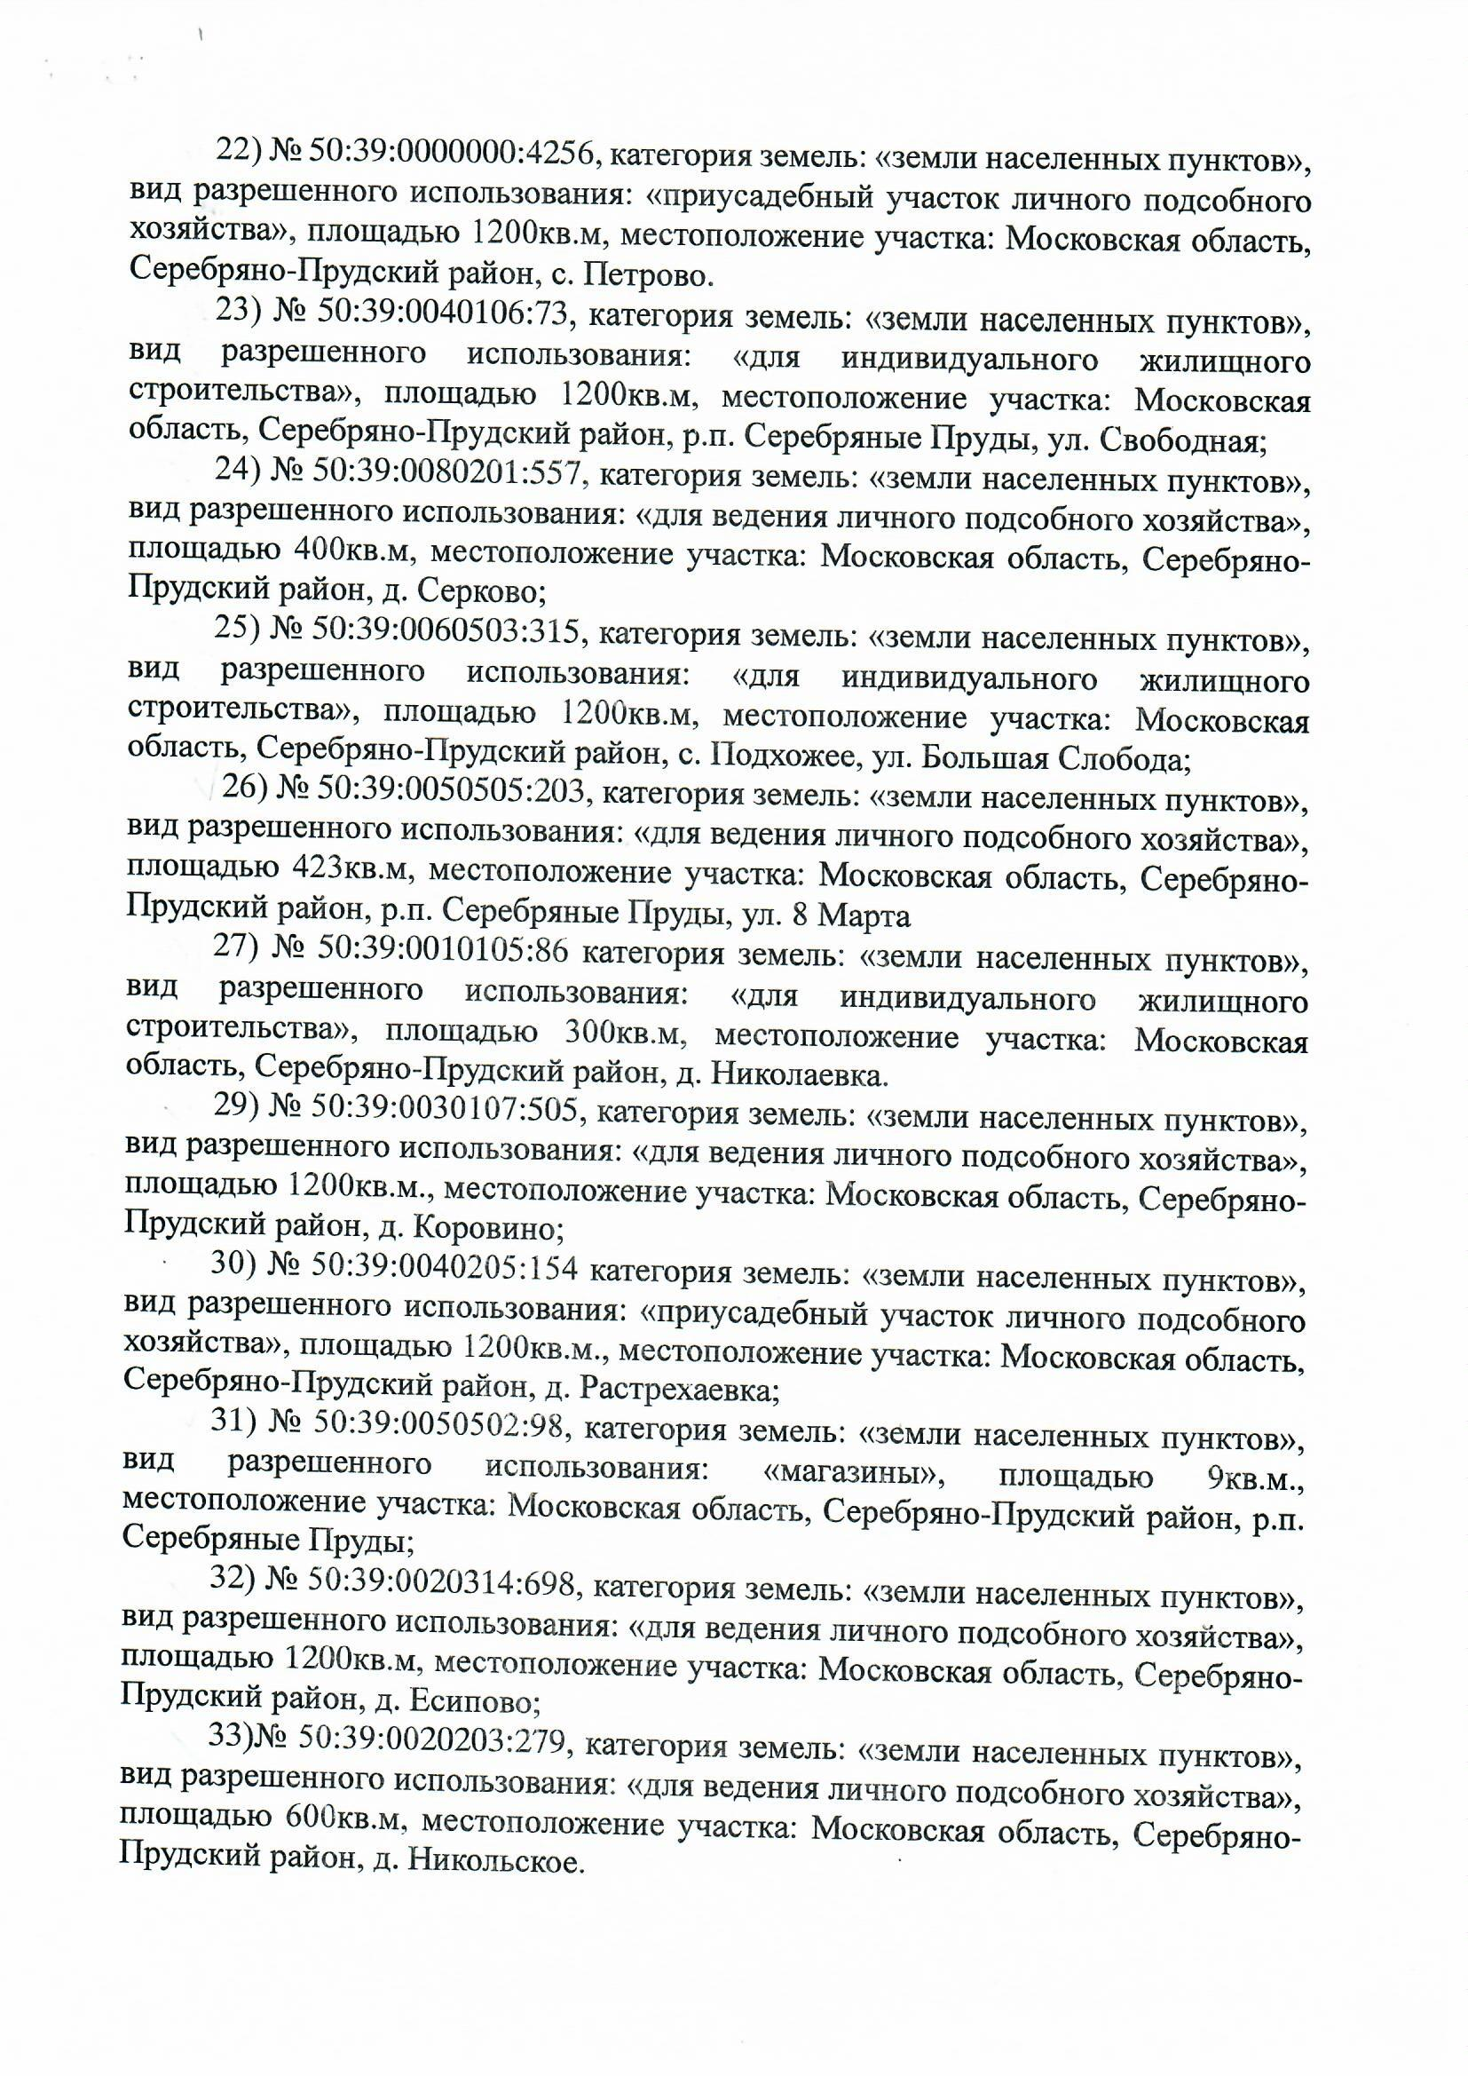
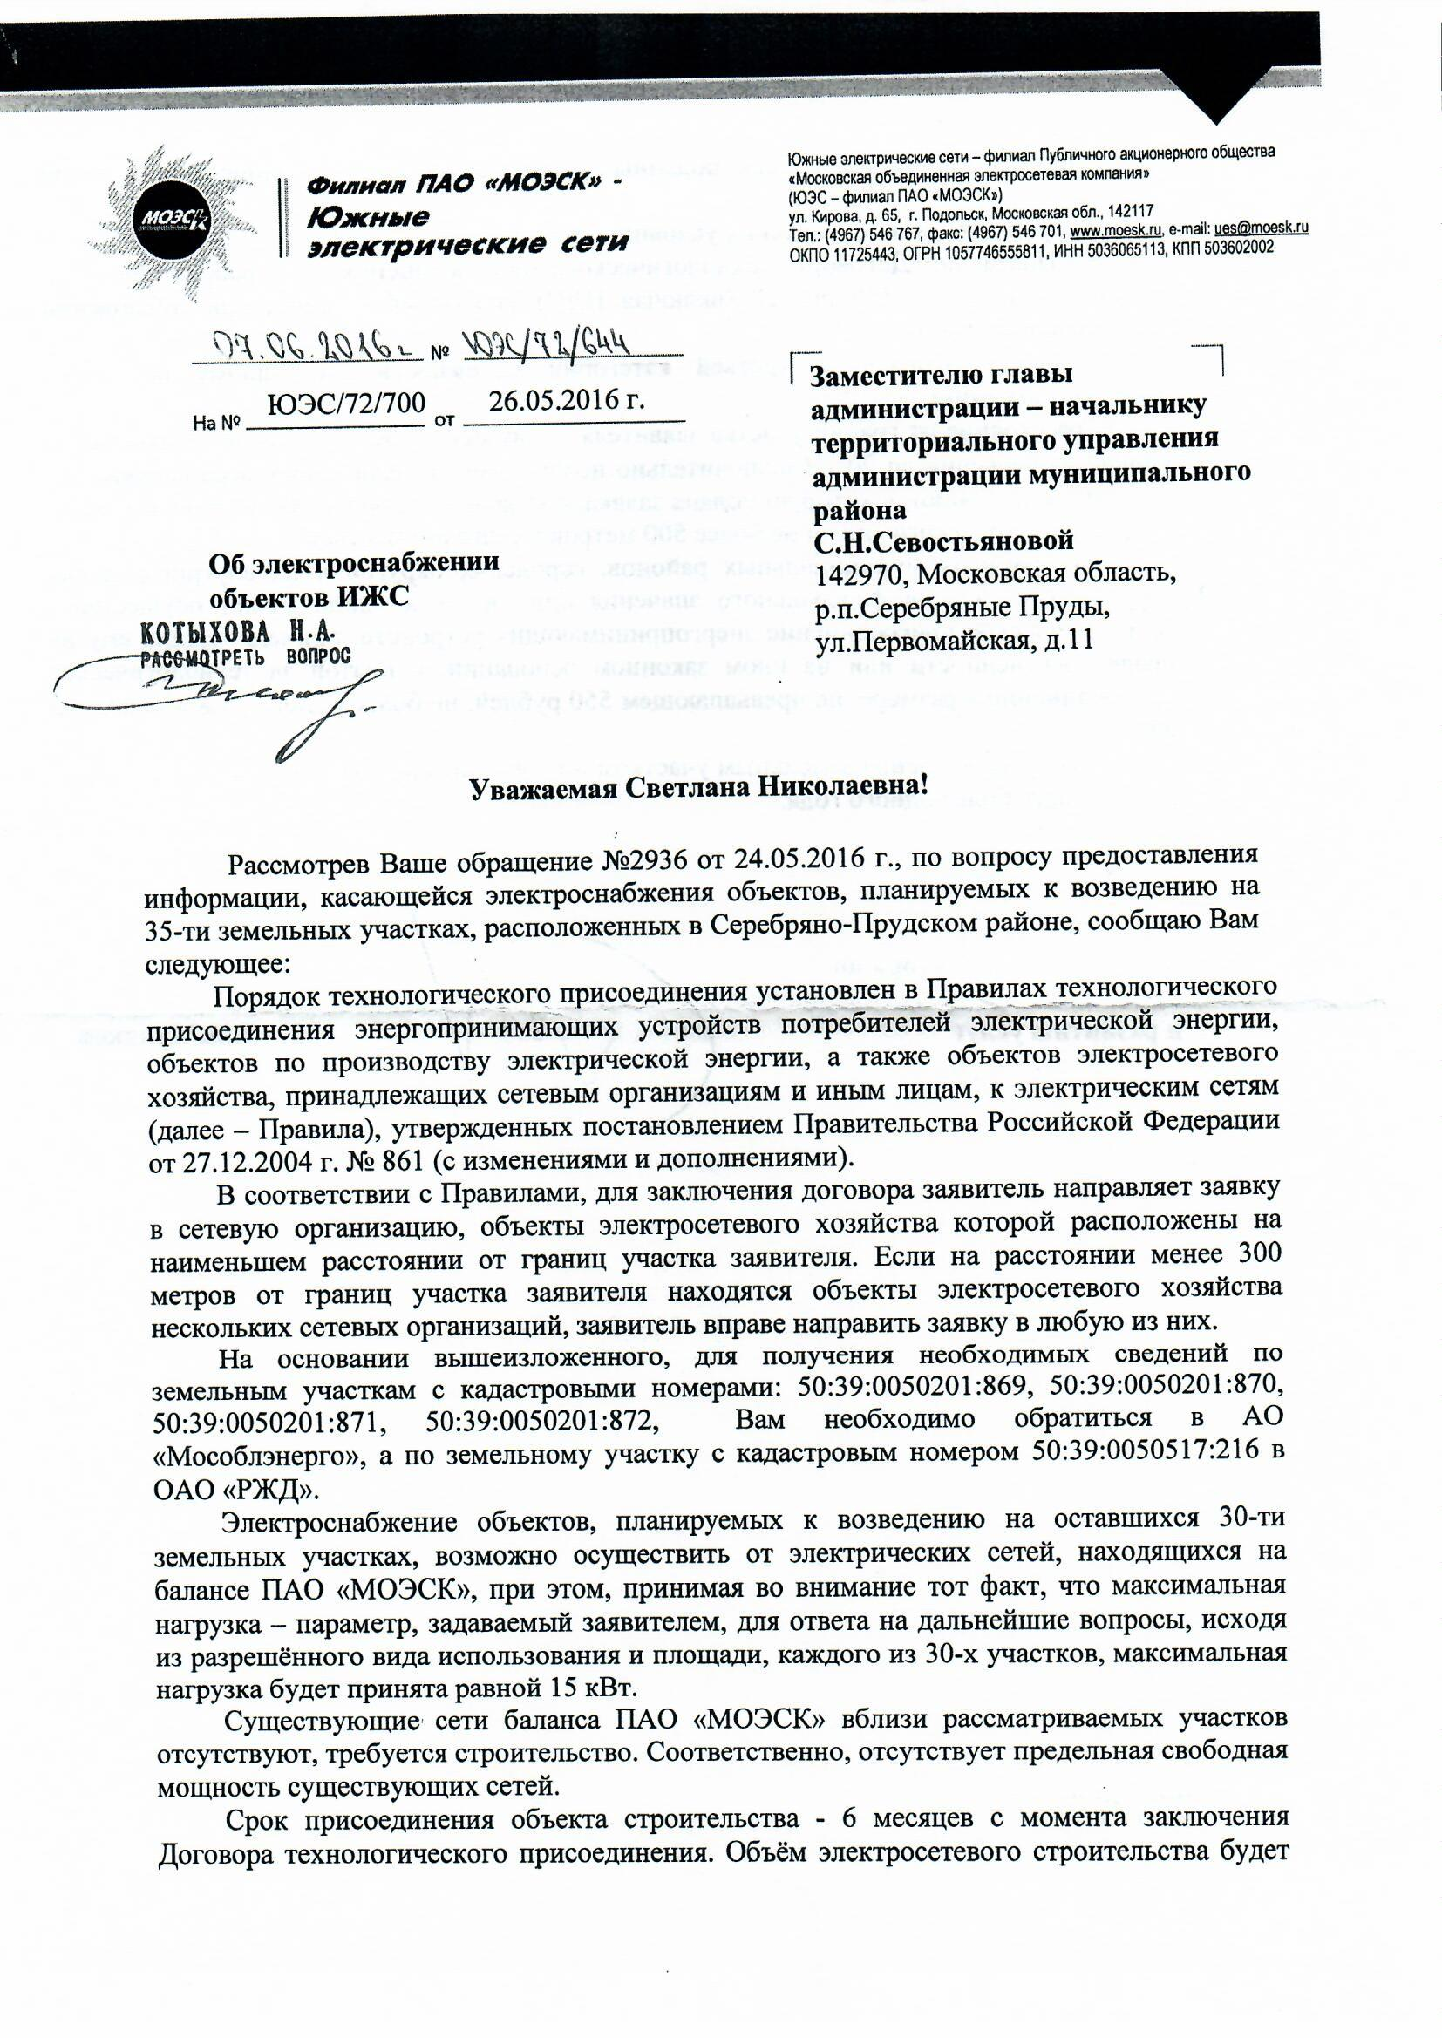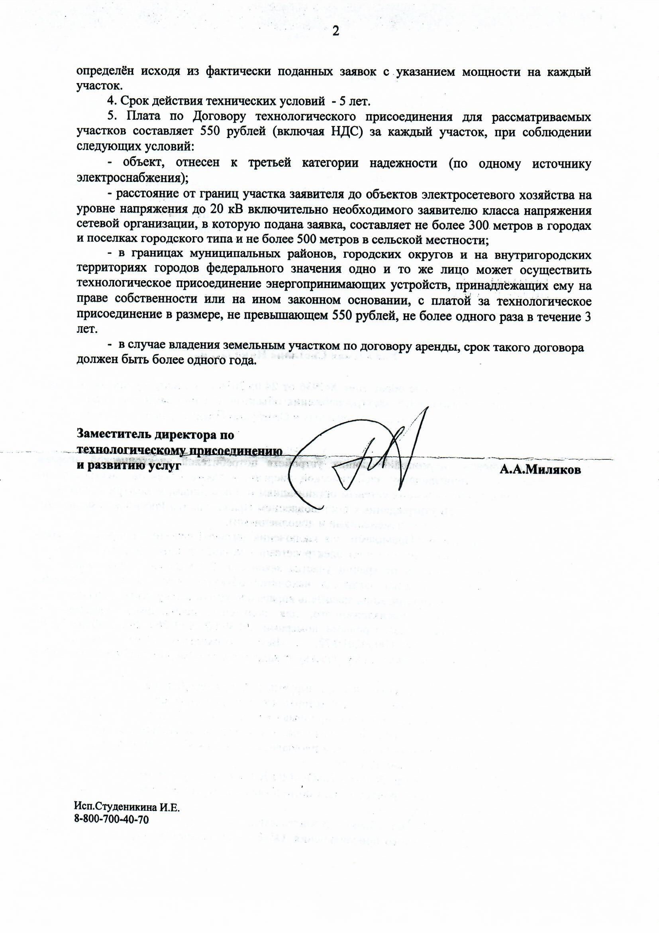
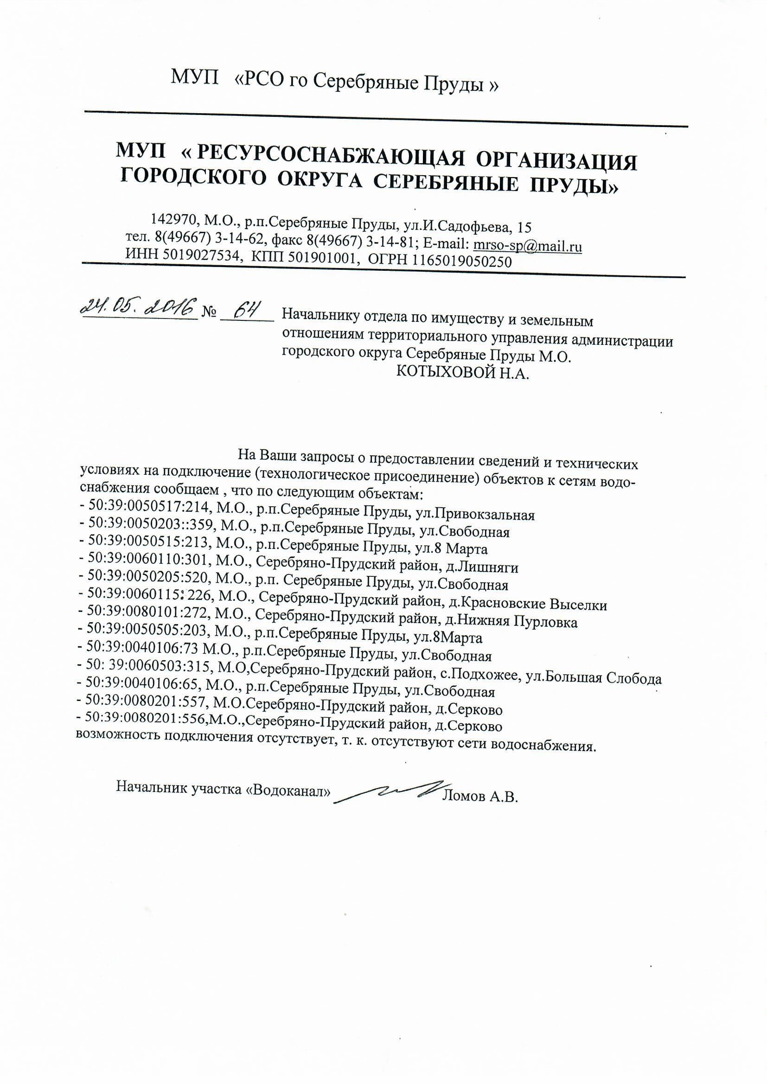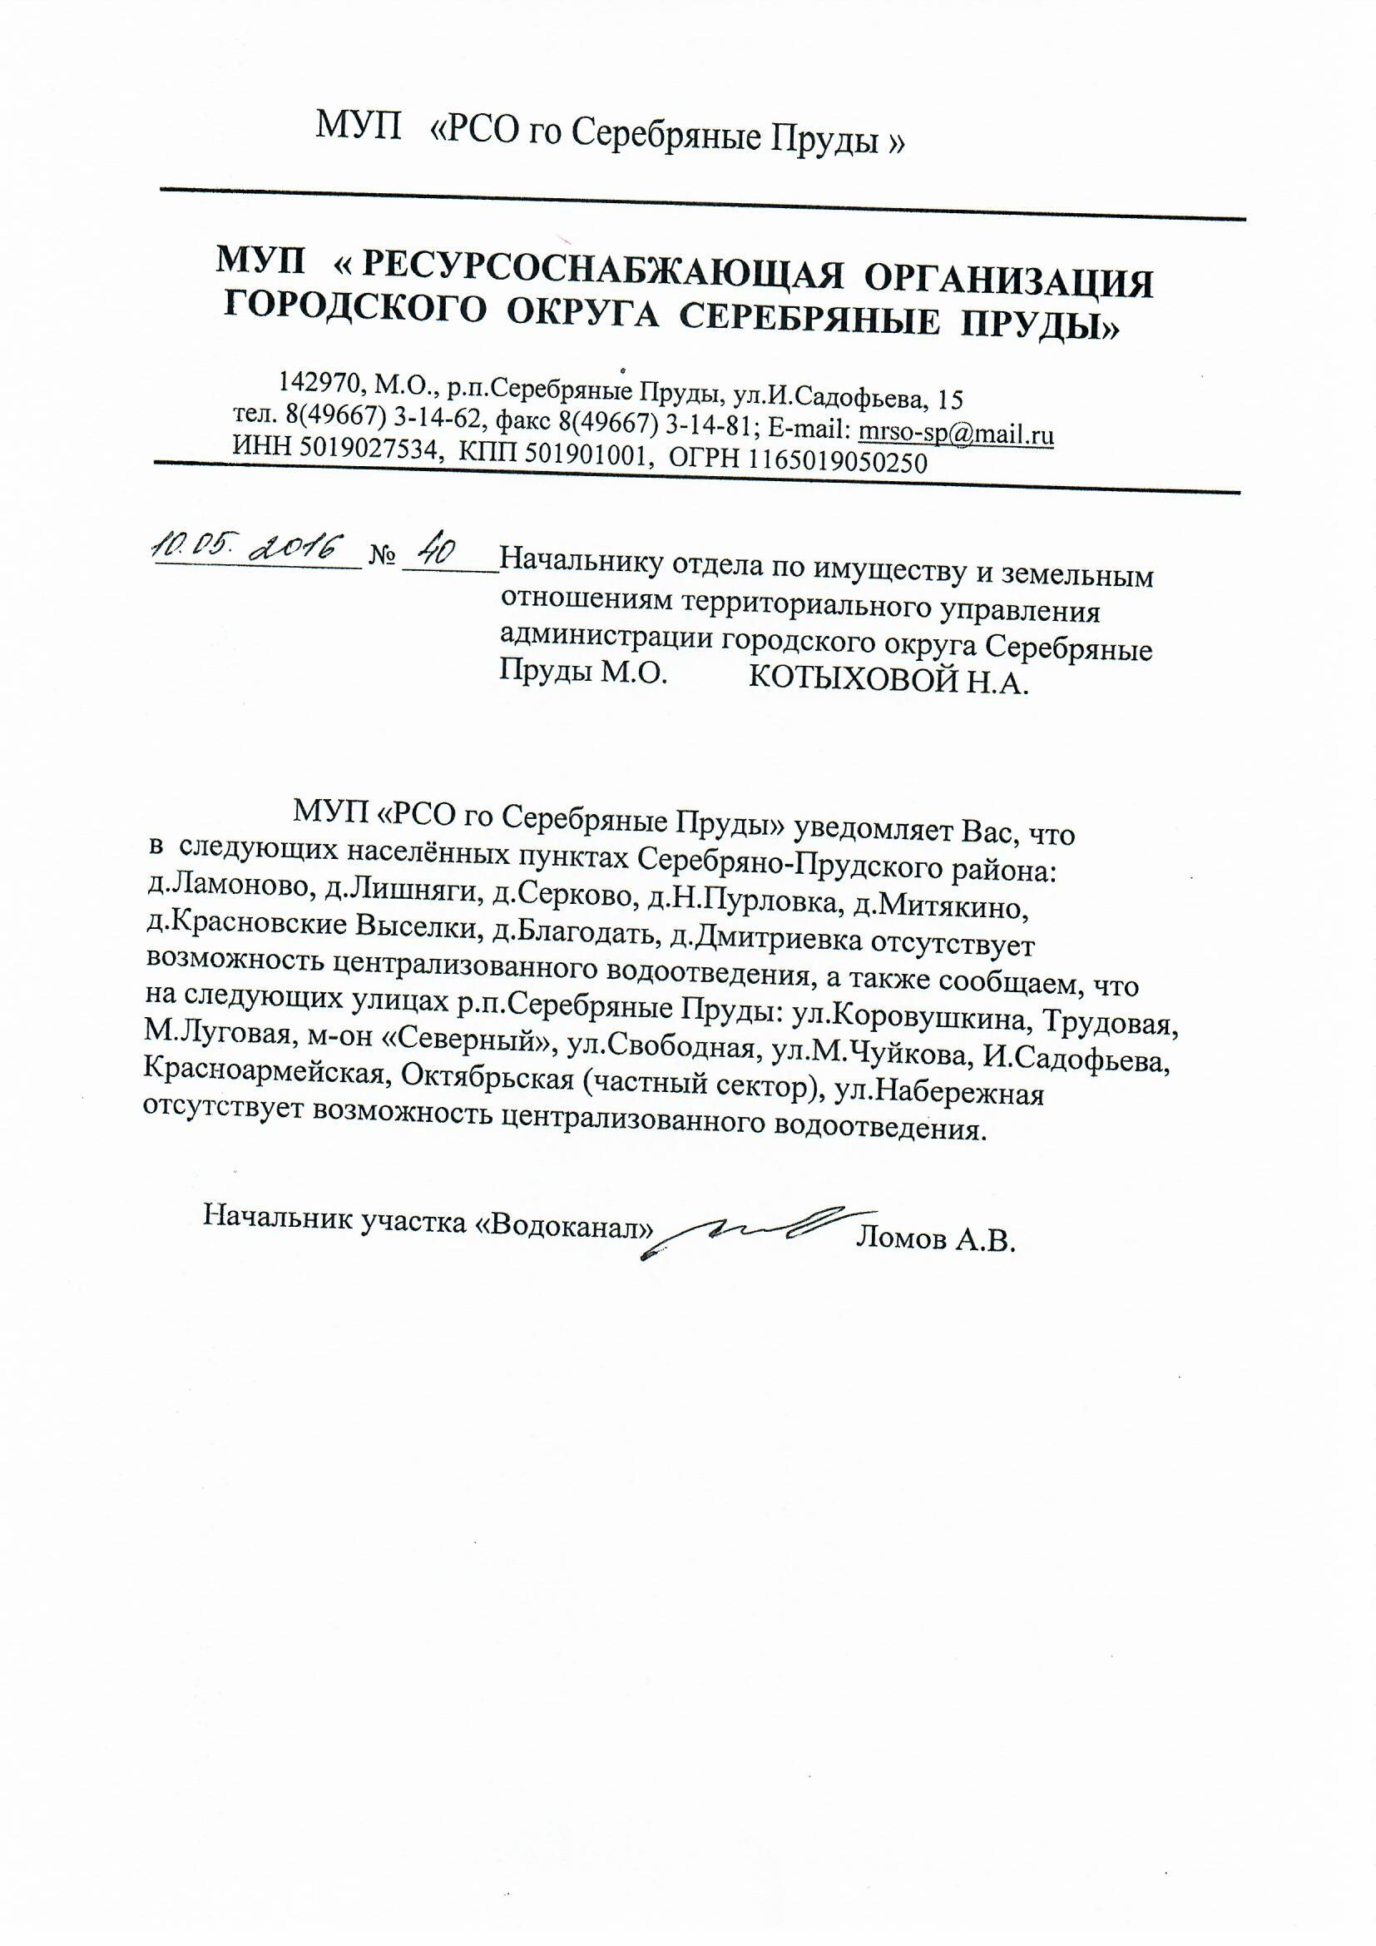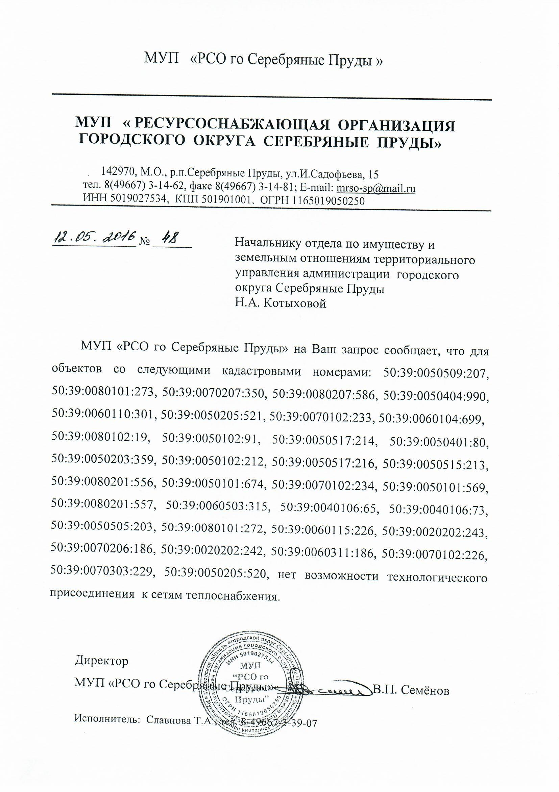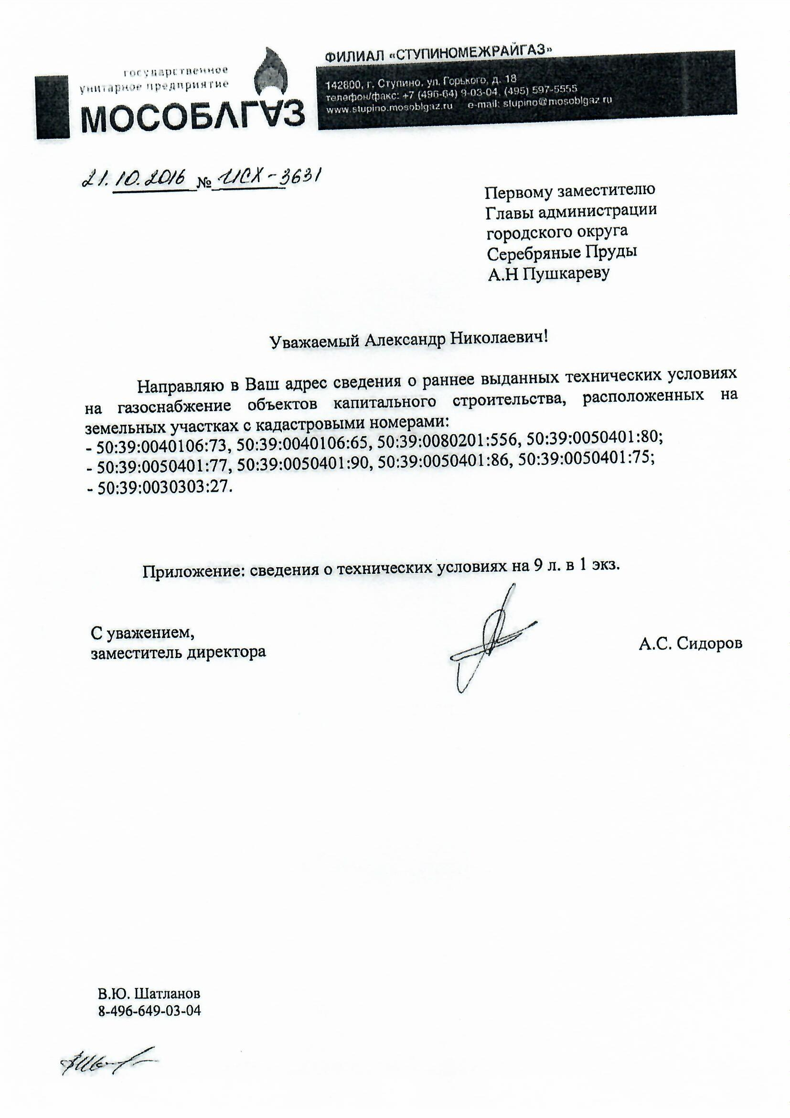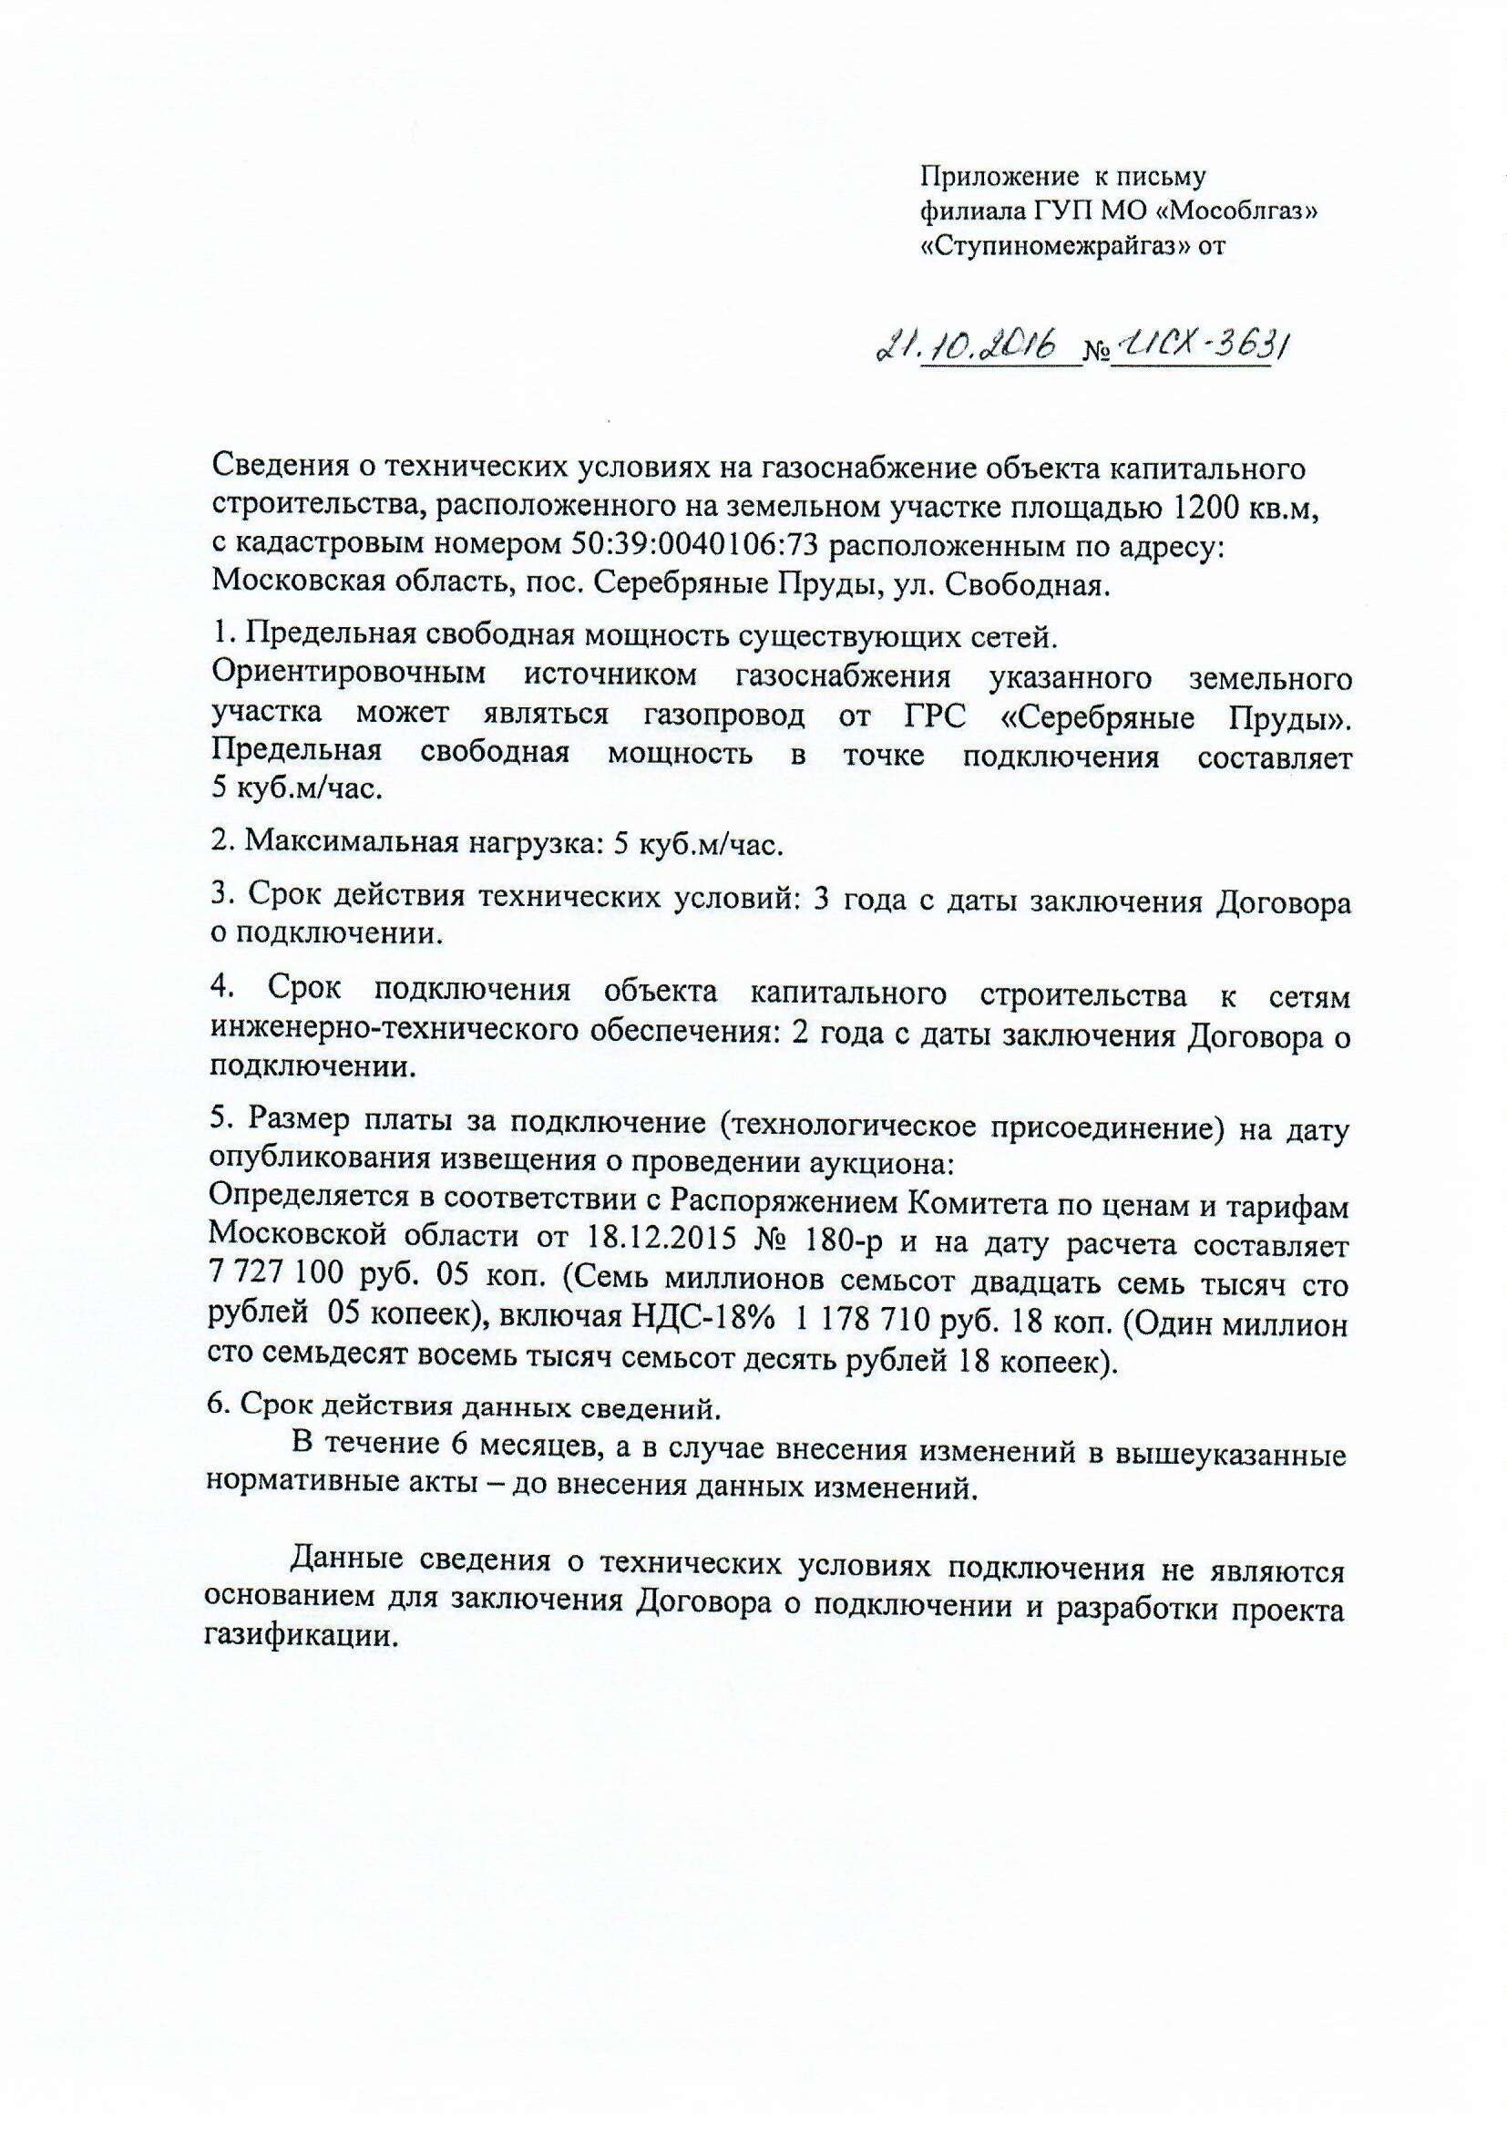

Приложение 6

ФОРМА ЗАЯВКИ НА УЧАСТИЕ В АУКЦИОНЕ
по продаже земельного участка

В Аукционную комиссию
___________________________________________________________________________________________________________
(наименование Организатора аукциона)
Заявитель ___________________________________________________________________________________________________________
(Ф.И.О. физического лица)

Паспортные данные: серия……………………№ ………………………………., дата выдачи «…....» ………………..….г.
кем выдан………………………………………………………………………………………………………………………….
Адрес регистрации по месту жительства ………………………………………………………………………………………
Адрес регистрации по месту пребывания ………………………………………………………………………………………
Контактный телефон ……………………………………………………………………………………………………………..
Представитель Заявителя¹ ………………(Ф.И.О,)…………………………………………………………….
Действует на основании доверенности от «…..»…………20..….г., № ………………………………………………………
Паспортные данные представителя: серия …………....……№ ………………., дата выдачи «…....» ……...…… .….......г.
кем выдан ..……………………………………………….……………………………..………………………………………...
Адрес регистрации по месту жительства ………………………………………………………………………………………
Адрес регистрации по месту пребывания ………………………………………………………………………………………
Контактный телефон ……..………………………………………………………………………………………………………
принял решение об участии в аукционе по продаже земельного участка:
Дата аукциона: ………..……………. № Лота …………
Наименование Объекта (лота) аукциона ………………………………………………………...……...…….…
Местоположение (адрес) Объекта (лота) аукциона ……………..……………………………………………
и обязуется обеспечить поступление задатка в размере _________________ руб. __________________________(сумма прописью),
в сроки и в порядке установленные в Извещении о проведении аукциона на указанный Объект (лот) аукциона.
- Заявитель обязуется:
  - Соблюдать условия и порядок проведения аукциона, содержащиеся в Извещении о проведении аукциона.
  - В случае признания Победителем аукциона заключить договор купли-продажи с Уполномоченным органом в соответствии с порядком, сроками и требованиями, установленными Извещением о проведении аукциона и договором купли-продажи земельного участка.
  - Использовать земельный участок в соответствии с видом разрешенного использования, указанным в Извещении о проведении аукциона и договоре купли-продажи земельного участка.
- Заявителю понятны все требования и положения Извещения о проведении аукциона. Заявителю известно фактическое состояние и технические характеристики Объекта (лота) аукциона и он не имеет претензий к ним.
- Заявитель извещен о том, что он вправе отозвать Заявку в любое время до установленных даты и времени окончания подачи Заявок на участие в аукционе, в порядке, установленном в Извещении о проведении аукциона.
- Ответственность за достоверность представленных документов и информации несет Заявитель.
- Заявитель подтверждает, что на дату подписания настоящей Заявки ознакомлен с порядком проведения аукциона, порядком внесения задатка, Извещением о проведении аукциона и проектом договора купли-продажи, и они ему понятны. Заявитель подтверждает, что надлежащим образом ознакомлен с реальным состоянием выставляемого на аукцион Объекта (лота) аукциона и информацией о нем.
- Заявитель осведомлен и согласен с тем, что Уполномоченный орган/ Организатор аукциона не несут ответственности за ущерб, который может быть причинен Заявителю отменой аукциона, внесением изменений в Извещение о проведении аукциона, а также приостановлением процедуры проведения аукциона.
- Условия аукциона по данному Объекту (лоту) аукциона, порядок и условия заключения договора купли-продажи с Участником аукциона являются условиями публичной оферты, а подача Заявки на участие в аукционе является акцептом такой оферты.
- В соответствии с Федеральным законом от 27.07.2006 № 152-ФЗ «О персональных данных», подавая Заявку, Заявитель дает согласие на обработку персональных данных, указанных выше и содержащихся в представленных документах, в целях участия в аукционе. (Под обработкой персональных данных понимается совершение, в том числе, следующих действий: сбор, систематизация, накопление, хранение, уточнение (обновление, изменение), использование, обезличивание, блокирование, уничтожение персональных данных). При этом общее описание вышеуказанных способов обработки данных приведено в Федеральном законе от 27.07.2006 № 152-ФЗ, а также на передачу такой информации третьим лицам, в случаях, установленных нормативными документами вышестоящих органов и законодательством. Настоящее согласие действует бессрочно и может быть отозвано в любой момент по соглашению сторон. Заявитель подтверждает, что ознакомлен с положениями Федерального закона от 27.07.2006 №152-ФЗ «О персональных данных»,
права и обязанности в области защиты персональных данных ему известны.

_________________________________________________________________________________________________________________
1 Заполняется при подаче Заявки лицом, действующим по доверенности

Платежные реквизиты Заявителя:

_______________________________________________________________________________________________________________________________
(Ф.И.О. для физического лица)

ИНН³ Заявителя

_____________________________________________________________________________________________________________________________
(Наименование Банка, в котором у Заявителя открыт счет; название города, где находится банк, отделение банка)

р/с или (л/с)
к/с
ИНН
КПП
БИК

Заявитель (уполномоченный представитель):

_____________________________________________________________________________________
(подпись Заявителя или его уполномоченного представителя)

_______________________________________________________________________________

³ ИНН для физических лиц 12 знаков (при наличии). Заявители – физические лица указывают ИНН в соответствии со свидетельством о постановке на учет физического лица в налоговом органе.

Приложение 7

ПРОЕКТ СОГЛАШЕНИЯ О ЗАДАТКЕ №____

____________________ « ____» ___________________г.
Комитет по конкурентной политике Московской области в лице ______________, действующего на основании _______________, именуемый в дальнейшем «Организатор аукциона», с одной стороны, Государственное казенное учреждение Московской области «Региональный центр торгов», в лице директора _________, действующего на основании Устава, именуемое далее «Лицо, осуществляющее функции организационно-технического характера», с другой стороны, и ________________, именуемое в дальнейшем «Заявитель», в лице _____________________________, действующего на основании _________________, с третьей стороны, заключили настоящий Договор о нижеследующем:

- Предмет соглашения

Заявитель в доказательство намерения заключить договор купли-продажи земельного участка, находящегося в собственности ____________/образованный из земель или земельного участка, государственная собственность на которые не разграничена, расположенного по адресу: Московская область, _________________
(далее - Аукцион), а также в качестве обеспечения надлежащего исполнения своих обязательств, в счет причитающихся с него по договору платежей, перечисляет денежные средства в размере ________ руб. __ коп., предусмотренном разделом 2 настоящего Соглашения.

- Порядок перечисления денежных средств

  - Заявитель перечисляет денежные средства (п.1) по следующим банковским реквизитам:
Получатель платежа: МЭФ Московской области
(л/с 05868217110 - Государственное казенное учреждение Московской области «Региональный центр торгов»), ОГРН 1145024006577, ИНН 5024147611, КПП 502401001,
р/с 40302810845254000001, БИК 044525000,
Банк получателя: ГУ Банка России по ЦФО

В связи с отсутствием КБК при заполнении полей (104, 105) платежного поручения (квитанции об оплате) для перечисления задатка рекомендуется указывать в соответствующих полях КБК - «0», ОКТМО - «0».
Назначение платежа: «Задаток для участия в аукционе «__»________ 20__ (дата аукциона), № лота __
по Договору о задатке от «____»______ 20__ №___» (при наличии реквизитов Договора),
НДС не облагается».
  - Платежи (п.1) осуществляются исключительно заявителем только в форме безналичного расчета в российских рублях.
  - В случае установления аукционной комиссией не поступления в указанный в Извещении о проведении аукциона срок и порядке суммы задатка, обязательства заявителя по внесению задатка считаются неисполненными.
  - Порядок возврата задатка в случаях, установленных действующим законодательством, определен в разделе 7 Извещения о проведении аукциона №___.

- Ответственность Сторон

3.1. Ответственность сторон за неисполнение либо ненадлежащее исполнение настоящего Соглашения наступает в соответствии с действующим законодательством.
3.2. Все споры и разногласия, которые могут возникнуть в результате исполнения Сторонами условий настоящего Соглашения, будут по возможности решаться путем переговоров. В случае невозможности разрешения споров путем переговоров Стороны рассматривают их в установленном законом порядке.

- Срок действия Соглашения

4.1. Соглашение вступает в силу с момента подписания его Сторонами.
4.2. Соглашение прекращает свое действие с момента надлежащего исполнения Сторонами взятых на себя обязательств.

- Заключительные положения

5.1. Все изменения и дополнения к настоящему Соглашению, включая уточнение реквизитов Заявителя, оформляются письменно дополнительным соглашением.
5.2. Настоящее Соглашение составлено в 3 (трех) подлинных экземплярах.

6. Юридические адреса и реквизиты Сторон

Лицо, осуществляющее организационно-технические функции | Организатор аукциона | Заявитель

7. Подписи сторон

Должность | Должность | от Заявителя
__________/ И.А. Неплюева /  Подпись | ______________/____________/  Подпись | _______________/________________/  Подпись

Приложение 8

Форма

В ___________________________________
(Организатор аукциона)

от __________________________________
(Ф.И.О. гражданина (физического лица))

Запрос на осмотр Объекта (лота) аукциона

Прошу оформить документ для осмотра Объекта (лота) аукциона от «__»________20 ___г. № _____

Лот №__________, расположенный по адресу: _____________________________________________,

Уполномоченное лицо на осмотр:

___________________________________________________________________
Ф.И.О.

Контактные телефоны:________________________

Для физических лиц: Подпись Ф.И.О.

Приложение 9
Проект договора по лотам № 1, 2, 3
ДОГОВОР
купли-продажи земельного участка № ____

Город ____________Московской области, _____________________ две тысячи пятнадцатого года.

ПРОДАВЕЦ: Администрация _________________________________________________________,
в лице ________________________________________________________________, действующего на основании Устава, с одной стороны,

Для граждан (физических лиц):

ПОКУПАТЕЛЬ ___________________________________, ________________ года рождения,
(Ф.И.О.)
паспорт ________________, выданный ______________________, код подразделения ______,
(серия, номер) (кем и когда выдан)
ИНН ____________, проживающий (ая) по адресу: ___________________________________, с другой стороны, именуемые также «Стороны», заключили настоящий Договор о нижеследующем:

- Предмет Договора

1.1. Продавец обязуется передать, а Покупатель обязуется принять в собственность в соответствии с условиями настоящего Договора земельный участок площадью _______ кв.м, размещённый в границах, указанных в кадастровом паспорте, прилагаемом к настоящему Договору, расположенного по адресу: Московская область, ___________________________________, с кадастровым номером __________________, _________________________________________________________________________________________________________________________________ (далее - Земельный участок).
Категория земель: земли населённых пунктов.
Вид разрешённого использования: ______________________.
1.2. Основанием для заключения настоящего Договора является Протокол ____________________________________________ от ___ _____ 20__ года № __.
1.3. На Земельном участке отсутствуют объекты недвижимого имущества.

- Цена Земельного участка
2.1. Цена Земельного участка установлена в соответствии с Протоколом _____________________ от ___ _____ 20__ года № __ и составляет _________(______________) рублей __ копеек.
2.2. Покупатель перечисляет сумму, указанную в пункте 2.1. настоящего Договора, за вычетом ранее внесённого задатка в размере _________ (_________________________________________) рублей __ копеек на счёт Управления федерального казначейства по Московской области ______________________________________________________________________________________
______________________________________________________________________________________
______________________________________________________________________________________.
2.3. Датой оплаты Земельного участка считается дата поступления денежных средств на счёт, указанный в пункте 2.2. настоящего Договора.
2.4. Оплата производится в полном объёме не позднее 60 (шестидесяти) календарных дней со дня подписания настоящего Договора.

- Передача Земельного участка и переход права
собственности на Земельный участок
3.1. Оформление права собственности на Земельный участок подлежит обязательной государственной регистрации в органе, осуществляющем государственную регистрацию прав на недвижимое имущество и сделок с ним, по месту нахождения Земельного участка.
3.2. Земельный участок считается переданным Продавцом и принятым Покупателем по акту приёма-передачи.

- Обязанности Сторон
4.1. Покупатель обязуется:
4.1.1. Полностью оплатить цену Земельного участка в размере, порядке и сроки, установленные статьёй 2 настоящего Договора;
4.1.2. В течение 7 (семи) календарных дней после полной оплаты цены Земельного участка представить Продавцу документы, подтверждающие оплату.
4.1.3. В течение 14 (четырнадцати) календарных дней после получения от Продавца документов, перечисленных в пункте 4.2.1. настоящего Договора, направить их в орган, осуществляющий государственную регистрацию прав на недвижимое имущество и сделок с ним.
4.1.4. В течение 7 (семи) календарных дней с даты получения свидетельства о регистрации права собственности на Земельный участок направить Продавцу нотариальную копию указанного свидетельства о государственной регистрации права.
4.1.5. Заключить в течение 14 (четырнадцати) календарных дней с момента государственной регистрации перехода права собственности на Земельный участок договор на сбор, транспортировку, утилизацию мусора и бытовых отходов;
4.2. Продавец обязуется:
4.2.1. В течение 7 (семи) календарных дней со дня получения документов, перечисленных в пункте 4.1.2. настоящего Договора, и поступления в бюджет денежных средств за Земельный участок в полном объёме передать Покупателю договор купли-продажи и документы, необходимые для государственной регистрации перехода права собственности в установленном порядке.
4.2.2. При получении сведений об изменении реквизитов, указанных в пункте 2.2 настоящего Договора, письменно уведомить о таком изменении Покупателя.
4.3. Права, обязанности и ответственность Сторон, не предусмотренные настоящим Договором, устанавливаются в соответствии с действующим законодательством.

- Ответственность Сторон
5.1. Продавец не несёт ответственности за недостоверность сведений, представленных ему Покупателем или иными органами и организациями, вошедших в настоящий Договор, включая приложения к нему.
5.2. В случае нарушения установленного пунктом 2.4 настоящего Договора срока оплаты цены Земельного участка Покупатель уплачивает Продавцу неустойку за каждый день просрочки в размере одной трёхсотой ставки рефинансирования Центрального банка Российской Федерации, действующей на день выполнения денежного обязательства, от неуплаченной суммы. Неустойка перечисляется в порядке, предусмотренном в пункте 2.2. настоящего Договора.
Уплата неустойки не освобождает Покупателя от исполнения обязательств по настоящему Договору.
5.4. В случае нарушения установленного пунктом 4.1.3. настоящего Договора срока подачи Документов на государственную регистрацию перехода права собственности Покупатель выплачивает Продавцу штраф в размере, равном 0,5 % от цены Земельного участка за каждый день просрочки.
5.5. После передачи Покупателю по акту приёма-передачи Земельного участка Продавец не несёт ответственность за недостатки, препятствующие или ограничивающие использование Земельного участка, о которых не было известно Покупателю и Продавцу на момент заключения настоящего Договора.

- Рассмотрение споров
6.1. Настоящий Договор считается заключенным с даты его подписания Сторонами и действует вплоть до полного выполнения Сторонами своих обязательств либо до его расторжения.
6.2. Настоящий Договор может быть расторгнут в форме, установленной законом, по требованию одной из Сторон, в том числе в связи с неоплатой или неполной оплатой Покупателем цены Земельного участка.
6.3. В случае расторжения настоящего Договора Покупатель возвращает Продавцу полученный им Земельный участок в течение 14 (четырнадцати) календарных дней со дня расторжения настоящего Договора по акту приёма-передачи, подписанному обеими Сторонами.
6.4. Расторжение настоящего Договора не освобождает Стороны от выплаты пеней и других платежей, предусмотренных настоящим Договором.
6.5. Все споры между Сторонами, возникающие по настоящему Договору, разрешаются в соответствии с законодательством Российской Федерации.

- Обременения (ограничения) Земельного участка
7.1. Земельный участок свободен от любых имущественных прав и претензий третьих лиц.
7.2. Земельный участок, приобретаемый в собственность Покупателем, в соответствии с Кадастровым паспортом Земельного участка не имеет обременений и ограничений в пользовании.

- Особые условия Договора
8.1. Оформление права собственности на Земельный участок по настоящему Договору подлежит обязательной государственной регистрации в органе, осуществляющем государственную регистрацию прав на недвижимое имущество и сделок с ним, по месту нахождения Земельного участка, после исполнения обязательств по оплате Земельного участка в соответствии со статьёй 2 настоящего Договора. Расходы по государственной регистрации перехода права собственности на Земельный участок несёт Покупатель.
8.2. Изменения и дополнения настоящего Договора считаются действительными, если совершены в письменной форме и подписаны уполномоченными на то лицами.
8.3. Настоящий Договор составлен в 3 (трех) экземплярах, имеющих одинаковую юридическую силу, из которых по одному экземпляру хранится у Сторон, один экземпляр передается в орган, осуществляющий государственную регистрацию прав на недвижимое имущество и сделок с ним.

- Приложения к Договору
Приложение № 1 - Кадастровый паспорт Земельного участка от _____ № ______ (на двух листах);
Приложение № 2 – Акт приема-передачи.

- Адреса и подписи Сторон

Продавец:
_______________________________________________________________________________
_______________________________________________________________________________
_______________________________________________________________________________

Покупатель:
_______________________________________________________________________________
_______________________________________________________________________________
_______________________________________________________________________________

Приложение к договору
купли-продажи земельного участка
от «__» № __________

АКТ ПРИЕМА-ПЕРЕДАЧИ

____________________ две тысячи _________

Администрация ______________________________________________________________, в лице _________________________________________________________________________, действующего на основании Устава, с одной стороны и

Покупатель |  |  |  |  |  | ,
 |  | (Ф.И.О.)
паспорт |  |  |  | , выдан
(серия, номер) |  |  |  |  | (кем и когда выдан)
 |  |  |  |  |  | ,
проживающий по адресу:
 |  |  |  |  |  | ,

именуемый в дальнейшем Покупатель, с другой стороны, в соответствии со ст. 556 ГК РФ
заключили настоящий передаточный акт о нижеследующем:
1. ПРОДАВЕЦ передал в собственность ПОКУПАТЕЛЯ земельный участок общей площадью ___________ кв.м, категория земель - земли населенных пунктов, разрешенное использование _________________________, с кадастровым номером --____________________, местоположение (адрес): ___________________________, в соответствии с договором купли-продажи земельного участка от ___________
№ ______, а ПОКУПАТЕЛЬ принял указанный земельный участок полностью в таком виде, в котором он находился в момент подписания договора купли-продажи.
2. Расчет по договору произведен полностью в размере ________________рублей, НДС не облагается, платежи от __________________.
3. Претензий у ПОКУПАТЕЛЯ к ПРОДАВЦУ по передаваемому земельному участку не имеется.
4. Настоящий акт приема-передачи составлен в трех экземплярах, один из которых передается ПРОДАВЦУ, второй ПОКУПАТЕЛЮ, третий – в Управление Росреестра по МО.

ПОДПИСИ СТОРОН:
Продавец Покупатель

______________________________ ______________________________

Приложение 10

Форма

ДОВЕРЕННОСТЬ
ОБРАЗЕЦ

г. ____________ «___» _________________20__г.

_________________________________________________________________________
(Ф.И.О. физического лица)
уполномочивает ___________________________________________________________
(Ф.И.О. представителя Заявителя, паспортные данные)
быть представителем_______________________________________________________
(Ф.И.О физического лица)
для участия в аукционе на право заключения договора купли-продажи Объекта (лота) аукциона №____________, находящийся по адресу:_______________________, площадью_______ кв.м.
(местоположение Объекта (лота) аукциона)
со следующими полномочиями: осматривать Объект (лот) аукциона, подавать и подписывать заявку установленного образца с пакетом документов, участвовать в аукционе, определять цену, подписывать протоколы, по итогам аукциона заключать договор купли-продажи земельного участка, подписывать акт приема-передачи, а также представлять соответствующий пакет документов для государственной регистрации договора купли-продажи.

Срок действия доверенности: _________________ без права передоверия.
(не более 1 года)

Представитель Заявителя _________________ _______________
(Ф.И.О) подпись

Удостоверяю,

Подпись _______________ _____________________

(Ф.И.О. Заявителя)

*- Доверенность должна быть оформлена нотариально.

Приложение 11

СХЕМА ПРОЕЗДА

Московская область, Красногорский район, п/о Путилково, 69-й км МКАД,
ООК ЗАО «Гринвуд», стр. 17, 5 этаж, ГКУ «РЦТ».

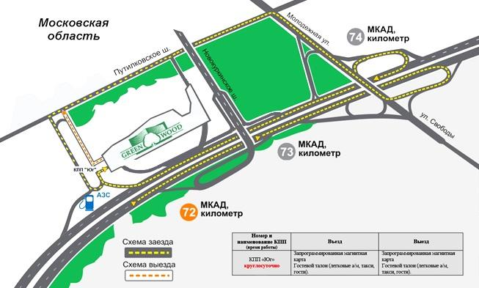

ПРОШИТО И ПРОНУМЕРОВАНО

___________ листов

Исп. _____________

ЛИСТ СОГЛАСОВАНИЯ ИЗМЕНЕНИЙ
В ИЗВЕЩЕНИЕ О ПРОВЕДЕНИИ АУКЦИОНА № № ПЗ-СЕР/17-13

Управление реализации
земельных прав _______________________ ___________________

Отдел финансово-экономической
деятельности и государственных закупок _______________________ ___________________

Первый заместитель директора _______________________ ___________________

Директор _______________________ ___________________

СОГЛАСОВАНИЕ
ИЗВЕЩЕНИЯ О ПРОВЕДЕНИИ АУКЦИОНА

____________________________________________ ______________________________/

____________________________________________ ______________________________/

____________________________________________ ______________________________/

____________________________________________ ______________________________/

Исполнитель _______________________ __________________

Здесь и далее указано московское время.
За исключением случая привлечения Специализированной организации в качестве Организатора аукциона.
Не указывается в случае привлечения специализированной организации в качестве Организатора аукциона
В отношении каждого Объекта (лота) аукциона заключается отдельный договор.

